دورية تُعنى بنشر خطب وبيانات الامام الخامنئي دام ظله

مشكاة النور العدد 73 نيسان – حزيران 2016
- المبادرة والعمل
وسياسات الاقتصاد
المقاوم
- المعلمون وتربية
الأجيال
- معاني ابعثة النبوية
- الامام الخميني قدس سره:
مؤمن، متعبّد، ثوري.

اسم الكتاب | مشكاة النّور
العدد | 73، نيسان - حزيران 2016م
إعداد | مركز المعارف للتأليف والتحقيق
نشر | دار المعارف الإسلاميّة الثقافيّة

©جميع حقوق الطبع محفوظة

الفهرس

أوّل الكلام: المؤمن المتعبّد..................................................................................... 5
خطاب الولي ................................................................................................6
خطاب الإمام الخامنئيّ دام ظلّه في لقاء أعضاء الاتّحادات الطلّابية الإسلامية(1) .............................7
خطوط استراتيجية في خطاب الإمام الخامنئيدام ظلّه في لقاء أعضاء الاتّحادات الطلّابية الإسلامية ................20
خطاب الإمام الخامنئيّ دام ظلّه في لقاء الآلاف من العمّال من كافّة أنحاء البلاد ............................22
خطوط استراتيجية في خطاب الإمام الخامنئيدام ظلّه في لقاء الآلاف من العمّال من كافّة أنحاء البلاد ...............38
خطاب الإمام الخامنئيّ دام ظلّه في لقاء حشود من المعلّمين ................................................40
خطوط استراتيجية في خطاب الإمام الخامنئيدام ظلّه في لقاء حشود من المعلّمين ..................................54
خطاب الإمام الخامنئيّ دام ظلّه في لقاء مسؤولي النظام الإسلاميّ وسفراء البلدان الإسلامية ..................56
خطوط استراتيجية في خطاب الإمام الخامنئيدام ظلّه في لقاء مسؤولي النظام الإسلاميّ وسفراء البلدان الإسلامية ......64
خطوط استراتيجية في خطاب الإمام الخامنئيدام ظلّه في جمع من مسؤولي النظام الإسلاميّ وعائلاتهم ................68
كلمة الإمام الخامنئيّ دام ظلّه في الذكرى السابعة والعشرين لرحيل الإمام الخمينيّ قدس سره .................70
كلمة الإمام الخامنئيّ دام ظلّه في لقاء جمع من عوائل الشهداء المدافعين عن الحرم وعوائل شهداء حزب الجمهورية الإسلامية...90
نشاط القائد .............................................................................................100
الإمام الخامنئيدام ظلّه يستقبل قادة القوّات المسلّحة الإيرانيّة بمناسبة السنة الجديدة ...............................100
الإمام الخامنئي دام ظلّه يستقبل السيّد جاكوب زوما رئيس جمهورية جنوب افريقيا ...............................102

الإمام الخامنئي دام ظلّه يلتقي أعضاء اللجنة العليا لمركز الأنموذج الإسلاميّ الإيرانيّ المتقدّم ........................103
الإمام الخامنئي دام ظلّه يلتقي قادة ومساعدي وكوادر قوى الأمن الداخليّ في إيران ..............................104
الإمام الخامنئي دام ظلّه يلتقي عدداً من مديري ومدرّسي وطلّاب الحوزات العلمية في محافظة طهران ...............106
الإمام الخامنئي دام ظلّه يوجّه نداءاً بمناسبة بدء الدورة الخامسة لمجلس خبراء القيادة ...............................107
الإمام الخامنئي دام ظلّه يستقبل عائلة الشهيد السيد مصطفى بدر الدين القائد الجهاديّ في حزب الله .............108
الإمام الخامنئي دام ظلّه يوجّه نداءاً بمناسبة بدء أعمال الدورة العاشرة لمجلس الشورى الإسلاميّ ....................109
الإمام الخامنئي دام ظلّه يستقبل رئيس الجمهورية وأعضاء الحكومة في اللقاء الرمضانيّ السنويّ .....................111
البصيرة الثاقبة ...........................................................................................112
النهج الأصيل ...........................................................................................124
قدوة القدوة: حرمة الإسراف تكليف عام .................................................................128
أنوار الولاية: القيام بالعمل في وقته .......................................................................130
منارة الأمّة ...............................................................................................132

أوّل الكلام

المؤمن المتعبّد

الحمدلله رب العالمين، وصلّى الله على سيّدنا محمّد صلى الله عليه وآله وسلم وعلى آل بيته الطاهرين، وبعد
إنّ من العناوين والصفات التي قلّما تُذكر للإمام الخميني الراحل، وقلّما نصفه بها، أنّه "مؤمن، متعبّد، ثوريّ" كما يحلو للإمام الخامنئي أن يصفه بهذا العنوان الجامع بحسب قوله دام ظلّه. فهذه الصفة التي قلّما وصفناه بها، تعدّ صفة جامعة شاملة: فهو مؤمنٌ وهو متعبّدٌ وهو ثوريّ.
والمؤمنٌ: يعني مؤمن بالله، ومؤمن بالهدف، ومؤمن بالطريق المؤدّي إلى هذا الهدف، ومؤمن بالناس...
وعبدٌ، متعبّدٌ: يعني أنّه يعتبر نفسه عبداً أمام الله، وهذه بدورها صفة فائقة الأهمية. وقد أُمِرنا نحن المسلمين أن نُكرّرها بشأن النبيّ في صلواتنا كلّ يوم بقولنا: "أَشهَدُ أَنَّ مُحَمَّداً عَبدُهُ وَرَسولُه"، وهذه تدلّ على أهمّية العبودية. فإنّ لهذه الصفة من العظمة والشأن الرفيع ما لا يمكن وصفه، وقد كان الإمام الخمينيي يتحلّى بهذه الصفة، وهي صفة العبودية.لأنّه كان من أهل الخشوع والتضرّع والدعاء.
وأمّا صفة الثورية، فهي من الثورة التي تنطوي في مكنونها على حقائق لا تحصى. إمامُ الثورة هو الرائد في كلّ هذه الخصائص التي تتضمّنها مفردة الثورة. ولهذا فإنّ سبب غضب القوى المادية المتواصل وغيظهم تجاه الإمام الجليل وهلعهم منه ، يعود إلى ثوريّة الإمام.
وإنّ نهج الإمام الخميني الثوري ليس وليد صدفة أو انفعال تجاه مشاريع الاستكبار العالمي، بل هو فهم والتزام أصيل من الإمام الخميني بالإسلام المحمّدي الأصيل؛ بمعنى أنّه يرسم رؤى الثورة وأولوياتها ويحدّد ميادينها وخطواتها على هدي القرآن الكريم، والنبي محمّد صلى الله عليه وآله وسلم وأهل بيته الطاهرين عليهم السلام.

والحمد لله رب العالمين

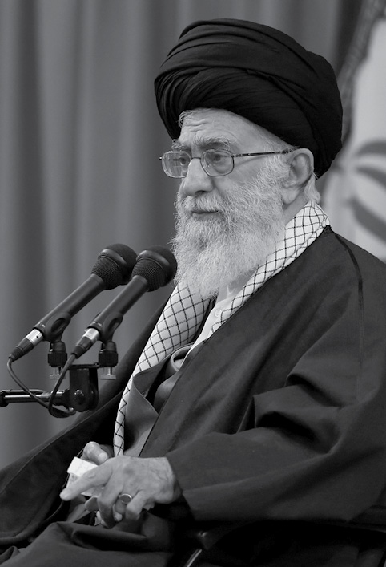

خطاب
الولي

خطاب الإمام الخامنئيّ دام ظلّه
في لقاء أعضاء الاتّحادات الطلّابية الإسلامية

الحمد لله ربّ العالمين، والصلاة والسلام علي سيّدنا محمد وآله الطاهرين.
أرحّب بكم يا أعزائي أجمل ترحيب! إنّ هذه الجلسة بالنسبة لي هي جلسة رائعة وجميلة للغاية. إنّ حضور الشباب بهذا النشاط، وهذا الاندفاع، وهذه الأفكار والكلمات الحسنة، هذا المنطق البليغ، وهذه البرامج التي تمّ إجراؤها، منح حلاوة لهذه الجلسة حقاً، وسيكون هذا اليوم بالنسبة لي يوماً لا ينسى، إن شاء الله.
اغتنموا شهر رجب
أطرح أوّلاً؛ بضع كلمات حول شهر رجب. يوجد لدى كلّ إنسان بعدٌ معنويّ لطيف. حسناً، لدى الإنسان مجموعة أبعاد مختلفة، فلديه الغرائز والميول والحاجات، وهناك بُعد هو البُعد المعنويّ الموجود في كلّ إنسان، وهو بُعدٌ لطيفٌ جداً، وتكون لطافته وشفافيته أكثر صفاءً في عمر الشباب.
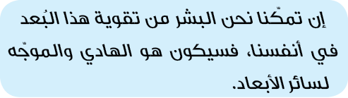
ولا يعني هذا أن البُعد المعنويّ يقف سدّاً أمام الغرائز والاحتياجات والتعقّل والتفكّر، فهذه كلّها محفوظة في

محلّها، وإنّما يكون في الإنسان هادياً لأبعاده الأخرى؛ هذا فيما لو بقي وتعزّز فينا. أولئك الأشرار الخبثاء الذين تشاهدونهم في العالم اليوم، من الظالمين أو المجرمين القتلة، أو من عبّاد المال، أو الشهوة أو البطن، وقد تغلّبت عليهم الأبعاد المادية، لم يُنمّوا البُعد المعنويّ في نفوسهم، حتّى أخذ بالضعف شيئاً فشيئاً، وبشكل تدريجيّ حتّى زال وانتهى. ما أريد قوله لكم أيّها الشباب؛ أن تغتنموا شهر رجب، وتستفيدوا منه لتقوية هذا البعد المعنويّ.
أنتم ربيع الإنسانية وهذه الأشهر ربيع المعنوية
بعد شهر رجب يطلّ شهر شعبان، ومن ثمّ شهر رمضان؛ أشهرٌ هي ربيع المعنوية. وكذلك أنتم - على حدّ تعبير الشيخ الحاج علي أكبري- أنتم مظهر ربيع الإنسانية، لأنّكم في ربيع العمر، فاغتنموا ربيع المعنوية هذا ما استطعتم، بذكر الله، وقراءة الأدعية الواردة، والتدبّر في مضامينها، وتلاوة القرآن، والصلاة في أول وقتها، وترك الذنوب، والتخلّق بالأخلاق الحسنة. إنّ لنا جميعاً في هذا الشهر فرصاً كبرى، لكن بمقدوركم أنتم الشباب اغتنام هذه الفرص بشكل أمثل، حالُها حال الفرص المادية بالضبط. فلنفترض ساحة سباق، قد وضعوا في آخرها مَعلماً عليه شيء، وطلبوا منّي، أنا العبد الحقير، ومنكم أن نتسابق إليه، وأن يربح ذلك الشيء من يسبق بالوصول إليه منّا، فيا تُرى من سيصل أسرع؟ واضحٌ أنّكم أنتم الشباب؛ عندكم طاقة ونشاط وحيوية، بمجرّد أن أتحرك أراكم قد سبقتموني إليه وربحتم! الأمر نفسه في المسائل المعنوية أيضاً. فإنّ باستطاعتكم الوصول إلى الهدف المنشود بشكل أسرع وأسهل وأجمل وأحلى في القضايا المعنوية. وتلك الشخصيات النورانية التي شاهدتموها في زماننا، كأمثال المرحوم آية الله الشيخ بهجت - على سبيل المثال -حيث كان إنساناً نورانياً، وشيخاً كبيراً مفعماً بالنورانية، كانوا أشخاصاً يربّون أنفسهم وينتبهون لها منذ عهد الشباب؛ أي منذ أن كانوا في أعماركم. من يتأخّر في التفكير بهذه الأمور، تقلّ توفيقاته، ومن لا يفكّر بهذه المسائل أبداً، يُحرم من النورانية والصفاء والنقاء، ويكون حالُه كحال الكثير من أبناء الدنيا. هذا أوّل الكلام.
توجيهات إلى الاتحادات الطلابية
إنّ لنا معكم أيها الشباب الأعزاء - أنتم تُطلقون على أنفسكم ناشئة، وأنا أُطلق عليكم جميعاً الشباب - كلامًا كثيرًا ومتنوعًا في شتّى القضايا. فإنّكم تُعتبَرون من جهة

إخواني وأخواتي، ومن جهة أخرى أبنائي، ومن جهة ثالثة أحفادي. أنتم أعزائي، سواء أنتم الحاضرون في هذا المكان، أو من ينتمي إلى هذه المجموعة، وهم عدة آلاف من طلّاب الاتّحادات واثنا عشر مليون تلميذ - كما أشار إلى ذلك هذا الشابّ العزيز -فإنّكم جميعاً مشمولون بهذا الاعتبار الذي ذكرناه. حسناً، لنا معكم كلام كثير. اليوم، سأطرح عليكم فكرة محورية تتضمّن طلباً من الاتّحادات، والمنظمات الطلابيّة. أستهلّ حديثي هذا بمقدّمة:
مواجهة الاستكبار
نحن نخوض مواجهة لجبهة معادية تتمثّل في الاستكبار وأتباعه وأذنابه، وهذا واضح. ومحور هذه الجبهة أميركا والصهيونية، وأتباعها وأذنابها ومن يدور في فلكها هم بعض هذه القوى و"أنصاف القوى" الموجودة التي تشاهدونها، فإنّنا في اشتباك معها، الثورة الإسلامية والنظام الإسلاميّ في صراع معها. لكن على أيّ شيء يدور هذا الصراع؟ أو بعبارة أخرى، في أيّ الساحات يدور صراعنا مع الاستكبار؟ لو أردنا إحصاء الساحات التي لنا صراعٌ فيها معهم، لربّما أمكنني الآن أن أُحصي عشر ساحات، ولو جلسنا وتداولنا هذا الموضوع بالدراسة والفكر، لازدادت ساحات صراعنا مع الاستكبار، ولبلغت عشرين إلى ثلاثين نقطة اشتباك أو أكثر.
أوجه الاشتباك مع الاستكبار
أوّلاً: هدف الاستكبار:
افرضوا الآن مثلاً، هناك قضية هي قضية استقلال البلد - اقتصادياً وسياسياً وثقافياً- هذه واحدة من ساحات صراعنا مع الاستكبار. فإنّ طبيعة الاستكبار والقوى المستكبرة مجبولة على التطاول والنهب، سواء في عهد الاستعمار الذي يعود إلى القرنين الثامن عشر والتاسع عشر ويستمرّ إلى القرن العشرين، أو في فترة الاستعمار بأشكاله الجديدة والحديثة التي أوجدوها فيما بعد، والتي يطرحونها على أرض الواقع ويجدّدونها يوماً بعد آخر.
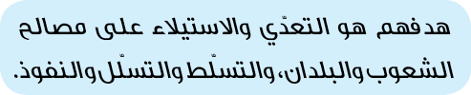
هذا هو هدف الاستكبار. حسناً، إذا أراد بلدٌ أن يقف مقابل هذا الهدف، وأن يدافع عن استقلاله - سواءً عن استقلاله الثقافيّ أو السياسيّ أو الاقتصاديّ - سيحدث مواجهة وصراعاً بطبيعة الحال. هذه هي واحدة من ساحات صراعنا مع الاستكبار.
ثانياً: التقدّم والازدهار:
ومن ساحات الاشتباك الأخرى مسألة التقدّم. فلو أن إيران، بما تتّصف به من استغناء عن القوى العالمية ومن

عدم الاكتراث بها وعدم التبعية لها وعدم الاعتماد عليها، تصل لمرحلة التقدّم، وأن يصبح هذا التقدّم نموذجاً ومثالاً لسائر البلدان والشعوب الأخرى، فإنّ هذا التقدّم يعتبر واحدةً من نقاط الاشتباك وساحات الصراع فيما بيننا وبين الاستكبار نحن نريد الوصول إلى هذا التقدّم، وهم يريدون منعنا منه.
إنّ واحداً من أهم الدوافع التي دفعت بالقوى المستكبرة في القضية النووية إلى الاصطفاف ضدّنا هو هذا الدافع، علماً بأنّهم راحوا يتذرّعون بذرائع أخرى، ولكنّهم كانوا يحملون دوافع رئيسية، ومنها أن يتمكّن بلدٌ، من دون الاتّكال على أميركا أو بريطانيا أو على أيّ قوة أخرى، أن يخوض بنفسه ساحةً علميةً بالغة الخطورة كالساحة النووية، فإنّ هذا بالنسبة لهم أمرٌ هامّ وخطير جداً، وما كانوا يريدون له أن يتحقّق.
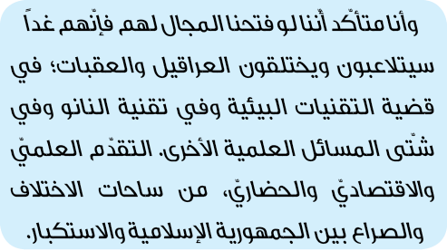
من نقاط الاختلاف وساحاته هو الحضور المقتدر للجمهورية الإسلامية على صعيد المنطقة والعالم. فإنّ هذا الحضور المقتدر، يحول دون تحقّق مخطّطات الاستكبار. إذ إنّ لأميركا خطّتها في منطقة غرب آسيا - التي يُطلقون عليها اسم الشرق الأوسط، وأنا أصرُّ على أن لا أستخدم هذا المصطلح لأسبابٍ ذكرتها في وقتٍ سابق -، وقد رأيتم مشاريعهم تحت عنوان الشرق الأوسط الكبير والشرق الأوسط الجديد، الذي راحوا يردّدونه تكراراً خلال الأعوام العشرة أو الاثني عشر المنصرمة. وقد أدّت هذه المشاريع إلى قيامهم بأعمال وبرامج، غير أنّ الحضور المقتدر للجمهورية الإسلامية منع تقدّم خططهم. هذه بدورها واحدة من ساحات الصراع والاختلاف وأمثال ذلك.
ثالثاً: القضية الفلسطينية:
القضية الفلسطينية هي واحدة من الساحات، وكذلك قضية المقاومة. ومن الساحات شيوع الثقافة الغربية ونمط الحياة الغربية. فإذا أشيع في بلدٍ نمط الحياة المقبول والدارج لدى الغربيين والأميركيين، فستتبدّل النخب في ذلك المجتمع إلى أغنام وديعة مطيعة للسياسات الأميركية والغربية، وهذا ما تصرّ القوة التي تواجهنا على حدوثه،

وتريد الجمهورية الإسلامية أن تمنع ذلك.
حسناً، لقد أحصيتُ الآن عدداً من ساحات الصراع. لقد ذكرت أنّني لو أردت إحصاء هذه النقاط ذهنياً، لربّما أمكنني أن أعدّ عشراً منها، ولكنّنا لو جلسنا وفكّرنا - أنتم فكّروا ونحن نفكّر - لوصلت إلى عشرين أو ثلاثين أو أكثر.
رابعاً: قضيّة الشباب والحرب الناعمة:
حسناً، نصل الآن إلى القضية الأساسية في حديثي؛ واحدة من ساحات النزاع والصراع بين الجمهورية الإسلامية والاستكبار هي قضية الشباب. هناك حربٌ ناعمة خفيةٌ شاملة قائمةٌ بشأن مسألة الشباب بين الجمهورية الإسلامية وأميركا، وحلفائها والصهانية. قبل عدّة أعوام خاطبتُ الشباب من طلّاب الجامعات وقلتُ لهم: "أنتم ضبّاط الحرب الناعمة"، وأنتم أيضاً - طلّاب الثانويات والمدارس - كذلك تدخلون جميعاً في عداد ضبّاط الحرب الناعمة.
حين يمتلك الشابُّ الدافع والاندفاع والثقة بالنفس وقوّة التفكير والشجاعة، يكون ضابطاً في المعارك القتالية الناعمة والحرب الناعمة. هذه هي ميزة الشاب.
حسناً، تصوّروا الآن ضابطاً يتحلّى بالهوية المناسبة والمطلوبة للجمهورية الإسلامية، وضابطاً يتمتّع بهويّة مطلوبة لدى عدوّ الجمهورية الإسلامية، وقارنوا بينهما، وانظروا ما هي نتيجة هذه المقارنة. كلامنا الآن يدور حول الحرب الناعمة التي هي أشدّ خطورة من الحرب الصلبة. أحياناً يهدّدوننا بشنّ حربٍ صلبة وبالقصف والهجوم وما شاكل ذلك، فليخسأوا، وأنّى لهم ذلك! ليس عندهم أرضية هذا العمل، ولا الجرأة على القيام بهذا الأمر، وإن ارتكبوا حماقة كهذه فسيتلقّون صفعة مناسبة على أفواههم!
نموذجان للشباب في الحرب الناعمة!
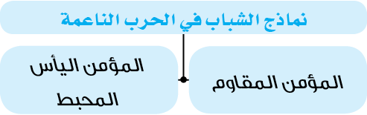
أمّا الحرب الناعمة، فهي قائمة ودائرة حالياً، وعدوّنا يخوض الهجوم علينا، ونحن بالمقابل أيضاً نخوضها. هل نحن في حالة الهجوم أو الدفاع؟ هذا له بحث آخر، وباعتقادي، يجب على جبهتنا أيضاً أن تقوم بالهجوم بدلاً من الدفاع، مع ضرورة الحفاظ علىمراكزها الدفاعية أيضاً. إذاً فهناك حربٌ مشتعلة، وعليكم تشبيه هذه الحرب الناعمة بالحرب الصلبة وساحة المعركة، كما هي الأوضاع السائدة والحروب القائمة اليوم على سبيل المثال

في سوريا أو العراق أو اليمن أو مناطق أخرى، أو في فترة الدفاع المقدّس التي طالت ثمانية أعوام في إيران. فخذوا ضابطاً بنظر الاعتبار في مقرّه أو خندقه، إذ بالإمكان أن يكون هذا الضابط على نمطين، ويمكن أن يكون لديه نوعان من الهوية أو التعريف:
قد يكون هذا الضابط على هيئة إنسان عاقد العزم، بصيرٍ، متحفزٍّ، مفعم بالأمل، مثابر، مفكّر، شجاع، ومضحٍّ. فلو كان الضابط في مقرّه أو خندقه متّصفاً بهذه الخصوصيات، يمكن تقدير نتيجة هذه الحرب. ذلك أنّ الضابط شجاعٌ، رشيدٌ، مفكّر، مؤمن، مفعم بالأمل والعزيمة والدافع والاندفاع. هذا نوعٌ من الضبّاط.
وبالإمكان افتراض نفس هذا الضابط بشاكلة وهوية أخرى. فلنفترض أنّه إنسانٌ يائس، يعتقد بأنّ القتال لا فائدة منه، و[يقول] إنّ صمودكم لا جدوى منه! فهو مصابٌ باليأس والإحباط. أو أنّه إنسانٌ خاضعٌ مستسلم، لا همّة لديه على المواجهة والمقاومة، قد يصمد قليلاً في بعض الأحيان، ولكن عندما تتزايد الضغوط والتحدّيات عليه يستسلم وينهزم؛ هذه هي روحيته. أو أنّه إنسان تنطلي عليه الخدع والـحِيَل، ويثق بابتسامة العدوّ، وبخداعه، أو أنّه أساساً لا يفهم خدعة العدوّ. فإنّ الحرب مليئة بالحيل والخدع، كلّ الحروب هكذا: "الحربُ خدعة". في الحروب الصلبة [العسكرية]، من أهمّ الأمور التي يمكن للقائد المقتدر في الحروب العسكرية (القيام بها)، هي أن يقوم بعمليات وتحرّكات ليخدع العدوّ، فيظن العدوّ أنّه يريد التقدّم من هذا المكان وتنصرف أنظاره إليه، ولكنّه يهجم عليه من الخلف. افترضوا أن يكون هذا الضابط، ضابطاً ساذجاً تنطلي عليه الخديعة، ولا يُدرك أساساً معنى خداع العدوّ ولا يشخّصه. أو أن يكون إنساناً خاملاً يطلب الراحة والدّعة والنوم. أو أن يكون مُدمناً؛ مدمناً على المخدرات أو مدمناً على تلبية الشهوات أو مدمناً على بعض الألعاب الكمبيوترية التي راجت أخيراً، - وسمعت أنّ البعض يصل للإدمان عليها - لا يفكّر، ولا يكترث بمصيره ومصير من علّقوا آمالهم عليه. أو أن يكون هذا الضابط في خندقه منغمساً في إشباع غرائزه المادية والحيوانية، وغارقاً في بحر ملذّاته. فبالإمكان تصوّر هذا الضابط على هذا الشكل وهذه الهيئة وهذه الشاكلة. ماذا ستكون نتيجة الحرب؟ الجواب واضح. إذاً يمكن تعريف هوية ضبّاط الحرب الناعمة على نمطين. وهذه هي واحدة من نقاط

الاختلاف الشديد فيما بيننا وبين أعدائنا.
يريد العدوّ للضابط في الحرب الناعمة، وهم الشباب، أن ينهج منهجاً، والجمهورية الإسلامية تريد له أن ينهج منهجاً آخر. الإصرار في الجمهورية الإسلامية على التديّن والعفّة والورع والابتعاد عن الإفراط في النزوع إلى الغرائز، لا ينبغي أن يُحمَل على محمل التعصّب و"الدوغمائية" على حدّ تعبيرهم، والتحجّر ،وما إلى ذلك.. كلّا، بل هي أساليب تربوية، مستوحاة ومستقاة من تعريف الضابط والقائد في الحرب الناعمة. وهذه هي واحدة من ساحات التحدّي بيننا وبين أميركا. حيث يريد الأميركيون أن يتخلّى شبابنا عن الشجاعة والأمل والاندفاع والنشاط والقوة الجسدية والفكرية، وأن ينظروا إلى العدوّ نظرةَ تفاؤل وحُسن ظنّ، وأن ينظروا إلى قيادتهم وساحتهم الداخلية نظرةَ تشاؤم وسوء ظنّ. هذا ما يريده العدوّ لشبابنا، وهذا هو الهدف من وراء كلّ ما يقوم به في إعلامه عبر قنوات الإذاعة والتلفاز والمواقع الإلكترونية وفي أنشطته الأخرى التي تستهدف الشباب في خطابها، حيث يبتغي تبديل الشابّ إلى مثل هذا العنصر المجرّد من الإيمان الصحيح والشجاعة العالية والحافز والأمل. والجمهورية الإسلامية تقف بالضبط على النقيض من ذلك، حيث تريد للشابّ أن يتحوّل إلى عنصر فعّال ومبادر ومؤثّر.
البناء الروحي والمعنوي لهوية الشباب الإسلامي
وهنا طلبي منكم يا أعزائي وأبنائي:
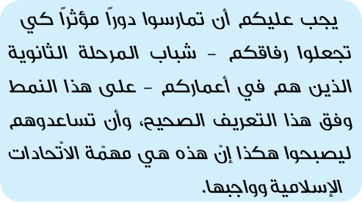
وبالطبع، فإنّ هذا ممكن إذا نجحتم في بناء أنفسكم ووُفِّقتم في تهذيبها. وهذا ما هو موجود إلى حدّ كبير والحمد لله، كما ذكر الآن الشيخ الحاج علي أكبري - وقد أفرحني تقريره حقاً، وكانت قد بلغتني التقارير في ذلك إلى حدّ ما، وكنت على اطّلاع على هذا الأمر، ولكنّه صرّح اليوم هنا بذلك -. ابنوا أنفسكم وابنوا الآخرين أيضاً. علماً بأنّ الاتّحادات الإسلامية لا تنحصر بكم فقط، أنتم الاتّحادات الإسلامية لطلّاب المدارس، وهذا واجب الاتّحادات الإسلامية لطلّاب الجامعات أيضاً. وفي كلّ مكان، أي اتّحاد إسلاميّ طلّابيّ -سواء على صعيد المدارس أو الجامعات - يقوم بدلاً من تربية الشابّ الإيرانيّ على هذه

الهوية والشاكلة التي ذُكرت، بحركة في الاتّجاه المعاكس، أو قصّر في هذا الاتجاه، يكون قد عمل على خلاف واجبه وعكس ما يريده الله منه.
في دعاء مكارم الأخلاق، يطلب الإنسان من الله عشرات الأمور البالغة الأهمية، ومنها: "وَاستَعمِلني بِما تَسأَلُني غَداً عَنه". فنحن مسؤولون، الجميع مسؤول، أنتم شباب ونحن شيوخ ولكنّنا جميعاً مسؤولون؛ الشباب مسؤولون، تماماً كالشيوخ ولا فرق بينهم. يجب أن تصبّ جهودكم ومساعي الاتّحاد أولاً في تنمية وتوسيع عدد الشباب الذين تخاطبونهم وتتوجّهون إليهم من الناحية الكميّة ما استطعتم، ولا أقول توسيع حجم الاتّحادات، بل توسيع دائرة تأثيرها ومضاعفة مساحات تبليغها وتأثيرها على الشباب من جيلكم. ذلك الشابّ قد لا ينتمي إلى الاتّحاد وقد لا يريد الانتماء، ولا ضير في ذلك، ولكن على الاتّحادات أن تعمل على استقطاب جمهور غفير من المخاطبين والتأثير عليهم، وذلك الأثر هو عبارة عمّا ذكرناه؛ أي بناء هوية وشخصية الشابّ الإسلاميّ، بالطريقة التي تهدف إليها الجمهورية الإسلامية وتعرّفها، لا بالطريقة التي تحدّدها أميركا والرأسماليون الصهاينة. وهذا واجب في أعناقكم وعليكم متابعته. علماً بأنّي على اطّلاع على برامج الاتّحاد، وقد وصلني تقرير عن ذلك وطالعته ووجدته تقريراً جيداً، فالبرامج برامج جيّدة ومناسبة، ولكن يجب عليكم تقويتها يوماً بعد يوم من الناحية الكمية والنوعية.
إنّ البلد بحاجة ملحّة إليكم وإلى هؤلاء الملايين من طلّاب المدارس والجامعات الموجودين اليوم في بلادنا. ونحن بحاجة إلى الشباب المؤمن والوفيّ والمؤمّل المتفائل والنشيط والحيويّ والمبدع، والبلد بحاجة لشباب كهؤلاء ومستقبله بحاجة إليهم. صحيحٌ أنّ العدوّ على مدى سبعة وثلاثين عاماً من عمر الجمهورية الإسلامية لم يتمكّن من أن يرتكب أيّ حماقة على الرغم من كلّ الجهود التي بذلها خلال هذه الفترة، ولكن لا ينبغي النظر إلى العدوّ "نظرة ضعيف وحقير قد أعيته السُبل"، فإنّ لديه خططاً وبرامج طويلة الأمد. وكما إنّنا نتحدّث عمّا بعد خمسين عاماً - كما تحدّثتُ قبل ثلاث أو أربع سنوات عن برنامجنا لما بعد خمسين عاماً في المجال العلميّ - ومعنى ذلك أنّنا نفكّر للسنوات الخمسين المقبلة، فإنّ العدوّ كذلك يفكّر للسنوات الخمسين القادمة، ويجهد للحؤول دون استمرارية هذه الحركة - التي لم تبق محصورة في إيران، وإنّما استمرّت

وتنامت وتبلورت في مناطق عديدة وبأشكال مختلفة -، ويجب علينا منعه والوقوف بوجهه. من الذي يجب أن يمنعه؟ أنتم أيّها الشباب؛ المستقبل لكم. ابنوا أنفسكم بكلّ معنى الكلمة، واستقيموا أيضاً وابقوا ثابتي الأقدام. غداً ستدخلون إلى الجامعة، فلا بدّ أن يؤدّي وجودكم في الجامعة إلى تعزيز تلك الهوية الدينية والثورية في أنفسكم، لا إلى إضعافها. هكذا هم البعض، حيث تجدهم قبل الذهاب إلى الجامعة على حال، وبعده على حال آخر! كلّا، بل يجب تقوية هذه الهوية وتنميتها، فإنّ الجامعة إسلامية تنتمي إلى الإسلام وإلى الثورة وإلى أبناء هذا الشعب الثوريّ. إذاً لا بدّ من استمرار هذه الهوية والثبات عليها. فإنّ الثبات أمرٌ في غاية الأهمية.
الاتصال والتواصل
وعليكم أن لا تقطعوا تواصلكم، فإنّ الاتّحادات في الوقت الراهن على تواصل مع بعضها البعض، ولا ينبغي قطع هذا التواصل، بل حاولوا الحفاظ على هذه العلاقات وعلى هذه السلسلة المباركة في الحال الحاضرة، وكذلك بعد العبور من المدرسة والدخول إلى الجامعة أو إلى أيّ مكان آخر، وكونوا مصداقاً لقوله تعالى: ﴿ وَتَوَاصَواْ بِلحَقِّ وَتَوَاصَواْ بِلصَّبرِ ﴾، وحافظوا على بعضكم بعضاً، كمتسلّقي الجبال في المناطق الخَطِرة الذين يربطون ظهورهم بالحبال، لئلّا يسقط إلى السفح من تزلّ قدمه، لأنّهم قد ربطوا بعضهم ببعض وشدّوا أنفسهم بالحبال، وإن زلّ أحدهم، سيمسك به الآخرون الذين لم تزلّ أقدامهم ويرفعونه إلى الأعلى.. هكذا يكون التواصي والتواصل. ﴿ وَتَوَاصَواْ بِلحَقِّ وَتَوَاصَواْ بِلصَّبرِ ﴾ تواصوا بمواصلة طريق الحقّ من جانب، وبالصبر من جانب آخر الصبر هو الاستقامة والصمود والثبات، وعدم الانزلاق والخوف والتردّد حيال الأحداث المؤلمة. هذه هو كلامي معكم.
المسؤولين والشباب
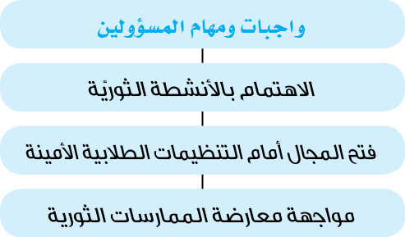
حسناً، بالتأكيد على المسؤولين أيضاً واجبات ومهامّ.
لحسن الحظّ، فإنّ وزارة التعليم والتربية تتمتّع اليوم بإدارة متديّنة، وهذه فرصة لا بدّ من اغتنامها. فإن كان التديّن هو الحاكم على رأس مجموعة، يمكن عندها إنجاز الكثير من الأعمال الجيدة - وقد أطلق هذان الشابان من أبنائي الأعزاء؛ هذه الفتاة وهذا الفتى، كلمات جيدة للغاية، بمعنى أن النقاط التي نبّها إليها نقاط صحيحة وجيدة، وأنا أوصي مكتبي بأن يسجلوها ويولوا اهتمامهم بها ويتابعوها، وأوصي كذلك وزارة التعليم والتربية أن يستندوا إليها -، وأقول:
أوَّلاً: الاهتمام بالأنشطة الثوريّة: أوّلاً بضرورة توفير الفرصة لطلّاب المدارس - لا للاتّحادات الإسلامية، وحسب -في سبيل ممارسة الأنشطة الثورية. ولزوم تنظيم المنهج التعليميّ والتربويّ- ولا سيّما التعليميّ - بالطريقة التي لا تؤدّي بالتلميذ الشابّ إلى أن يصرف كلّ وقته وطاقته وقدرته وموهبته وقوته الفكرية والجسدية على الأوراق المودعة بين دفّتي هذه الكتب، وهكذا الأمر أحياناً، حيث يجد المرء أنّ كلّ الطاقات الجسدية والنفسية والفكرية والعصبية تُصرف على هذه الكتب، ولا تتاح للطالب فرصةٌ للترفيه أو للرياضة أو للأنشطة الثورية، وهذا فيه خلل وإشكال. فليعملوا على أن تتوافر الفرصة ووقت الفراغ للطالب. ولا يتمّ إنجاز هذه المهمّة، بالطبع، خلال يوم أو يومين، بل يحتاج إلى تخطيط وبرمجة. وقد لا يتسنّى التوصّل إلى ذلك في هذا اليوم أو في يوم غد، ولكن يجب متابعته إلى أن يتحقّق. فلا بدّ من إعداد هؤلاء الشباب بشكل ثوريّ، ومنح فرصة للأنشطة الثورية وللفكر الثوريّ... هذا أولاً.
وثانياً: فتح المجال أمام التنظيمات الطلابية الأمينة: كالجمعيات الإسلامية والاتّحادات التي تمثّل تنظيماً أميناً ومتديّناً، أو التعبئة الطلّابية التي تعتبر هي الأخرى تنظيماً يتّسم بالأمانة والتديّن، فليفسحوا لهم المجال، ويهيّئوا لهم أرضية العمل، ويوفّروا لهم الفرصة، ويزوّدوهم بالإمكانيات المادية والمعنوية - كما أشار هؤلاء الشباب إلى ذلك - ويمهّدوا لهم السبيل، ويعرفوا قدرهم. فلو أردنا نحن صناعة هذه الدوافع والمحفّزات التي تتمتّعون بها عبر المال والتبليغ والإعلام وأمثالها، لما تسنّى لنا ذلك مطلقاً: ﴿ لَو أَنفَقتَ مَا فِي لأَرضِ جَمِيعا مَّا أَلَّفتَ بَينَ قُلُوبِهِم ﴾ وأقول هنا أيضاً: لو أنفقنا جميع ثروتنا، لما تأتّى لنا جمع كلّ هذه الطاقات وكلّ هذا الشوق والشغف، لأنّه يتدفّق من الباطن، وهو من فِعل الله الذي بيده قلوبنا وقلوبكم، فلنعرف قدر ذلك. وشبابنا اليوم

سواء في الاتّحادات الإسلامية أو في التعبئة أو ما شاكل ذلك قد نزلوا إلى الساحة وخاضوا الميدان من أجل أن يعملوا في سبيل الله وفي سبيل الثورة وفي سبيل البلد، فلا بدّ من تهيئة الأرضية لهم ودعمهم مادياً ومعنوياً.
ثالثاً: مواجهة معارضة الممارسات الثورية: والنقطة الثالثة هي معارضة بعض المدارس لممارسة النشاطات الثورية، وهذا ما أشار إليه أحد هذين الشابَّين العزيزَين، وكنتُ على اطّلاع على ذلك، وسمعتُ به من قبل. ولنفترض أنّ الشباب يريدون إعداد برنامج ليوم الثاني والعشرين من بهمن [ذكرى انتصار الثورة الإسلامية] - على سبيل المثال - والمسؤولين في المدرسة بدلاً من مساعدتهم، يضعون أمامهم العقبات، ويمنعونهم أحياناً بصورة رسمية. كلّا، يجب الوقوف أمام هذا المنحى. فعلى الشباب أن ينجزوا دروسهم بشكل جيّد، فليدرسوا جيداً، وهذا ما أنا أؤيّده، وأنتم على علمٍ بذلك، ولكن ينبغي إلى جانب الدراسة القيام بالأنشطة الثورية أيضاً.
البيئة الشبابية في قلب المواجهة
أعزائي! شباب بلدنا هم مبعث أملٍ، البيئة الشبابية مبعث أمل. ولا يعني هذا أنّه لا خبر عندي عن وجود حفنة من الشباب الذين يسلكون السبل المنحرفة ويمارسون الأعمال السيئة، فإنّي على اطّلاعٍ على ذلك، ولكن في الجملة حينما أجول ببصري على البيئة الشبابية في البلد، أشكر الله سبحانه وتعالى. فإنّه على الرغم من كلّ عوامل الانحراف، وكلّ الدوافع والمحفزات، وعلى الرغم من وجود جبهة معادية وسيعة تستهدف الشباب، يوجد لدينا جمعٌ غفيرٌ من الشباب المؤمن المتديّن الثوريّ من أهل الدعاء والتوسّل، شباب عاشق متشوّق للتكامل المعنويّ، وهذا ليس بالأمر البسيط القليل، وإنما هو في غاية الأهمية والعظمة. حيث نجد البعض منهم من أهل القرآن، والبعض الآخر من أهل الاعتكاف، وبعضهم من أهل المشي في الأربعين، وبعضهم من أهل الثبات والصمود في ميادين الثورة ومظاهرها، وكم لهذا من عظمة وقيمة كبيرة. والعدوّ يعارض كلّ هذه المظاهر.
وأقولها لكم إنّ عدّو نظام الجمهورية الإسلامية قد مُني حتّى اليوم بالهزيمة، وهذا ممّا لا شكّ فيه ولا ريب يعتريه. فاعلموا بأنّه هُزِم حتّى هذه اللحظة، وهذا ما أشرتُ إليه مراراً، وسببه واضحٌ وماثلٌ أمام أعيننا. والاستدلال على ذلك ليس استدلالاً معقداً غامضاً لا يمكن فهمه، وهو أنّه حينما تأسّست هذه الثورة وأُقيم النظام الإسلاميّ، عزم هؤلاء منذ اليوم الأولى على إسقاط هذا النظام والقضاء عليه، أو الحؤول دون تناميه على أقل التقادير. وقد مضت سبعة وثلاثون عاماً، والنظام تنامى وتعزّز يوماً بعد آخر،

وأصبح شجرة باسقة عالية تُؤتي أُكُلها وثمارها، والعدوّ لم يتمكّن من ارتكاب أيّ حماقة.
حزب الله شمس الأمة الساطعة!
إذاً فالعدوّ لم يتمكّن من تحقيق أيّ شيء. وهذا الأمر لا يختصّ بهذا البلد، بل لكم أن تنظروا في العالم الإسلاميّ ماذا فعلوا ضدّ الشباب المجاهد المؤمن في لبنان وفلسطين، وما استطاعوا أن يفعلوا؟ فكم قد شنّوا ضدّ حزب الله في لبنان من هجمات إعلامية وعملية، حيث هدّدوا ونفّذوا تهديداتهم عملياً، وفي وقت يظهر حزب الله شامخاً منتصب القامة في العالم الإسلاميّ. ولنفترض أنّ الحكومة الفلانية العميلة الفاسدة الفارغة الخاوية استطاعت في القرار الفلانيّ عبر الأموال والدولارات النفطية أن تدين حزب الله، فلتذهب للجحيم! وما أهمية ذلك! إنّ حزب الله يسطع هناك كالشمس، وهو مبعث افتخار للعالم الإسلاميّ. شباب حزب الله ومجموعة حزب الله في لبنان مدعاة فخر للعالم الإسلاميّ، فقد أنجز هؤلاء ما عجزت عنه جيوش ثلاث دولٍ عربية خلال حربين أو ثلاث، حيث فرضوا على إسرائيل الهزيمة. فإنّه قبل أن يلحقوا الهزيمة بهم، اندلعت على أقلّ تقدير حربان، لم تشارك جميع الدول في الحرب الأولى، وأما في الحرب الثانية فقد أعدّت مصر والأردن وسوريا جيوشها ولكنها هُزمت أمام إسرائيل. فقد اصطفّت ثلاث دول - وأيّ دول، فإحداها مصر التي كانت تمتاز بجيش قويّ، وسوريا كذلك، ودولة الأردن - أمام الكيان الصهيونيّ وبالتالي خسرت المعركة. غير أنّ حزب الله ألحق بهذا الكيان الصهيونيّ نفسه, وذلك بعد أن امتلك المزيد من القوة، الهزيمة خلال ثلاثة وثلاثين يوماً، أفهل يعدّ هذا إنجازاً صغيراً وبسيطاً؟ وهل من الخطأ أن نصفه بأنّه مفخرة العالم الإسلاميّ؟ فلتصدر قصاصة ورق في مكان ما وتقوم بإدانته، وما أهمية ذلك؟
الحقيقة ستنتصر
إنّ الحقيقة تتّجه نحو الرشد والازدهار والتألّق. أحياناً يعترض طريقها بعض الشدائد والصعاب، ولكنّ الحقيقة تنتصر في نهاية المطاف. يقول الله في كتابه: ﴿ فَأَمَّا ٱلزَّبَدُ فَيَذهَبُ جُفَاء ﴾، فإنّ الزَبَد الذي يطفو على الماء يملأ العين في ظاهره؛ ذلك أنّكم حينما تنظرون إلى المياه في الأنهار وهي تموج ويرتطم بعضها بالآخر، يظهر الزبد أمام العين، ولكنّه يزول: ﴿ فَأَمَّا ٱلزَّبَدُ فَيَذهَبُ جُفَاء وَأَمَّا مَا يَنفَعُ ٱلنَّاسَ فَيَمكُثُ فِي ٱلأَرضِ ﴾، ولا يبقى إلّا ذلك الشيء الذي ينفع الناس وتقوم حياتهم على أساسه،
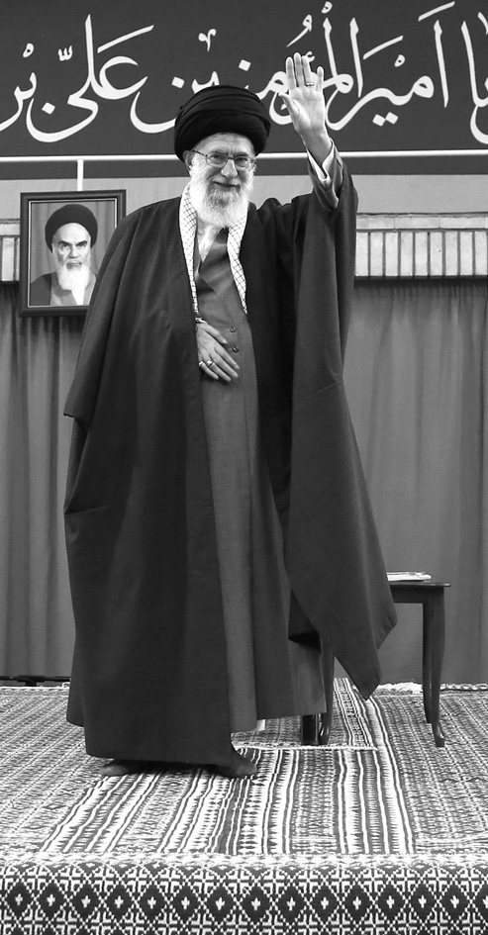
وهو الماء الجاري والصافي. والحقيقة كذلك، الحقيقة ستنتصر، ستصل إلى أهدافها المنشودة. نعم، هناك مشاكل ومشقّات تعترض طريقها، لكن شرط الانتصار أن لا يُصاب جنديّ الحقيقة وضابطها ورائدها بالانهزام الداخليّ ويفقد ثقته بنفسه أمام هذه الصِعاب، فإن كان كذلك، وصمد وتحمّل الشدائد، سيصل إلى النتيجة، كما وصل إليها في الصدر الأول من الإسلام، وفي كل مواطن الاستقامة والثبات، وكذلك في زماننا هذا الذي هو زمن سيطرة الماديات.
أيها الأعزاء! الحقيقة لكم، أنتم أتباع الحقيقة، والمستقبل لكم أيضاً، وسوف يصل بإذن الله ذلك اليوم الذي تتضاءل فيه هذه المشاكل ببركة صمودكم شيئاً فشيئاً حتّى تزول نهائياً، وتبلغوا فيه القمة إن شاء الله.
أبلغوا سلامي للشباب الذين لم يحضروا اليوم. بالنسبة لما ذكروه من اقتراح لعقد هذا اللقاء كلّ عامّ، فهذا حسن ولا كلام فيه، وإن كنت لا أعلم تاريخه بدقّة، كلّما رأيناكم والتقينا بكم أكثر، فهو أحسن وأفضل بالنسبة لنا أيضاً.

والسلام عليكم ورحمة الله وبركاته.

خطوط استراتيجية في خطاب الإمام الخامنئيدام ظلّه
في لقاء أعضاء الاتّحادات الطلّابية الإسلامية 2016/04/20م
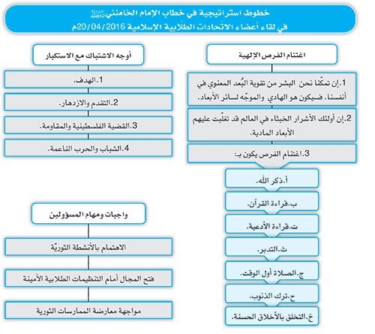
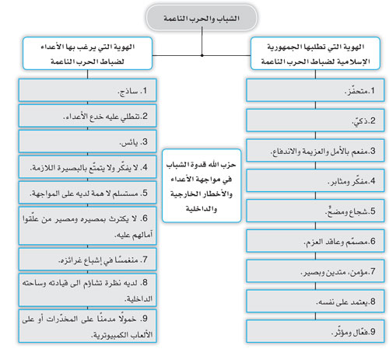
خطاب الإمام الخامنئيّ دام ظلّه
في لقاء الآلاف من العمّال من كافّة أنحاء البلاد
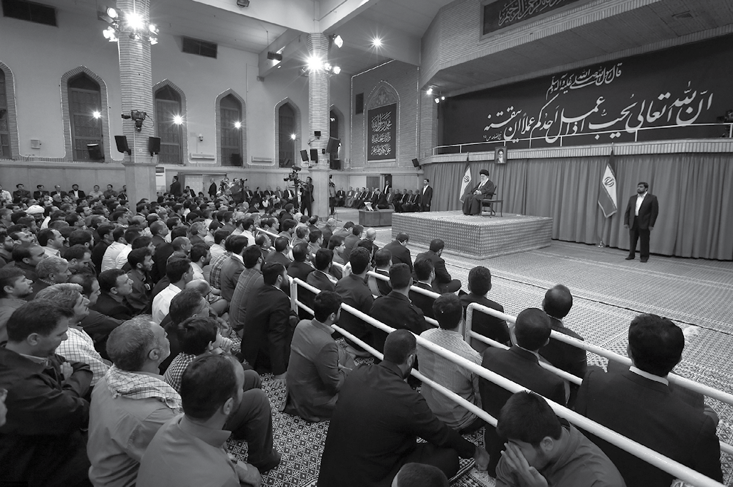

الحمد لله ربّ العالمين، والصلاة والسلام على سيّدنا ونبيّنا أبي القاسم المصطفى محمّد وعلى آله الأطيبين الأطهرين المنتجبين، لا سيّما بقيّة الله في الأرضين.
مبارك عليكم أيّها الأعزّاء يوم العامل! إنّ هذا اللقاء الذي يجمعنا سنوياً مع شريحة من العمّال في هذا المكان، يعدّ بالنسبة لي لقاءً مطلوباً، حيث تدور فيه أحاديثُ يجدر بيانها، والأعلى والأسمى من ذلك كلّه، تقديم الشكر والودّ للمجتمع العمّاليّ في البلد. واليوم، أيضاً أعبّرُ عن خالص ودّي لكم جميعاً ولكافّة الطبقة العمّالية في البلاد، وأسأل الله سبحانه وتعالى من أعماق قلبي أن يوفّقنا لأداء واجباتنا تجاه الشريحة العمالية، فإنّ هناك وظائف ثقيلة ملقاة على عواتقنا في هذا المضمار.
ذكر الله يعبّد الطرق ويمهّد السبل
أوَّلاً؛ تمرّ علينا أيام شهر رجب، ما بين الولادة الميمونة لأمير المؤمنين عليه السلام، ومبعث النبيّ الأكرم عليه السلام، وهو شهر التوسّل والدعاء والذكر. وقد تلا قارئنا العزيز هنا هذه الآيات الشريفة: ﴿يَأَيُّهَا لَّذِينَ ءَامَنُواْ ذكُرُواْ للَّهَ ذِكرا كَثِيرا * وَسَبِّحُوهُ بُكرَة وَأَصِيلًا * هُوَ لَّذِي يُصَلِّي عَلَيكُم وَمَلَئِكَتُهُ﴾، أي أنّكم أيّها المؤمنون إن ذكرتم الله، سوف يصلّي عليكم الباري تقدّست أسماؤه، وملائكته كذلك. ولنعلم، بأنّ ذكر الله هو الذي يدلّنا، ويُرشدنا إلى السبيل، ويأخذ بأيدينا، ويمكّننا من حلّ العُقَد. ذلك أنّنا نعاني من عُقَد كثيرة، ولا يتأتّى حلّ هذه العُقَد إلّا بقدرات الأيدي والطاقات التي نتحلّى بها، نحن أبناء البشر، وإنّ الله هو الذي يهب لنا هذه القدرة والطاقة، وذكر الله هو الذي يوفّر لنا إمكانية تعبيد الطرق وتمهيد السبل.
لقد دوّنتُ اليوم بضع نقاط وأبحاث لأطرحها عليكم. بحثٌ حول مفهوم العمل في إطاره العامّ الواسع، وبحثٌ حول المجتمع العمّاليّ بمعناه المصطلح عليه.
العمل
أوَّلاً: العمل البنّاء قيمة وعبادة:
فيما يتعلّق بالبحث الأوّل، وهو مفهوم العمل في إطاره

الواسع، فإنّ كلّ من يعكف على عملٍ في المجتمع يكون عاملاً بهذا المعنى، بما في ذلك الأعمال الإنتاجية، والخدماتية، والإدارية والعلمية، حيث يدخل الجميع في عداد العمّال. فالمدير في عمله الإداري عاملٌ، وكذلك أستاذ الجامعة، وأستاذ الحوزة، والطالب الجامعيّ، وطلبة العلوم الدينية، وكلّ من يمارس هذه الأعمال، بما فيها الأعمال الدينية والتبليغية، يعتبر من العمّال بهذا المعنى.
وإنّ العمل بهذا المفهوم له من البركات ما لا يوجد في أيّ شيء آخر. والعمل بهذا المعنى الواسع الذي ذكرناه بنّاء، يؤدّي إلى بناء الإنسان من جانب، وبناء المجتمع والآخرين من جانب آخر. ولهذا، فهو من القِيَم، والبطالة، والتكاسل، وتضييع الوقت في غير محلّه، ومن دون فائدة، وإهدار الطاقات الشبابية، والفكرية، والبدنية مذمومة، ومضادّة للقيم. هذا هو منطق الإسلام، فإنّه أيّما أحدٍ يُنجز عملاً في أيّ مكان، إنّما يقوم بإنجاز قيمة من القِيَم، ولو كان عمله لوجه الله، يكون عبادة، وينال عليه الأجر والثواب.
ثانياً: حقّ العمل:
والتوصية العامة في إطار هذا المفهوم، هي: توسيع دائرة العمل. فلنوصِ الجميع؛ بأن يقوم كلّ فردٍ أينما كان، بإنجاز عملٍ، ورفع مستوى جودته، وأداء حقّه. فالطالب الجامعيّ، على سبيل الفرض، إن كان معرضاً عن الدراسة، لم يؤدِّ حقّ عمله. وكذلك أستاذ الجامعة إن لم يخصّص وقتاً للتدريس، ولم يعدّ نفسه لذلك، ولم يطالع، ولم يوفّر فرصة لهذا الأمر، لم يؤدِّ حقّ عمله. والشخص الذي عُهدت إليه مسؤولية - سواء أكان وزيراً أو مديراً أو نائباً في المجلس - إن لم ينذر نفسه لهذا العمل، لم يؤدِّ حقه. فأن نتولّى مسؤولية إدارة معيّنة، ولكن لا ننذر أنفسنا، ولا نخصّص وقتنا، ولا نبذل بالغ طاقتنا لأداء هذه المسؤولية التي عُهدَت إلينا، وننشغل بأمورٍ أخرى، لا نكون قد أدّينا حق هذا العمل. ولهذا، فقد كانت توصيتي المستمرّة لمديري الدولة ورجال الحكومة - سواء في السلطة التنفيذية، أو السلطة القضائية، أو السلطة التشريعية، أو في مراكز أخرى - أن يتابعوا المسؤولية التي تقبّلوها بكلّ وجودهم. فلا ينبغي لي أن أتقبّل مسؤولية، وأخصّص لها قليلاً من الوقت، ثم ألتهي في ما بقي من الوقت بالمسائل الشخصية والأمور الأخرى، ففي هذه الصورة لا أكون قد أديتُ حقّ العمل. إذاً؛ فهذه هي توصياتنا العامة بخصوص العمل بهذا المعنى العامّ، ولقد تحدّثنا كثيراً وأسهبنا الكلام في هذه المجالات، ولا نروم التكرار.
المجتمع العمَّالي
وأمّا بحثنا الأساس والرئيس فهو يحوم حول المجتمع العمّاليّ، وحول العمل بمعناه الخاصّ؛ أي العمل الإنتاجيّ

والخدماتيّ والصناعيّ والزراعيّ.. هذا هو الموضوع الرئيس الذي نريد اليوم أن نتناوله.
الشريحة العمالية ووفاؤها للبلد وللنظام
بادئ ذي بدء، أرى من الواجب عليّ أن أتحدّث قليلاً بشأن مناقب المجتمع العمّاليّ في بلادنا. ولقد تحدّثنا في هذا المجال حتّى الآن مائة مرة، ولو أردفناها بمائة أخرى، لما كنّا قد بالغنا في ذلك.
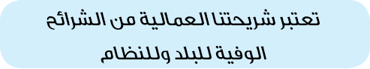
وهذا ما أقوله؛ بسبب ارتباطي بقضايا العمال عن كثب على مدى 37 أو 38 عاماً. فقد أظهرت الشريحة العمالية وفاءها للثورة وحضرت في الأحداث الهامة جداً والمفصلية في مستهلّ الثورة.
ففي بدايات الثورة، كانت الطبقة اليسارية والماركسية يومذاك، والتي ارتمت بأجمعها بعد ذلك في أحضان الاستكبار الأميركيّ وغيره، وأصبحت من عبيدهم ومرتزقتهم، تحاول داخل البلد أن تبدّل حركة الشعب الإيرانيّ العامّة إلى تلك الأشكال المغلقة والجامدة التي يصطلحون عليها بـ"الثورات العمالية"، وأن تنتزع زمام المبادرة من يد الناس والدين والإسلام، وتودعه بيد زمرة تحت عنوان حكومة العمّال أو ثورة العمّال. هذه أعمالٌ كانت تُمارَس في بداية الثورة. إنّني بنفسي ذهبتُ إلى معملٍ في جادّة كرج القديمة، واجتمعتُ مع العمّال ورأيتهم، حيث كانت قد تغلغلت في أوساطهم عناصر غير عاملة، لتجعل من ذلك المكان منطلقاً لجرّ العمّال في البلد - بدءاً من طهران ووصولاً إلى جميع أنحاء البلاد - إلى مواجهة الإمام الخمينيّ والثورة الإسلامية والشعب. هذا ما شاهدته عن كثب. حيث كنتُ أذهب إلى ذلك المكان في الليل والنهار، فرأيت العمّال من المؤمنين والمسلمين، وأولاد المسلمين كيف تسلّحوا بسلاح الوعي والبصيرة حيال مؤامرات الأعداء، وكيف أبدوا يقظتهم. هذا الأمر كان أثناء الثورة وفي خضمّ الأحداث التي اندلعت في بداياتها، ثم تتلوها قضية الحرب المفروضة، والقضايا السياسية المختلفة، والتيارات السياسية المتعدّدة في البلد، وفي كلّ هذه القضايا عبّر العمّال عن وفائهم للنظام، لا باللسان وحسب، بل بأبدانهم نزلوا إلى الساحة وخاضوا الميدان وتركوا تأثيرهم، وهذه حقيقة مستمرّة إلى يومنا هذا.
علماً، بأن العمّال يعانون من مشاكل في حياتهم المعيشية - وقد أشار الوزير المحترم إلى جانب منها، وهناك بالطبع جهودٌ تُبذَل، فأسأل الله تعالى؛ أن يوفّقه وجميع المسؤولين

لإيصال ما ذكره إلى حيّز التنفيذ، إن شاء الله، وأن يتقبّل ويبارك في ما تمّ إنجازه، ويوفّر له إمكانية القيام بما لم يُنجز. فلا بدّ من العمل.
إذاً، فالمشاكل موجودة، ولكن في الوقت ذاته نجد أنّ العمال لم يكترثوا بنداء العناصر المعادية للثورة ولم يصغوا إليهم، حيث كانوا يبتغون تأليب أبناء الشعب والشريحة العمالية والطبقة الجامعية ضدّ النظام. بيد أنّ العمّال لم يرضخوا لمطالبهم، بل وقفوا ظهيراً وسنداً للنظام ودافعوا عنه.. هذه هي منقبة العمّال.
إنّني في الدرجة الأولى، أسجد لله تعالى شكراً - فهذه هي تجلّيات يد القدرة الإلهية، والقلوب كلّها بيده - وفي الدرجة الثانية، أتقدّم بالشكر لطبقة العمّال من أعماق قلبي، فقد كنتم وما تزالون تتّخذون مواقف حسنة تجاه قضايا الثورة والنظام الإسلاميّ. هذه هي النقطة الأولى.
العامل يساهم في الاقتصاد المقاوم بإتقان عمله
وأمّا في خصوص دور العمال والعمل، والمكاتب العملية والعمّالية في الاقتصاد المقاوم فهي مسألة هامة. إنّ الاقتصاد المقاوم ليس مجرّد كلمة، وقولنا "مبادرة وعمل" يعني ضرورة تنفيذ كلّ بنود وفقرات سياسات الاقتصاد المقاوم بصورة حقيقية وواقعية. ومعنى ذلك أن يجتمع هؤلاء الإخوة والسادة المسؤولون الراغبون، والحمد لله، في تنفيذ هذا الأمر، ويخطّطوا له، ويتابعوا البرنامج خطوة بخطوة، فإنّ قضية العمل لها دورها في تطبيق الاقتصاد المقاوم.
ولكن ما الذي يصنعه العامل كي يساهم في تنفيذ الاقتصاد المقاوم؟ إنّ لكلٍّ دوره: فللعامل دورٌ، ولربّ العمل دورٌ، وللحكومة دورٌ، ولشتّى المسؤولين دورٌ كذلك.
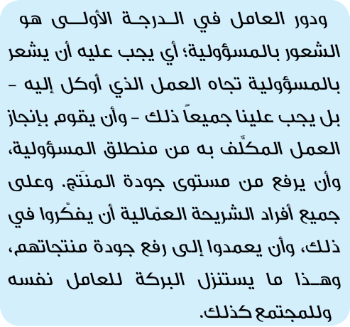
كان هناك صانع أحذية في السوق الكبيرة بمدينة مشهد، وقد عُرف بأنّ الأحذية التي يصنعها، حتّى لو تمزّق جلدها وكعبها، لا تتلف خياطتها، وهذا هو الإتقان

في العمل. فلنُنجز ما أوكل إلينا من خياطة وغيرها بشكل صحيح وبجودة وإتقان. هذه هي وظيفة العامل، وهي سهلة على مستوى الكلام، ولكن كيف يتسنّى تطبيقها؟ إنّ ما قاله الله عزّ وجلّ على لسان نبيّهصلى الله عليه وآله وسلم: "رَحِمَ اللهُ اِمرَأً عَمِلَ عَمَلاً فَأَحكَمَه"، - ولعلّي قرأتُ هذا الحديث حتّى الآن عشرات المرات - له بعض الالتزامات.
كيف نرفع مستوى جودة العمل؟
أ - تنمية مهارات العامل:
ما الذي نفعله حتّى يكون العامل قادراً على رفع مستوى جودة العمل؟ جانب من هذه الالتزامات على عاتق الحكومة، وجانب منها على عاتق المديرين، وجانب منها على عاتق الناس، وجانب منها أيضاً على عاتق العامل نفسه. فإنّ من الأعمال التي يجب القيام بها ليكون العامل قادراً على رفع مستوى الجودة في عمله، تنمية المهارات، وهي نفس التعليم المهنيّ والتقنيّ الذي أشاروا إليه. وكنت ولسنوات أؤكّد وأشدّد على المعاهد المهنية والتقنية، لكلّ وزير تعليم وتربية أو وزير عمل تقلّد منصب الوزارة، لا بدّ من أخذ هذا الأمر على محمل الجدّ، وهو من الأمور الأساسية. إذاً ينبغي تنمية مهارة العامل، لأنّ العامل البسيط لا يستطيع أن يواصل مسيرته بالاعتماد على تجربته فحسب، علماً بأنّ التجربة مؤثّرة أيضاً، بل يحتاج الأمر إلى تعليم. فالمهارة المهنية تقع على عاتق المسؤولين، ولربّ العمل تأثيره، وللحكومة أيضاً تأثيرها في تمهيد السبيل للتعليم المهنيّ والتقنيّ وأنواع الأمور الأخرى التي يمكن إنجازها لتنمية مهارة العامل.
ب - توفير الأمن الوظيفيّ للعامل:
والمسألة الأخرى هي الأمن الوظيفيّ للعامل، فلو شغل ذهن العامل هذا التساؤل وهو أنّه: هل سيبقى غداً في هذا المعمل أم لا؟ سوف لا تطاوعه نفسه على العمل. فلا بدّ من توفير الأمن الوظيفيّ، وله سُبُله أيضاً، وهو الآخر من واجبات مختلف المسؤولين الحكوميين والمديرين وأرباب العمل وغيرهم، ولا يختصّ بوزارة العمل، بل له صلته بشتّى القطاعات، فلا بدّ أن يعملوا على تأمين الأمن الوظيفيّ.
إنّ من الآفّات الكبرى ومن المصائب التي تحلّ بالعمال هي إغلاق المصانع والمعامل. والإغلاق هذا على نمطين: تارة يتمّ الإغلاق بسبب شحّ الإمكانيات المتاحة لدى ربّ العمل، من قبيل قلّة السيولة النقدية أو فقدان المواد الأوّلية أو تهالك الماكينات والمعدّات، وهذا ما يضع بعض الواجبات

على عاتق من يمتلك الموادّ الأولية والسيولة النقدية، ويمكنه تصنيع الماكينات وتبديلها، فهو مكلّف بمدّ يد المعونة لربّ العمل. كما تقع هذه المسؤولية على كاهل البنوك، وأجهزة الاستيراد والتصدير، والقطاعات الصناعية والتقنية، والشركات المبنية على المعرفة [العلمية المحور]، ومجموعة هذه الأقسام. هذا هو نمطٌ من إغلاق المصانع، وربّ العمل هنا ليس مقصّراً في إغلاق المصنع، وإنّما هناك عوامل آلت إلى ذلك، وبالإمكان إزالتها، وهو صعب بالطبع ولكنّه ممكن. فيجب تقصّي هذه العوامل وإزالتها، وهذه واحدة من الأعمال المهمّة والكبيرة لأجهزتنا ومديرينا.
هذا نمط من الإغلاق، والنمط الآخر هو إغلاق المعامل الناجم عن الاستغلال. حيث يتملّك شخصٌ معملاً - إمّا أنّه انتقل إليه مثلاً عن طريق الأجهزة الحكومية أو أنّه اشتراه بطريقة أو بأخرى - ثمّ يرى أنّ استغلال هذه الأرض ومساحتها أوفر له من تشغيل المعمل الذي يصبّ في ضرره، فيتشبّث بذريعة لإغلاقه. وهذا ما هو موجود في بلدنا، وقد بلغتني التقارير في ذلك. فلا بدّ من التصدّي لهم بصورة جادّة. ولعلّي أشرتُ مرة أخرى إلى هذا الأمر في نفس هذه المجموعة، وهو أنّه يقترض الشخص قرضاً لاستيراد الموادّ الأولية أو بناء مصنع مثلاً، ثمّ يصرفه في عملية البناء في المنطقة الفلانية التي تدرّ عليه أرباحاً مضاعفة. فلا بدّ من الوقوف في وجه هذه الظواهر، ومتابعتها، وتقع المسؤولية في هذا الجانب على الجهاز القضائيّ والحكوميّ والأمنيّ وسائر الأجهزة الأخرى. والقضية لا تكمن في أنّ أحداً يريد الوصول إلى الثروة، وهو يسلك طريقاً لذلك، فإنّنا لا نعارض ثراء زيد وعمرو، وليجهدوا لتحقيق مبتغاهم، ولكن لماذا يريدون الوصول إلى الثروة عبر سحق الشريحة العمالية والطبقة المحرومة تحت وطأة أقدامهم؟ هذا ما يجب التصدّي له.
التفتوا هنا إلى أنّ الأجهزة مترابطة كالسلسلة، بما فيها البنوك، وقطاع النظام المصرفيّ في البلد، والجهاز المختصّ بالاستيراد والتصدير، والحقل المتعلّق بالإنتاج والصناعة. هذه كلّها متصلة مع بعضها بعضاً، وبإمكانها التآزر وتضافر الجهود فيما بينها من جانب، أو خلق العراقيل ووضع العقبات من جانب آخر، وعلى إدارة البلاد العامة أن تحاول جاهدة للحؤول دون الإخلال والعرقلة، فلتتضافر الجهود بأسرها لتسيير الأمور.
ت - ترويج منتجات العامل:
وإنّ من المسائل التي تؤدّي إلى نجاح الحركة العمالية ترويج وإشاعة منتجات العامل الإيرانيّ. وهذا ما سأتناوله فيما بعد، فإنّ لي كلاماً كثيراً حول ترويج المنتجات، وسأستعرض بعض النقاط في ذلك لاحقاً.

ث - بيئة العامل وزيادة الأجور:
وإحدى القضايا الضرورية الأخرى في نجاح العامل إيجاد العمل المناسب، سلامة بيئة العمل. ومن المسائل اللازمة الأخرى، زيادة حصّة الأجور في تكاليف الإنتاج، وبالإمكان التخطيط لهذه القضية بالطريقة التي لا تؤول إلى إلحاق أيّ ضرر بربّ العمل، وذلك عبر الحدّ من التكاليف الزائدة وزيادة أجور العامل. وهذه العملية سوف تؤدّي إلى حثّ العامل وتشجيعه. وهناك أساليب صحيحة قد جرّبتها بعض البلدان في العالم. ولحسن الحظّ، فإنّ المسؤولين عندنا يريدون الخدمة حقاً. وبمقدرونا من خلال قوّة الإيمان، والشوق، والرغبة المتوافرة معرفة هذه الأساليب، وتطبيقها في هذه المجالات.
كيف نرفع مستوى جودة رب العمل ونتعامل معه؟
أ ـ التعاطف والتعاون بين العامل وربّ العمل:
والجانب الآخر من الحديث يحوم حول ربّ العمل. منذ أعوامٍ، وأنا أكرّر هذه المقولة وهي إنّ ربّ العمل، والعامل في تكامل لا تعارض. فإنّ أساس الرؤية الماركسيّة والديالكتيكية الماركسية قائم على التضادّ والتعارض، وأساس الرؤية الإسلامية والديالكتيكية الإسلامية مبنيّ على التلاحم والتلاؤم والتعاطف والتكاتف والتعاضد والتآزر. فإن ربّ العمل والعامل يمثّلان عضوين بإمكانهما مساعدة بعضهما البعض، وليسا متعارضَين ومتخاصمَين، وإنّما يتعاونان في العمل ولكلٍّ حقوقه. وبالتالي فإن ربّ العمل هو ذلك الشخص الذي كان بمستطاعه أن يودع رأسماله مثلاً في المصرف الفلانيّ، ويحصل على الربح من دون أيّ قلق وهاجس، ولربّما كانت تدرّ عليه هذه العملية المزيد من الأرباح فيما لو كان يستثمر رصيده في الإنتاج، إلا أنّه أعرض عن ذلك، ونزل إلى ساحة العمل، وهذا أمرٌ مطلوبٌ للغاية. وسوف يسوقه الله إلى الجنة فيما لو أنجز عمله هذا لوجه الله.
إنّني أعرفُ رجلاً مؤمناً كان يعيش حياة بسيطة رغم تموّله وثرائه، فقال لي: لطالما عيّرني الآخرون قائلين أفهل جُننتَ يا هذا حتّى استثمرت أموالك في الأجهزة الإنتاجية مع ما فيها من خطر ومغامرة، على حدّ تعبيرهم. أودع أموالك في المصرف، واحصل على أرباحها، وانتفع بها. وكنت أقول لهم: كلّا، لا بدّ أن أستثمر أموالي في سبيل الإنتاج وتقدّم البلاد. وعلى أيّ حال فإنّ هذا أمرٌ بالغ الأهمية والقيمة. وإنّ من الحقوق في هذا الجانب، التعاون الحميم بين العامل وربّ العمل، فليتعاونا معاً على أساس الودّ والإخاء.
ب ـ ضمان حقوق ربّ العمل من قبل الحكومة:
ومن حقوق ربّ العمل الأخرى، أن تقوم الحكومة

والأجهزة التنفيذية المعنية بتسهيل الأمور له، وذلك - كما ذكرتُ - مثلاً عبر توفير السيولة النقدية له إن لم تكن متوافرة لديه، ومساعدته على تأمين متطلّباته إن لم يكن يمتلك الموادّ الأولية أو كان معمله أو تجهيزاته مستهلكة، وأمثال ذلك. ومن الأمور التي يمكن مساعدة ربّ العمل فيها تهيئة الأرضية للتصدير. علماً بأنّ صاحب البضاعة وهو ربّ العمل، هو الذي يتصدّى لعملية التصدير، إلا أنّ الأجهزة الحكومية بإمكانها أن توفّر له الأرضية، وتمدّ له يد المعونة، وتمهّد له السبيل. وبمقدور وزارة الخارجية والوزارات الأخرى أن يؤدّوا دوراً في هذا المضمار. فإنّ من القضايا التي تستطيع الحكومة أن تساعد فيها ربّ العمل، دعمه في قبال الزبائن الأجانب. فأحياناً يقوم المصدّر بتصدير بضاعة إلى دولة أجنبية، فتعمد الأخيرة إلى التحايل عليه وإلحاق الأذى به، وهنا تتجلّى مسؤولية الحكومة في أن تدافع عنه، وتقف إلى جانبه، وتدعمه، وتحول دون انتهاك حقوقه في ذلك البلد بسبب سوء استغلال الحكومة أو التاجر. هذه جملة من حقوق ربّ العمل التي يمكن مساعدته فيها.
ت ـ ضرورة الإشراف على سلامة البضائع المصدّرة:
وإنّ من المهامّ التي يجب إنجازها، الإشراف التامّ على سلامة البضائع المصدَّرة وجودتها. فإنّ البعض يشوّهون سمعة البلد عبر تصدير البضائع غير السليمة؛ ذلك أنّ هذه البضاعة حينما تدخل سوق الصادرات الأجنبية، وتتبيّن عدم سلامتها، يؤدّي ذلك إلى تشويه سمعة البلاد، وليس هذا وحسب، بل إلى توجيه ضربة للصادرات الإيرانيّة أيضاً. فلا بدّ من الإشراف على سلامة البضائع. وهذه مهامّ ينبغي التصدّي لها.
ترويج الإنتاج المحلّيّ
أ - منع استيراد البضائع التي لها مثيل في الداخل:
ولنتناول الآن الحديث حول الإنتاج المحلّيّ. إنّني أُعطي للإنتاج المحلّيّ حقاً كبيراً. فلا بدّ أن يُطرح كأمرٍ مقدَّس، وأن يُنظَر إلى دعمه كوظيفة، وأن يرى الجميع وجوب دعمه وإسناده. وإنّ من السبُل لذلك عدم استيراد البضاعة من الخارج التي لها مثيل في الداخل على الإطلاق - وهذا ما ذكرته مراراً. وسوف أتعرّض لقضية التهريب لاحقاً، فهي بدورها قضيّة هامّة - وعدم إدخالها بصورة رسمية. وهناك أساليب لذلك، منها رفع قيمة التعرفة الجمركية أو الحيلولة دون استيراد السلع التي يوجد ما يشابهها في الداخل. علماً بأنّ هناك ذرائع يتمسّكون بها. وأنا على معرفة بها وقد سمعتها وسوف أشير إليها. بيد أنّ الأساس هو ضرورة ترويج الإنتاج الداخليّ.
بلغني أنّ بعض المتاجر في طهران ولربّما في مدن

أخرى، ملتزمة بأن لا تبيع سوى المنتجات الداخليّة، وقد نصبت لوحة كبيرة - حيث التقطوا صورة لها وشاهدتُها - مكتوبٌ عليها لا تُباع في هذا المتجر إلّا المنتجات الداخلية. بارك الله فيه! لله درّ هذا الإنسان الغيور، وهذا الإنسان المصلح. هذا المتجر لا يحتوي إلّا على المنتوجات المحلّية.
وفي المقابل هناك متاجرُ حينما يدخلها الإنسان، كلّما أدار طرفه فيها، لا يرى سوى المنتجات الأجنبية. وممّا يؤسف له أنّ بعض هذه المتاجر، وهي كبيرة أيضاً، تعود إلى الأجهزة الحكومية! لماذا يفعلون ذلك؟ لا بدّ أن يعدّ هذا العمل في عداد الأعمال القبيحة. إنّكم تريدون سَوْقَ العامل الداخليّ إلى البطالة، وتحسين أوضاع العامل الأجنبيّ، من أجل التفاخر باقتناء سِلَعٍ ذات علامات تجارية أجنبية. وهناك بعض الأثرياء الحديثي النعمة الذين أخذتهم نشوة أموالهم - وعددهم ليس بالقليل في بلدنا وللأسف - يبحثون عن العلامات التجارية الأجنبية، أو الماركات الأجنبية على حدّ تعبيرهم، وكم تُزعجني كلمة "الماركة". فلا بدّ أن يُطرَح بيع البضائع الأجنبية واستهلاكها كأمرٍ مضادٍّ للقِيَم، إلّا في المواطن التي لا يوجد لها مثيلٌ في الداخل. ولو لم يكن لهذه البضائع بدائل داخلية، فلا ضير في ذلك، لأنّنا لم نبنِ سوراً يحيط بنا، ولنا تواصلنا وتعاملنا مع العالم، نبيع ونشتري، وأحياناً قد لا يكون الإنتاج المحليّ في بعض المواطن مربحًا - ويوجد لدينا بعض الموارد من هذا القبيل - فلا إشكال حينئد بالاستيراد. وأمّا في المجالات التي لدينا فيها إنتاج محليّ، أو نريد أن يكون لنا ذلك، والعامل لدينا عاكفٌ فيها على العمل، وهو يوفّر قيمة مضافة، ونحن نقوم بطرح هذا الإنتاج المحليّ جانباً، واستيراد ما يماثله من الخارج بثمن يصل إلى عدة أضعاف أحياناً، لكونه يمتاز بهذه العلامة التجارية الأجنبية، أو بماركة المعمل الفلانيّ المعروف في الدولة الأوروبية الفلانية، واستهلاكه، فهذا ما يجب أن يُعدّ أمراً مضاداً للقيم.
ب - الرقابة الحازمة على الإستيراد:
ولا بدّ من الوقوف أمام استيراد البضائع - كما ذكرت - بالشكل المعقول. فإنّي لا أوافق على الإفراط في هذه القضايا، وإنما أؤيّد التزام الحكمة والتدبير في ذلك. ولا أقول بإغلاق البوابات، بل أطالبكم بالرقابة والإشراف، فاستوردوا ما ينبغي استيراده ولا تستوردوا ما لا ينبغي استيراده. ولا علم لي بقضية استيراد السيارات الأميركية التي راحت تتردّد حالياً على ألسن البعض. فإنّ هذه السيارات لا يستخدمها الأميركيون أنفسهم، وهذا ما شاهدناه في الصحف الأميركية التي نشرت ذلك،

والسبب على حدّ قولهم استهلاكها العالي للوقود وثقلها. وإذا بنا على سبيل المثال نستورد منتجات المصنع الفلانيّ للسيارات الآيل إلى الإفلاس، وذلك من أميركا! فلا بدّ من الوقوف أمام ذلك بصورة جادّة. ولكن من الذي يجب عليه الوقوف؟ إنّهم المسؤولون والوزراء المحترمون. إنّني أعلم بأنّ هناك من يفرض الضغوط من وراء الكواليس من أجل بعض المصالح والأرباح التي تدرّ عليه، فليقفوا في وجه هذه الضغوط ولا يرضخوا لها. وما يُقال عن استيراد أدوات التجميل في البلاد ويصل إلى مليارات الدولارات، لا أعلم هل هو صحيح أم لا؟، فإنّي لم أتحقّق من ذلك، ولا أظنّ أنّكم قد تحققتم كثيراً من هذا الموضوع، ولكن لو كان صحيحاً فهو مرفوض. استيراد أدوات التجميل بمليارات الدولارات؟! وذلك في بلدنا على الرغم من كلّ ما يذكرون لهذا الأمر من موانع وإشكالات. لأنّ العائلة الثريّة الحديثة النعمة - على سبيل المثال - ترغب في اقتنائها. وقد سمعتُ بأنّ بعض هذه الأدوات غير سليم. فلا بدّ من الوقوف أمام هذه الظاهرة وهذا السلوك والحيلولة دون ذلك.
ت - التصدّي بقوّة لأعمال التهريب:
والقضية الأخرى هي قضية التهريب. وقد تكرّر أنّه حين أتحدّث مع المسؤولين في مختلف الحكومات حول هذه القضية، يقولون إنّنا لو فرضنا رسوماً عالية أو منعنا الاستيراد، لدخلت نفس هذه السلعة مهرَّبة. فهل هذا الدليل صائبٌ برأيكم؟ يجب التصدّيلظاهرة التهريب بصورة جادّة. ونحن حتّى هذه اللحظة لم نعمل عملاً جاداً في مكافحة التهريب، فاعملوا على ذلك بجدّ. ولا أقصد بالتهريب ذلك الرجل البلوشيّ الضعيف الذي يحمل جِرابه على ظهره ليجلب بضاعة من وراء الحدود إلى الداخل، فإنّ هذه الحالات ليست بالشيء الذي يُذكر، ولا أهمّية لها، بل ولا إشكال فيما لو لم يتمّ التصدّي لها، وإنّما أتحدّث عن حالات التهريب الضخمة المخطّط لها، فإنّ هناك عشرات بل مئات الحاويات التي تجلب شتّى صنوف البضائع إلى الداخل! والواجب علينا مواجهتها، فإنّنا حكومة، نتّسم بالقوّة والاقتدار، ونحن قادرون على ذلك، فلنجابههم بصورة جادّة. ولو تمّ التصدّي لهذه الظاهرة بقوّة لعدّة مرّات، لآلت إلى إغلاق هذا الباب بالمطلق، أو إلى الحدّ منها بشكل كبير على أقل تقدير. فإنّ ظاهرة التهريب بلاء كبير على البلاد، وهي أسوأ بكثير من الاستيراد الحكوميّ والجمركيّ، وذلك أولاً لأنّ سلامة البضاعة فيها غير معلومة، وثانياً لعدم وصول أرباحٍ منها للحكومة، وثالثاً يرد عليها نفس الإشكال الوارد على عملية الاستيراد وهو كساد سوق الإنتاج المحليّ. وهذه ليست بأضرار صغيرة، فلا بدّ من مواجهة التهريب بصورة جادّة. ويجب أن تؤخذ أجهزة

مكافحة التهريب على محمل الجدّ، وينبغي أن نولّي على هذا الأمر أقوى رجالنا، وهو أمر ممكن باعتقادي، فإمّا أن تتمّ الحيلولة دونها بشكل كامل، أو أن يُمنع جزء كبير منها. فهي بالتالي قضية أساسية جداً.
ث - محاربة التهريب:
والنقطة الأخرى التي تتّسم بأهمّية بالغة، والتي هي الأخرى تحدّثت في شأنها مراراً مع عددٍ من الوزراء المعنيين - سواء وزراء الزراعة، أو وزراء الصناعة، أو بعض المسؤولين الحكوميين الآخرين - هي أنّه أحياناً، يمكن إنتاج سلعة داخل البلد، ولكن بعض الذين يحصلون على أرباحٍ باهظة عن طريق استيراد نفس هذه السلعة، يحولون دون إنتاجها في الداخل، من خلال دفع الرُّشَى، قائلين: أغلِق هذا المعمل، أو أعرِض عن بنائه وتسلَّم هذه الأموال، وإن لم يُلبِّ سُؤْلهم، يلجأون إلى التهديد وارتكاب الجريمة. ولا أروم حالياً ذكر أسماء السِلع، إذ أعرف بعض السلع التي يمكن إنتاجها داخل البلد، ولكنها تُستورَد لأنّ هناك من ينتفع من استيرادها ويمنع من إنتاجها في الداخل. فإن أراد إنسانٌ مبدعٌ يمتلك رأسمالاً، أن يُنتج بضاعة لها استهلاكها الكبير في البلد، يقولون له: دعكَ من إنتاج هذه البضاعة، وخذ عشرة أو عشرين أو ثلاثين ملياراً. وهو إمّا أن يخضع لطلبهم ويُريح نفسه، أو أن يرفض مبتغاهم، فيضغطون عليه، ويخلقون له مختلف أنواع المشاكل، يضعون أمامه موانع قانونية، أو بالتالي يرتكبون في حقّه جريمة، ويسدّدون له ضربة، ويجرّونه إلى الندم.. هذه أمورٌ هامة، وقضايا أمنية، وليست بمسائل بسيطة، ولا يمكن التعامل معها بسهولة.. هكذا هو التهريب، فإنّه سمٌّ مهلكٌ للإنتاج المحليّ.
ج - لتحديث التقنيّات المحليّة بدلاً من استيراد مثيلاتها:
والمسألة الأخرى هي التقنية المتطورة. فأحياناً نتساءل: لماذا تستوردون السلعة والبضاعة الفلانية مع وجود الإنتاج المحليّ لها؟ يجيبون بأنّ تقنية منتوجاتنا الداخلية قديمة، واليوم قد تحوّل العالم، وظهرت أعمال جديدة، وتقنيّات حديثة، ولا مناص لنا من استيرادها من الخارج. ولديّ جوابٌ على هذا الكلام. علماً بأنّي لا أعارض الاستيراد، ولا سيّما استيراد التقنيّات؛ ذلك أنّني كنتُ رئيساً للجمهورية في هذا البلد، ولديّ صلة بالقضايا التنفيذية واطّلاع عليها، فلا إشكال في الاستيراد، بل هو ضروريّ في بعض الأحيان، ولكن شريطة أن يكون بقَدَر وميزان. بيد أنّهم أينما أعيتهم الحِيَل، لجأوا إلى القول إنّ التقنيّة في الإنتاج المحليّ متخلّفة، ولكنّنا في داخل البلد نتمتّع بكلّ هذه الأذهان الوقّادة، فإنّ الذهنية التي تستطيع

تصنيع صاروخ يصيب الهدف على مدى ألفي كيلومتر بخطأ يقلّ عن عشرة أمتار، هل تعتبر ذهنية بسيطة؟ [هنا تعالت هتافات التكبير]. (إنني أردتُ أن أضرب مَثَلاً، غير أن اسم الصاروخ أثار الشباب). أُريد القول إنّ العقلية التي تتمكّن من تصنيع صاروخٍ كهذا أدّى إلى أن يعترف حتّى الأعداء بأهمية إنجازه، ألا تستطيع على سبيل المثال تبديل استهلاك السيارة من 13 ليتراً لكلّ 100 كيلومتر، إلى استهلاك 5 ليترات لكلّ 100 كيلومتر؟ وهل هي عاجزة عن إنجاز هذا العمل؟ لماذا لا ترجعون إلى الشباب، ولا ترجعون إلى هذه الأذهان الوقادة، ولا تستعينون بهم؟
ضرورة ربط الصناعة بالجامعة والنخب
منذ عدّة أعوام وأنا دوماً أشدّد على مسألة "التعاون بين القطاع الصناعيّ والجامعات". وهنا تتجلّى نتيجة هذا التعاون. حيث تقوم الصناعة بإعانة الجامعة على عرض وإبداع أساليب حديثة لها، تؤدّي إلى أن يربح كلا الطرفين. فاعملوا على ربط الصناعة بالجامعة وبطبقة النخبة، كما قد تمّ حالياً ولحسن الحظّ إنجاز أعمال كبيرة في مجال الشركات المبنية على المعرفة، ونجد أن الشابّ الإيرانيّ قادرٌ على العمل. ففي نفس هذه الحسينية أقاموا معرضاً، قمتُ بزيارته، يعرض منتجات مجموعة من الناشئة، من طلّاب المرحلة الثانوية، فسألتهم ماذا تفعلون؟ وأجاب كلٌّ منهم بالعمل الذي قام بإنتاجه، وهم من شباب الثانوية! هذه هي أذهاننا، وهذه هي طاقاتنا الإنسانية، فلِمَ لا نستثمر هذه الطاقات، ونلجأ إلى استيراد السيارات الأجنبية التي تتمتّع بتقنية متطورة؟ فلنعمل على إيجاد هذه التقنية المتطوّرة داخل البلد. لديّ أمثلة كثيرة لا أريد الإفصاح عنها ولا يمكن ذلك، لأن البعض منها سريّ. ولو كنتم على علم أيّما إنجازات كبرى أنجز شبابنا وفي أيّ مواطن، لدُهشتم حقاً. ولدينا الكثير من هذه النماذج، ومعلوماتي في هذا المجال غزيرة جداً، فلنستثمر هذه الطاقات. وقولنا إن تقنيتنا متخلّفة، ليس مبرّراً للاستيراد.
بإمكاننا التقدّم في كلّ المجالات، فلنكتشف مشكلاتنا ونعالجها
هذا هو حديثنا، وإنّي متفائلٌ بالعمّال وأرباب العمل والمديرين والمسؤولين الحكوميين، وأنظر إليهم جميعاً نظرة إيجابية، ولا أحمل نظرة سلبية تجاه أيّ أحد. بيد أنّ الأمور تتعثّر في بعض المواطن، فابحثوا عن هذا الخلل، وانظروا لـِمَ هذا التعثّر، وأين تكمن المشكلة. إنكم تضخّون الماء دوماً في هذا المسبح الكبير بأنابيب ضخمة، ولكنّه لا يمتلئ بالماء، فابحثوا أين يوجد تشقّق، وأين هي تلك

الثغرة التي تتسرّب المياه منها وتحول دون ملء المسبح، وعلى المسؤولين تحرّي هذه المسائل.
أعزائي! بإمكان البلد أن يحثّ الخطى إلى الأمام. وإنّ تكراري لمسألة الحضارة الإسلامية، وأنّ إيران بإمكانها أن تقف في قمّة هذه الحضارة، ليس شعاراً وارتجازاً، وإنّما يعتمد على واقع البلد. نحن قادرون.. قادرون على أن نتقدّم في اقتصادنا، ونتقدّم في صناعتنا، ونتقدّم في زراعتنا، ونصل إلى الاكتفاء الذاتيّ في المواطن التي تتطلّب ذلك، فعلى المسؤولين أن يبذلوا مساعيهم في هذا المضمار. وكما ذكرت في مستهلّ الحديث، فإنّ كلّ واحد منّا مسؤول عن أن يؤدّي حقّ مسؤوليته، وأن يبذل بالغ جهده.
أميركا تضع العقبات في طريق تقدّمنا
علماً بأن أمامنا أعداءً يمارسون العداء ضدّنا. فإنّنا لا نسير في طريقٍ معبَّد من الإسفلت، بل دوماً ما يضعون العقبات في مسيرنا. ولكن من الذي يضع هذه العقبات؟ إنهم أعداؤنا وعلى رأسهم أميركا والصهيونية الذين يمارسون عملية الإخلال والتحايل، ويرغبون في أن ينطلي علينا خداعهم. وأحياناً يفتحون من بعيد لسان العتاب والاعتراض بأنكم لـِمَ تنظرون إلينا نظرة تشاؤم؟ لأنّنا نرى الأمور التي تبعث على التشاؤم وسوء الظنّ، ولا يمكننا التغاضي عنها.
أميركا أخلّت بتعهّداتها في الاتّفاق النوويّ
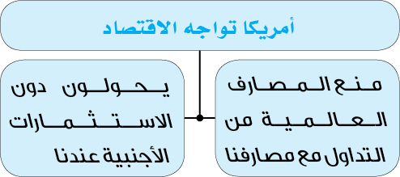
أ - تمنع المصارف العالمية من التداول مع مصارفنا
ففي الوقت الراهن هناك إخلال في المعاملات المصرفية لبلدنا، وهذا ما بات يصرّح به المسؤولون كلهم. فإنّ التواصل والتعامل المتوقّف على التداول المصرفيّ يسير حالياً بكلّ بطء ومشقّة، لماذا؟ يقولون لأنّ المصارف العالمية الكبرى غير مستعدّة للتداول (المصرفيّ). ولكن ما هو السبب في ذلك؟ هل في قلوبهم مرض؟ إنّ الغاية من تأسيس المصارف هي التداول (المصرفيّ). فلِمَ لا يروم البنك الفلانيّ المعروف والكبير في العالم أن يتعامل مع بلدٍ لديه سوق سعته ثمانون مليون نسمة ويتمتّع بكلّ هذه الثروة؟ هناك مانعٌ يصدّه عن ذلك، فما هو هذا المانع؟ إنّه أميركا. ولقد قلتُ مائة مرة - مع زيادة أو نقصان - إنّه لا يمكن الوثوق بأميركا، وبدأ الآن يتضح هذا الأمر بالكامل. فإنّها تكتب على الأوراق بفتح أبواب تعامل البنوك مع إيران

- وهو حبرٌ على ورقٍ لا قيمة له - ولكنّها عملياً تُلقي الرعب في نفوس أصحاب البنوك بحيث لا يجرؤون على الاقتراب منها.. "إيران فوبيا". حيث تقول إنّ إيران بلدٌ إرهابيّ، ومن الممكن أن نفرض عليه الحظر بسبب ممارساته الإرهابية، ولكن ماذا يعني ذلك؟ إنّها رسالة إلى البنوك بأن ينتبهوا ولا يقتربوا من إيران، لأنّها قد تتعرّض لفرض العقوبات. إنّهم يكتبون على الأوراق للبنوك أن يتعاملوا مع إيران، ويصدّرون القرارات في ذلك، ولكنّهم يعملون ما من شأنه أن لا يجرّئ البنك على خوض هذا الميدان، ولا يجرّئ المستثمر الأجنبيّ على الاستثمار في هذا البلد.. هذا ما يمارسونه عملياً.
علماً بأنّ هؤلاء هم أسوأ من جميع الإرهابيين، وهم الذين دعموا الإرهابيين المعروفين، وما زالوا بحسب معلوماتنا يدعمونهم، وإذا بهم يتّهمون إيران بالإرهاب!
ب - يحولون دون الاستثمارات الأجنبية عندنا
يقول أحد الساسة الأميركيين إنّ سبب عدم قيام المستثمرين باستثمار رؤوس أموالهم في إيران هو الأوضاع الداخلية في هذا البلد! ولكن من أيّ شيءٍ تعاني أوضاع إيران الداخلية؟ أيّ بلدٍ في المنطقة ينعم بالأمن أكثر من إيران؟ هل أميركا أكثر أمناً من هذا البلد؟ أميركا التي يُقتل فيها - وفق إحصائيّاتهم - يومياً عدّة أشخاص بالاغتيال، هل هي أكثر أمناً من هنا؟ أم أنّ البلدان الأوروبية التي تشهد تلك الاحتجاجات الجماهيرية، وتعاني من تلك المشكلات العمالية، والمعضلات الاقتصادية، تتمتّع بمزيد من الأمن على بلدنا هذا؟ إيران بلدٌ آمنّ متّحد، والأوضاع الداخلية في إيران على الرغم من أنوف الأعداء أوضاع جيدة جداً.
حينما يتحدّث المسؤول الأميركيّ عن بقاء هيكلية العقوبات ونظام الحظر ضدّ إيران، ماذا يعني ذلك؟ يعني تخويف المستثمر الأجنبيّ كي لا يقترب من هذا البلد. فإنّهم يعملون على إشاعة ظاهرة "رهاب إيران"، ويُلقون الرعب في نفوس الناس تجاه هذا البلد بالصراحة لئلّا يقترب أحد منه. هذا هو عدوّنا، وهو موجود، ويجب علينا في كلّ عملٍ نريد إنجازه أن نأخذ وجود هذا العدوّ بنظر الاعتبار. علماً بأنّنا حقّقنا تقدّماً على مدى الأعوام الـ37 أو الـ38 على الرغم من وجود هذا العدوّ. وأقولها لو أنّ هذا العداء استمرّ لمائة عامٍ أخرى، فإنّنا سنواصل تقدّمنا باستمرار على مدى هذه الأعوام المائة على الرغم من أنوفهم.
أميركا هي العدوّ سواء أظهرنا هذه الحقيقة أم لا
إنّ أميركا هي العدوّ سواء أظهرنا هذه الحقيقة أم لا، وسواء أشرتُ أنا الحقير في خطاباتي إلى هذه القضية أم لا. وهناك من يعترض قائلاً لماذا تكرّرون مفردة "العدوّ"؟ ولنفترض أنّني سأترك الحديث عن العدوّ، فهل سينتهي

عداؤه؟ إنّه عدوّ، يعادي أساس هذه الحركة الجماهيرية العامة، ويناهض أساس الثورة، ويناوئ أساس النظام. ففي بعض الأزمنة، كانت أميركا تتحكّم بهذا البلد كما يحلو لها، واليوم لا يوجد لها فيه حتى سفارة، وذلك لأنّ النظام الإسلاميّ قد أقيم في هذا البلد، ولهذا تجدهم يعادون هذا النظام، ويرغبون في سيادة الأوضاع السابقة. حيث يقولون افتحوا النوافذ، فإنّ ذلك السيّد [الرئيس الأميركي] في ندائه بمناسبة عيد النيروز قرأ شعراً لأحد الشعراء الإيرانيّين يقول فيه: "افتحوا النوافذ"، فقلت: أجل، افتحوا النوافذ لندخل منها براحة وسهولة بعد أن طردتمونا من الباب!
بإمكاننا التغلّب على كلّ العقبات
ليلتفت المسؤولون - في الحكومة، وفي مجلس الشورى الإسلاميّ، وفي السلطة القضائية، وفي المراكز الثورية، وكذلك أبناء الشعب - إلى أنّنا مظلومون ولكن أقوياء، كمولانا أمير المؤمنينعليه السلام، حيث كان أكثر الناس مظلومية، وفي الوقت ذاته أقوى الناس أيضاً. فلو أنّنا عرفنا قَدرنا، وأدركنا قُدراتنا، واستثمرنا هذه القدرات بالطريقة المثلى وبأكثر الأشكال إنسانية وإسلامية، سوف نتغلّب على كلّ الموانع والعقبات. أجل، طريقنا ليس من إسفلت، ولكننا قادرون على السير في الطرق الصخرية الوعرة أيضاً، والطريق اليوم لحسن الحظّ ليس طريقاً وعراً كما كان في بداية الثورة. فليلتفت المسؤولون وأبناء الشعب إلى ضرورة أن نعتمد اليوم على قدراتنا.
الحثّ على المشاركة في المرحلة التكميلية للانتخابات النيابية
بعد بضعة أيام - أي بعد يومين - ستُجرى انتخابات في بعض المدن الإيرانيّة، والواجب عليكم أن تولوا الانتخابات اهتماماً خاصاً، وأن تشاركوا فيها، وأن لا تتركوها، فإنّها تتّسم بالأهمّية. ولطالما دعوتُ أبناء شعبنا العزيز - سواء في الانتخابات الماضية التي أجريت في شهر شباط، أو قبل ذلك في الانتخابات النيابية والرئاسية - إلى أن يشاركوا في الانتخابات، لأنّ المشاركة في الانتخابات أمرٌ مصيريٌّ حاسم. والبعض لا يلتفت إلى هذه الحقيقة، فإنّكم إن تركتم الحضور عند صناديق الاقتراع، سوف لا تنقلون هذه المشاعر، وهذا الشوق، وهذا الاندفاع، وهذه الهوية إلى الصناديق، وعند ذاك سوف تستعصي الأمور، فعليكم بالمشاركة في الانتخابات. وإنّ المرحلة الثانية من الانتخابات لا تقلّ أهمية عن المرحلة الأولى، وكما ذكرنا سابقاً [نذكّر] بضرورة مشاركة الجميع. تجب المشاركة على الجميع في هذه المرحلة أيضاً. واستعينوا بالله سبحانه وتعالى، فإنّ الله عزّ وجلّ سوف يعينكم جميعاً بإذنه ومشيئته.

والسلام عليكم ورحمة الله وبركاته.

خطوط استراتيجية في خطاب الإمام الخامنئيدام ظلّه
في لقاء الآلاف من العمّال من كافّة أنحاء البلاد بتاريخ 2016/04/27م
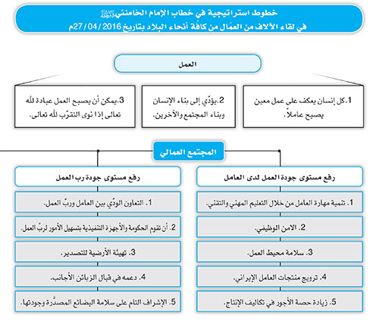
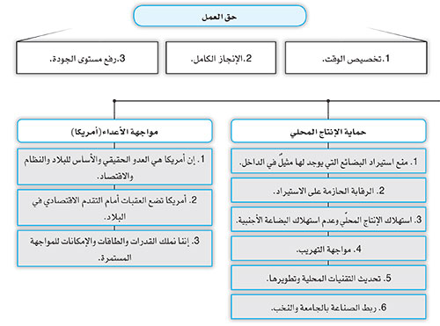
خطاب الإمام الخامنئيّ دام ظلّه
في لقاء حشود من المعلّمين
بسم الله الرحمن الرحيم
الحمد لله ربّ العالمين، والصلاة والسلام على سيّدنا محمد، وآله الطاهرين، لا سيّما بقيّة الله في الأرضين.
أرحّب بكم يا أعزّائي أجمل ترحيب، وأسال الله أن يجعل يوم المعلّم وما انطوى عليه من معانٍ وذكريات عزيزة، لكم جميعاً يا أبنائي الأحباء، ويا إخواني وأخواتي الأعزّاء، مصدر بهجة وفخر وسعادة أبدية.

تحيّة للشهداء
بادئ ذي بدء، وبعد تبريك هذا اليوم، أُحيّي ذكرى شهدائكم، سواءٌ الشهداء من المعلّمين البالغ عددهم نحو أربعة آلاف شهيد، وهو ليس بالعدد القليل، أو الشهداء التلاميذ الذين يفوق عددهم 36 ألف شهيد، وصلوا لمقام الشهادة طيلة أعوام الدفاع المقدّس. ولولا أنفاس المعلّم الدافئة، لما كان من المعلوم أن يهبّ التلاميذ للالتحاق بساحات القتال في جميع الظروف، وهذا فخرٌ يعود إلى المعلّمين أيضاً.
وبعد هذا، يصل الدور إلى أن أُعبّر عن شكري لكم أنتم الذين تمثّلون مجتمع المعلّمين في البلاد، وذلك لأنّه مجتمعٌ قد تولّى مهمّة شاقّة بدخلٍ ماديٍّ ضئيل.
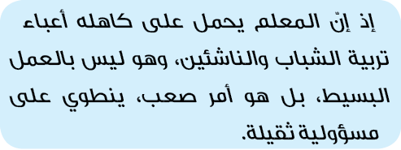
وللجميع توقّعاتهم من المعلّم، ويرغبون في أن تتألّق براعمهم وشبابهم وأطفالهم عندما يدخلون إلى المدرسة ومن خلال تربية المعلّم، ويسطعون في وسط العائلة كباقة الزهور. هذه هي رغبة الإنسان، فالجميع لهم توقّعاتهم من المعلّم. وفي الوقت ذاته لكم أن تقارنوا بين دخل المعلّم وبين دخل الرأسماليّ الفلانيّ، أو الثريّ الفلانيّ، أو ابن التاجر الفلانيّ، وهذا ما يشهده المعلّم ويعرف به. وأولئك الذين يدخلون في سلك التعليم، لربّما كان بمقدور الكثير منهم - إن لم نقل كلّهم - أن يسلكوا مسلكاً آخر، يدرّ عليهم المزيد من الأرباح والعائدات، ولكنّهم لم يفعلوا ذلك. إنّ من دوافع التعليم، العشق والمحبّة والشعور بالمسؤولية؛ ذلك أنّ المعلّمين يقومون ببناء المستقبل بقناعة، ويحملون على كاهلهم أعباء تربية الشباب والناشئين بشهامة وصبر وهدوء. ولا أُريد أن أطلق حكماً عاماً، ففي كلّ مجتمعٍ وفي كل زيٍّ، قد يظهر البعض ممن لا لياقة عنده، لكنّ السياق العامّ لمجتمع المعلّمين هو ما ذكرته. نحن بدورنا قد درسنا على يد هؤلاء المعلّمين، وسمعنا منهم، وتعلّمنا منهم، ونعرف كيف هو المعلّم.
خصائص المعلّمين
حسناً، هناك ميزة تمتاز بها مهنة التعليم، حريٌّ بكم أنتم المعلّمون الأعزّاء، وشريحة المعلمين الجدد الذين دخلوا لتوهّم في هذا المسلك أن تلتفتوا إليها، وهي أنّه في هذا العمل بما ذكرنا له من خصائص - مشقّة كبيرة ودخل ماديّ ضئيل - تتوافر إمكانية الإخلاص أكثر من غيره، وهذا أمرٌ بالغ الأهمية. فإنّ نجاة الإنسان في

الحياة الأبدية مرهونٌ بالإخلاص، وإنّ العمل لوجه الله وفي طريق الحقيقة وعلى جادّة الإخلاص سبيلٌ للخلاص، وهذه الفرصة قد لا تسنح في مجالات كثيرة. فإنّ الإنسان في الكثير من أعماله يتصوّر أنّه أنجزها لوجه الله، ولكنّه إذا أمعن النظر فيها بإنصاف، سيجد أنّها قد اختلطت بما ليس لله. "وَأَستَغفِرُكَ مِمّا أَرَدتُ بِه وَجهَكَ فَخالَطَني ما ليس لَك". هذا من الأدعية الواردة بين نافلة الصبح وفريضته، حيث يقول: إلهي! أستغفرك من عملٍ أردت القيام به في سبيلك، فوجدت أنّه قد "خالَطَني ما لَيسَ لَك"، وقد امتزجتْ فيه دوافع ونيات غير إلهية. هذا هو حال الكثير من أعمالنا، وأنا العبد أذكّر نفسي. فليغتنم الإنسان ذلك العمل الذي تتوافر فيه إمكانية الإخلاص، كالتعليم. بإمكانكم أن تعملوا بإخلاص، فإن فعلتم ذلك، ستجدون البركة في أعمالكم.
الشهيد مطهّري نموذج الإخلاص!
النموذج الجليّ المشرق والحيّ والحاضر على ذلك هو الشهيد مطهّري. آية الله مطهّري كان يتحرّك بإخلاص، وينجز عمله لوجه الله. كنّا نعرفه ونتواصل معه عن قرب، ونشهد أعماله، ونلاحظ نيّته. كان إنساناً عارفاً بزمانه وبمتطلّبات عصره، يعرف الاحتياجات ويدركها، ومن أجل سدّ فراغ هذه المتطلبات، يعمل، ويفكّر، ويقول، ويكتب، ويبذل مجهوده، ويواجه بإخلاص، وفي سبيل الله. فكانت حصيلة إخلاصه هذا خلود آثاره وأعماله، فقد استشهد منذ عشرات السنين، غير أنّ كتبه وأفكاره، على حدّ تعبير سعدي [الشاعر]: "يتلقّفونها كأوراق الذهب"، فإنّ أهل الفكر والفهم والإدراك، يُسارعون نحو كتب الشهيد مطهّري. هذا هو الإخلاص.
فإن عملتم بإخلاص، سيكون بمقدور كلّ واحدٍ من هؤلاء الناشئين والشباب الذين يكبرون على أيديكم، أن يقوم ببناء مستقبل البلاد، ويكون مدعاة لسعادتكم الأبدية لأنّكم أنتم من علّمتموه، وإن لم يعرفكم أحد. فإنّ أولئك الذين قاموا بتعليم الإمام الخمينيّ العظيم وتدريسه في عهد طفولته، لا يعرفهم أحد، غير أنّ آثار الإمام تُسجَّل في صحيفة أعمالهم أيضاً لأنّهم قاموا بتربية هذا الرجل بهذه الطريقة.
المسؤولين ووظيفة التعليم
حسناً، لقد تحدّثنا عن الإخلاص، وكان هذا خطاباً موجّهاً لكم؛ ولكن لا يعني ذلك: بما أنّ جماعة المعلمين تتّسم بالإخلاص والقناعة، فعلى المسؤولين في البلد

أن يغفلوا عن قضايا المعلمين الماديّة! كلّا، فقد ذكرنا مراراً وسنعاود القول مرّات ومرّات أخرى، يجب أن يعلم المسؤولون في البلاد بأنّهم مهما أنفقوا من ميزانيات في قطاع التعليم والتربية، فهذا استثمار، وليس مجرّد إنفاق، فالأموال التي تُبذَل في هذا القطاع، إنما تُستثمَر في حقيقة أمرها، فلينظروا إلى التعليم والتربية بهذا المنظار، وليضعوا الميزانية عبر هذه الرؤية، وليوفّروا الإمكانيات المعيشية من خلال هذه النظرة. فإنّ البعض من أصحاب النيّات السيئة يستغلون هذه المشاكل المعيشية لشريحة المعلمين لمآرب فاسدة، وقد سمعتُ أنّ هناك من يستغلّ هذه المسائل حتّى في داخل الجهاز التعليميّ والتربويّ، فإنّ أوضاع المعلّمين المعيشية إن شهدت خللاً، تؤدّي إلى استغلال بعض الأشخاص لها. إنّ جماعة المعلمين حتّى يومنا هذا، وبتوفيق من الله، قد حافظت على سلامتها وطهارتها، لكنّ البعض حالياً يبذلون جهودهم ومساعيهم للتحريض ولتأجيج حركات مشبوهة بواسطة هذا الموضوع.
معالم الجيل الذي يريده نظام الهيمنة
حسناً، لنتناول الآن الموضوع الرئيسيّ. أعزّائي! إنّكم تريدون تربية جيل. إلى أيّ جيل يحتاج بلدكم ومستقبلكم؟ هذا هو المهمّ. علماً بأنّنا لا نمارس أعمالنا وحدنا في ساحة خالية! أحياناً يستعرض لاعب جودو أو لاعب كونغ فو - على سبيل الفرض - حركاته ومهاراته الرياضية في ساحة خالية، لا يوجد فيها من يواجهه، ويكون أمره سهلاً، أو يبارز بالسيف ويضرب في ميدانٍ فارغٍ من دون أن يجابهه أحد، ولكن أحياناً يكون أمامكم خصمٌ، يصدّ ضَرَباتكم، ويحول دون أن تقع الضربة عليه، ويردّ الضربة بالضربة، نحن اليوم نواجه مثل هذا الخصم، ولكن من هو هذا الخصم؟ إنّه نظام الهيمنة الدوليّ. وهذا ما قد يثير تعجّب البعض؛ فهل قطاع التعليم والتربية لدينا في مواجهة نظام الهيمنة الدوليّ؟
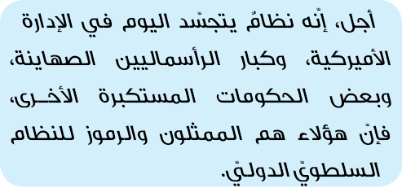
وسبق أن أسهبت في الكلام بهذا الشأن خلال خطاباتي العامة، وشرحت المقصود من نظام الهيمنة الدوليّ. فإنّ لهذا النظام برنامجه وخطّته للشعوب - لا لشعبنا فحسب، بل لكلّ شعبٍ يقدر عليه -، ويهدف أن يتربّى الجيل، الذي يريد بناء مستقبل هذا البلد وكلّ هذه البلاد، على نموذج

وشاكلة تصبّ في مصلحته، أن يتربّى في هذه البلاد جيلٌ يحمل فكره، وثقافته، ورؤيته، وتوجّهاته حيال القضايا العالمية. فينشأ هذا الجيل، ويتبوّأ، بالطبع، مكانته العلمية، بحيث يُصبح باحثاً، وسياسياً، ومديراً ومسؤولًا في البلدان المختلفة. وهل هناك للمستعمرين شيءٌ أفضل من أن يكون أهل الفكر والحلّ والعقد وأهل الخبرة والرأي في بلدٍ، متّحدين معهم في الفكر والعمل؟ إنّ هذا يُسهّل الأمر عليهم. وهذه هي الخطّة الاستعمارية الثقافية. وبالطبع، لم توضع هذه الخطّة اليوم. ربّما انقضت عليها عشرات السنوات ولا تزال مستمرّة.
جنود بلا رواتب!
لطالما صرّح المفكّرون في السياسة الغربية؛ بأنّه بدلاً من أن نعمد على غرار فترة الاستعمار في القرن التاسع عشر إلى احتلال البلدان، وتعيين حاكم عسكريّ، وبذل الأموال، وتزويد الجماعات هناك بالأسلحة، وإثارة الصراعات والحروب، الأفضل والأسهل والأقلّ كلفة، هو أن نقوم باستقطاب شخصيّاتهم من النخب، وبثّ أفكارنا فيهم، وإيفادهم إلى بلدانهم، فيتبدّلون إلى جنود لنا من دون أن ندفع لهم رواتب! يفعلون ما يريد الغرب. ألا تعرفون نماذج حكومات ودول كهذه في عصرنا الراهن؟ وهل هي قليلة في منطقتنا، حيث تنطق بنفس ما تريده أميركا، وتعمل كلّ ما تتمنّاه أميركا، بل وتتحمّل كلفة ذلك ومصاريفه، وتخدم أميركا؟ إذ ليس أنّها لا تحصل على امتيازات وأموال وحسب، بل هي التي تُنفق الأموال. والميزة الوحيدة التي تكتسبها هي أن يحول الاستكبار دون سقوطها على يد الجماعات المعارضة ويحافظ عليها. هذا هو مشروعهم وبرامجهم لأجيالنا وللتلاميذ الذين يتربّون على أيديكم. كم سينجحون أو يفشلون، هذا بحثٌ آخر، لكن هذه هي خطتّهم، حيث يروّجون أفكارهم وثقافتهم ولغتهم.
لِمَ الإصرار على اللغة الإنكليزية؟
وهنا، أكرّر كلاماً ذكرته سابقاً للمسؤولين في قطاع التعليم والتربية، ولربّما لم أذكره للمسؤولين المحترمين حالياً، ولكنّي قلته فيما مضى مراراً، وهو أنّ الإصرار على ترويج اللغة الإنكليزية في بلدنا هو عمل غير سليم. نعم،
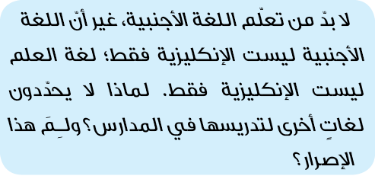
لا بدّ من تعلّم اللغة الأجنبية، غير أنّ اللغة الأجنبية

ليست الإنكليزية فقط؛ لغة العلم ليست الإنكليزية فقط. لماذا لا يحدّدون لغاتٍ أخرى لتدريسها في المدارس؟ ولـِمَ هذا الإصرار؟ هذا ميراث عهد الطاغوت (الشاهنشاهي). اللغة الإسبانية (مثلاً)، إنّ الناطقين بهذه اللغة في الحال الحاضر لا يقلّون عدداً عن الناطقين باللغة الإنكليزية، ولهم وجودهم الكبير في شتّى البلدان، بما فيها بلدان أميركا اللاتينية وبلدان أفريقيا. وهذا ما ذكرته على سبيل المثال، فإنّي لستُ من المروّجين لأسبانيا حتّى أعمل لهم، وإنّما أردتُ أن أذكر مثالاً. ولـِمَ لا تُدرَّس اللغة الفرنسية أو اللغة الألمانية؟ كما إنّ لغة البلدان الشرقية المتطوّرة أيضاً لغة أجنبية، وهي لغة العلم كذلك.
أيّها السادة الأعزّاء! في البلدان الأخرى يتنبّهون إلى هذه القضية، ويحولون دون نفوذ اللغة الأجنبية وتدخّلها وتوسّعها، وإذْ بنا اليوم أصبحنا كاثوليكيين أكثر من البابا! (ملكيين أكثر من الملك) حيث فتحنا الساحات والأبواب على مصراعيها، ولم نقتصر على أن جعلنا هذه اللغة هي اللغة الأجنبية الحصرية في مدارسنا، بل أخذنا نضعها شيئاً فشيئاً في المراحل الدراسية الأولى، بما في ذلك المرحلة الابتدائية والمرحلة التمهيدية والروضات! لماذا؟ وعندما نريد ترويج اللغة الفارسية، علينا إنفاق أموالٍ باهظة وبذل الجهود والمساعي حين يعمدون إلى إغلاق فرع اللغة الفارسية في مكانٍ ما، نضطرّ إلى إجراء اتّصالات دبلوماسية، لنتساءل ما الذي دعاكم إلى إغلاق هذا الفرع الدراسيّ؟ ولكنّهم يحولون دون ذلك، ولا يسمحون للطالب الجامعيّ باختيار هذا الفرع الدراسيّ، ولا يفسحون المجال لنا لترويج اللغة الفارسية في ذلك المكان. وإذا بنا نقوم بترويج لغتهم بأموالنا وبجهودنا ومواردنا وبالمشاكل المحيطة بنا هل هذا عملٌ عقلائي؟ أنا لا أفهم ذلك! ذكرتُ هذا بين قوسين، ليعلم الجميع وينتبهوا ويتابعوا. لا أقول: أن نعمد غداً إلى تعطيل تعليم اللغة الإنكليزية في مدارسنا. كلّا، ليس هذا ما أقوله، وإنما أردتُ القول إنّ علينا أن نعرف ماذا نفعل، وندرك ما هو الجيل الذي يريد له الطرف الآخر أن يتربّى في هذا البلد وما هي مواصفاته وخصاله.
معالم جيل المستقبل
حسناً، هذا هو الجيل الذي يريده نظام الهيمنة الدولي؟ ولكن ما هو الجيل الذي نريده نحن؟ إنّ قسم اليمين الذي أديّتموه اليوم كان جيّدا جداً، وكنتُ قد شاهدتُ نصّ اليمين قبل المجيء إلى هذا المكان، واستمعتُ الآن، أيضاً إليه بدقّة. اعلموا؛ أنّ اليمين هذه قد لزمتكم حين قمتم بأدائها، فإن المرء إذا ما أدى يميناً بنية، يجب عليه تطبيقها والعمل بمقتضاها. أداء قسم اليمين كان جيّداً.

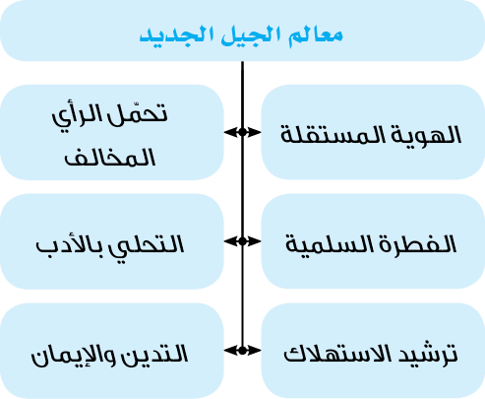
- الهويّة المستقلّة:
إنّ أولّ ما يجب علينا أخذه لتلاميذنا بنظر الاعتبار، هو إيجاد هويّة مستقلّة وطنية ودينية في نفوسهم. هذا هو الأمر الأوّل؛ هويّة مستقلّة وذات عزّة. فلنربِّ شبابنا على أن يتّبعوا سياسة مستقلّة، واقتصاداً مستقلاً، وثقافة مستقلّة، وأن لا تنمو لديهم روحية التبعية والركون إلى الآخرين والاعتماد عليهم والرجوع لهم. أقولها لكم إنّنا نعاني من ضعفٍ في هذا الجانب! إنّكم ترون أنّه حينما تدخل كلمة أجنبية إلى البلد، يستخدمها على الفور، الكبير والصغير والمعمّم (عالم الدين) وغير المعمّم وأمثالهم. لماذا أيها السيّد العزيز؟ لماذا كلّ هذا الشوق والتعطّش لدينا لاستعمال التعابير والاصطلاحات الأجنبية؟ لماذا؟ هذه هي الحالة التي أورثونا إياها، وهي الحالة نفسها التي كانت سائدة في عهد الطاغوت وفي فترة شبابنا. إنّني أتذكّر حينما كنتُ شاباً، وكأنّما كنّا نتسابق على استخدام هذه الاصطلاحات الأجنبية. وكلّ من كان يستعملها أكثر، يدلّ على أنّه كان يتمتّع بمزيد من الوعي والتنوير والحداثة وما شابه! هذا خطأ.
إنّ الهوية المستقلّة، هي أولّ ما يجب علينا أن نربّيه وننمّيه في نفوس شبابنا وفتياننا وفتياتنا، عند ذاك سيتجلّى معنى الاقتصاد المقاوم. ولا يكون الأمر أنّه، ولتنفيذ الاقتصاد المقاوم، يعمد كبار المسؤولين الحكوميين إلى عقد مائة جلسة متتالية، ويصدّرون التوجيهات تلو التوجيهات، والقرارات تلو القرارات، وأخيراً لا يتمّ تطبيقه بشكل كامل! حسناً، إنّهم يبذلون حالياً جهودهم لتحقيق الاقتصاد المقاوم. لكن عندما نفتقد روح الاستقلال والاستقامة والصمود أمام الآخرين، سيكون العمل صعباً. وكذلك الحال حينما نتعوّد على استخراج ذخائرنا - فإنّ الأسر العاقلة والمفكّرة غالباً ما تدّخر في البيت لنفسها شيئاً، ونحن أيضاً نتمتّع بذخيرة إلهية وهي النفط - وبيعها باستمرار، من دون قيمة مضافة. تارة نقوم بتبديلها إلى ما يحمل قيمة مضافة، وهذا مطلوب ومقبول، غير أنّنا لا نقوم إلّا باستخراجها وبيعها من دون قيمة مضافة.

إنّ بعض رؤساء الدول الذين التقوا بنا وجّهوا عتاباً أنّ الميزان التجاريّ لنا لا يتوازن بيننا وبينكم، لأنكم تبيعون لنا أكثر مما تشترون منّا، فأجبتُ مراراً لعددٍ منهم، بأنّ الذي تشترونه في الأغلب هو النفط، والنفط يعني المال ويعني الذهب، ونحن لا نكتسب منه قيمة مضافة، وإنما نستخرج ثروتنا من جوف الأرض ونسلّمها لكم. وهذا لا يمكن وضعه في حساب الميزان التجاريّ.
هذه أمورٌ هامة، فإن ظهرت الهوية المستقلّة، سيبتعد الإنسان عن مثل هذه الحياة، وحينها سيتبلور معنى الاقتصاد المقاوم، ومعنى الاقتصاد بدون النفط، ويظهر معنى الثقافة المستقلّة.
- إحياء الفطرة السليمة، الإيمان، التعقل والتفكّر
يجب علينا أن نُحيي المعالم الممتازة والبارزة لدى التلاميذ. أجل، لقد جاء في يمينكم أن تعملوا على تفعيل فطرتهم الإلهية، وهذا صحيح، فقد وضع الله تعالى فينا جميعاً رصيداً وخميرةً لها قابليّة نموّها واستثمارها. فاعملوا على تفعيلها وترشيدها عند الأولاد.
هذه المعالم والشواخص في الأغلب مفاهيم [محرّكة] صانعة للتيارات، فلنعمل على إنتاج هذه المفاهيم الصانعة للريادية والمنتجة للعمل وإطلاقها وإحيائها فيهم، وهي تتمثّل في الإيمان، والتعقّل والتفكّر - فليتعلّموا التفكير -، والمشاركة الاجتماعية، والابتعاد عن حالات الانزواء الاجتماعية المرفوضة، والتكافل الاجتماعيّ الذي يحمل معنىً إسلامياً سامياً للغاية.
- ترشيد الاستهلاك
ترشيد الاستهلاك، ولطالما تحدّثتُ أنا الحقير حول قضية ترشيد الاستهلاك، في خطابات أوّل السنة، ومع المسؤولين، وفي الاجتماعات الخاصة والعامة، ولكن لم يتمّ ترشيد الاستهلاك عندنا حتّى الآن، ذلك أنّنا لا نُحسن طريقة الاستهلاك. فإنّ قضية البضائع الأجنبية التي طرحتها قبل بضعة أيام في هذه الحسينية على مجموعة من الحضور، هي من هذا النمط. وتهريب السلع والبضائع الفاخرة بعشرات بل مئات المليارات، من هذا القبيل أيضاً. وهذه الأعمال الصبيانية في الشوارع - التي يقوم بها أولاد الأثرياء من حديثي النِّعم بتلك السيارات الفاخرة، حيث يجولون ويستعرضون ويتفاخرون بها على الدوام - هي الأخرى يعود سببها إلى ذلك. ترشيد الاستهلاك ونموذج الصرف الصحيح؛ هذا ما يجب تعليمه للشباب والناشئين منذ الطفولة.

- تحمّل الرأي المخالف
تحمّل الرأي المخالف، إذا قام أحد بصدمنا ودفعنا قليلاً، فوجّهنا له لكمة بقبضتنا على صدره! هذا هو عدم التحمّل للآخر. الإسلام لا يريد هذا منّا، وإنّما يريد عكس ذلك: ﴿ رُحَمَاءُ بَينَهُم ﴾.
- الأدب، التحليّ بالأدب
الأدب، التحليّ بالأدب؛ فإنّ من المفترض أن يكون الكثير منكم مطّلعاً على الفضاء الافتراضيّ، فهل تتمّ حقاً مراعاة الأدب في هذا الفضاء؟ وهل هناك التزام بالحياء؟ لا يوجد التزام بذلك، أو لا تراعى هذه الأمور في جزء كبير منه. فلا بدّ من تنمية رشد هذه المسائل في الفتيان والشباب.
- التديّن
التديّن؛ ألّا يتربّوا على الأرستقراطية. عدم ترويج الحياة الأرستقراطية لديهم. وبالطبع، إن أردتُ هنا فهرسة هذه المسائل وتدوينها وقراءتها، لبلغت عدّة صفحات، هذا جزء يسير منها.
هذه أمورٌ يجب عليكم القيام بها، هذه هي مهمّتكم؛ هذا عملكم المقدّس. فإنّكم أنتم من يتولّى تربية هذا الجيل وتثقيفه بهذه الطريقة. إذا استطعتم ترسيخ هذه المفاهيم الصانعة للتيارات والاتّجاهات في أذهان تلاميذكم، تكونون قد أدّيتم خدمة كبيرة لمستقبل بلدكم. هكذا هو المعلّم لحسن الحظّ؛ لأنّه يمارس التعليم والتدريس، فإنّ لديه بطبيعة الحال سلطة روحية وثقافية على التلميذ - ولا أقصد أولئك التلاميذ الذين يتّصفون بسوء الخلق والموجودين في بعض الصفوف، وإنّما هذه هي الحالة العامة، وفي الحوزات العلمية. المتعلّم والطالب يَمْـثُلُ أمام أستاذه كالعبد الخاضع، وقد تغيّرت هذه الحالة في الثقافة الجديدة، إلا أن للمعلّم بالتالي نوعاً من السلطة على الطالب، وبالإمكان أن تستثمروا هذه الحالة.
دور الأجهزة المختلفة في دعم القطاع التربويّ
حسناً، إنّ للقطاعات المختلفة دوراً في هذه المهمّة، وبإمكانها أن تساهم في إيجاد هذا المناخ في القطاع التعليميّ والتربويّ، بغية أن يتمكّن المعلّم من إنجاز مهامّه بسهولة، وأن يكون وفياً للمضامين الواردة في قسم اليمين هذا وللأصول التي ذكرناها.
المعاونية التربوية
من هذه الأجهزة، المعاونية التربوية التي سبق وأن أوصينا بها، وقد انطلقت، بحمد الله، وقاموا بتفعيلها وتنشيطها، ولكنّ هذا ليس كافياً، لأنّ هذه المعاونية تتحمّل مسؤولية أكبر؛ أنشطة دؤوبة، وهادفة، وواعية، وسليمة؛

سواء من الناحية الاعتقادية أو السياسية أو الأخلاقية، هذه من مهامّ المعاونية التربوية، عليكم مراعاتها. وأيّ خطأ يُرتَكبُ تجاه أيّ واحدٍ منها - سواء في الاستقامة على مواصلة الطريق الصحيح دينياً أو أخلاقياً أو سياسياً - سوف يسدّد ضربة للتربية والتعليم وضربة لهذا الجيل.
مؤسّسة الإذاعة والتلفزيون
ومن المؤسّسات المسؤولة في هذا المجال مؤسّسة الإذاعة والتلفزيون التي بإمكانها أن تقوم بدورٍ كبير. ولقد طالبتهم في العام الماضي، لكن لم يتمّ تنفيذ هذه المطالب بالشكل المناسب. فعلى [مؤسسة] الإذاعة والتلفزيون أن تخصّص جانباً من عملها للتربية والتعليم، وعلى المفكّرين والمنظّرين أن يجتمعوا ويخطّطوا لذلك.
قبل بضعة أيام - ولعلّه قبل أسبوع - اجتمع في هذه الحسينية عددٌ من التلاميذ الناشئين والشباب، وألقيتُ كلمة على مسامعهم، وقد سلّمني أحدهم رسالة، فوجدتُ أنّه يطرح كلاماً منطقياً، حيث كتب فيها أنّ هناك في الإذاعة والتلفزيون برامج للأطفال وبرنامجاً للكبار، ولكن لا توجد فيها برامج لنا نحن شباب الثانوية. فرأيت أنّه صدق فيما قال. كلامه صحيح. أيّ برنامجٍ أعددتموه لهذا الشابّ يمكنه الانتفاع به معنوياً وفكرياً ودينياً وعلمياً؟ بالطبع، هناك برامج علمية تُبثّ في بعض القنوات، ولكنّها ليست البرامج التي نقصدها. فلا بدّ من إعداد البرامج. يجب رفع المستوى الفنّي والإبداعيّ لهذه الأعمال. هذه بدورها أحد الأجهزة التي تتحمّل مسؤولية في هذا المجال.
وزارة الاتّصالات وعتاب!!
ومنها وزارة الاتصالات. لقد أصبح هذا الفضاء الافتراضيّ اليوم أكبر من فضاء حياتنا الحقيقيّ بأضعاف، بل إنّ البعض أساساً أضحى يتنفّس في هذا الفضاء، وتتحرّك حياته فيه. للشباب تواصلهم مع هذا الفضاء وارتباطهم بشتّى أقسامه وأنواعه، وببرامجه العلمية، وبشبكته العنكبوتية، وبشبكات تواصله الاجتماعيّ، وبتبادله للمعلومات وأمثال ذلك. حسناً، هنا يوجد منزلق. لا أحدَ يقول لك: لا تشقّ طريقاً، فإن كانت هناك منطقة تحتاج إلى طريق، قُم بإنشائه، بل شقّ جادّة واسعة أيضاً، لكن كن حذراً! وأجرِ الحسابات الدقيقة في المناطق التي يُحتمل سقوط الأحجار فيها. هذه هي توصيتنا لأجهزة الاتّصالات ومجموعة وزارة الاتّصالات والمجلس الأعلى للفضاء الافتراضيّ الذي أوجّه عتابي له أيضاً. نحن لا ندعو إلى إغلاق الطريق، فإنّ هذا عملٌ غير عاقل. لقد جلس

البعض وفكّروا وفتحوا هذا الطريق تحت عنوان الفضاء الافتراضيّ أو السيبيري على حدّ تعبيرهم. أنتم استخدموا هذا الفضاء، ولكن بشكل صحيح، الآخرون يستفيدون منه بالشكل الصحيح، وبعض البلدان قد أمسكت بزمام هذا الفضاء بناءً على ثقافتها الخاصة؛ فلِـمَ لا نفعل نحن ذلك؟ لماذا لا ننتبه ونركّز تفكيرنا كما يجب؟ ولماذا نفلت هذا الفضاء غير القابل للسيطرة ونتركه من دون ضبط ولا تحكّم؟ الجميع مسؤول ومنهم وزارة الاتّصالات.
وعلى الجميع أن يمدّوا يد العون لمؤسّسات التربية والتعليم، فإنّها لوحدها لا تستطيع القيام بكلّ هذه المهامّ، هؤلاء يجب عليهم العون والمساعدة. وهذا هو الذي أقصده من المساعدة في تأكيدي على ضرورة دعم سائر الأجهزة لقطاع التربية والتعليم، فلا تنصرف الأذهان دوماً إلى المساعدات المالية والمادية، بل هذه هي المساعدات. فعلى الجميع التعاون ليتمكّن جهاز التربية والتعليم حقاً من الوقوف على قدميه والنهوض بمهمته.
نحو نظامٍ تعليميّ متجدّد منتظم
إنّ من الأمور التي يجب إنجازها في قطاع التعليم والتربية، بثّ روح الفرح والنشاط والحيوية والشبابية لدى المعلّم؛ فلا نسمح للمعلّم أن يهرم ويشيخ!، ولا أقصد من الشيخوخة مرور سنوات العمر، فإنّ البعض شبابٌ في أعمارهم ولكن روحيّاتهم هرمة، والبعض شبابٌ على الرغم من أعمارهم الكبيرة. وإنّي أعرف معلّماً ما زال يعلّم منذ سبعين عاماً، ولم يتوقّف عن عمله. إنّ هذه ظواهر لها قيمتها. يجب إحياء هذه الروحية في مؤسّسات التربية والتعليم.
مشروع "التحوّل البنيويّ في التربية والتعليم"
إنّ نظامنا التعليميّ نظامٌ قديم ومهترئ لقد أخذناه من الأوروبيين، وحافظنا عليه كتحفة أثرية مقدّسة في متحف فلا يمسسها شيء! ومع أنّنا أضفنا عليه وحذفنا منه بعض الجوانب، إلاّ أنّه نظام قديم ويجب تحديثه وتجديده. حسناً، الآن يوجد لدينا مشروع التحوّل البنيويّ الذي أشار إليه السيّد الوزير، وهو خطوة في هذا المسير، إنّها خطوة جيّدة، ولكن الذي أقوله هو إنّه، في سبيل تحديث النظام التعليميّ والتربويّ وإعادة بنائه، علينا أن لا ننظر ثانية إلى ما في أيدي غيرنا، لنرى ما الذي فعله البلد الأوروبيّ الفلانيّ لنقوم نحن أيضاً بتقليده. كلّا أيّها السيّد! يجب على أصحاب الفكر أن يجتمعوا ويخطّطوا ويصمّموا بأنفسهم نظاماً جديداً حديثاً، وليستفيدوا من التجارب الناجحة. إنّ مشروع "التحوّل البنيويّ في التربية والتعليم" هذا قد تمّ إعداده بشكل جيّد على ما يبدو، وهو خطوة إلى الأمام، فلينفّذوه بدقّة وبنظرة ناقدة، وليبحثوا عن مكامن إشكالاته. لأنّ في كلّ كتابة غير إلهية وكلّ إنجاز بشريّ توجد إشكالات.

فلنفتّش عن تلك الإشكالات، ولنستكشف النقائص والعيوب، ولنعدّ نظاماً طاهراً ومنسجماً بشكل جيّد.
جامعة المعلّمين
من الأمور الأخرى التي تتّسم بأهمية بالغة في التربية والتعليم، "جامعة المعلّمين" التي يدرس فيها شبّابنا الأعزّاء من الطلّاب المعلّمين. وهي غاية في الأهمّية. فلا بدّ من الاستثمار في هذه المجموعة بأقصى ما يمكن لتنميتها من الناحيتين الكمّية والنوعية، وفق تلك المعايير العالية والسامية المطلوبة للمعلم. وقد أشرتُ إلى أنّ أداءكم لليمين هذا كان جيّداً، شريطة أن تعملوا بمضمونها، أن نلتزم حقاً بما نقسم عليه. [لا أن] تُقام دورات تعليمية قصيرة المدى ولكنّها لا تعطي النتيجة العملية المطلوبة.
المعاهد المهنيّة والتقنيّة
من المسائل الهامّة في التربية والتعليم، مسألة المعاهد المهنية والتقنية التي أكّدتُ عليها مراراً. فإنّ أطفالنا يتابعون دراستهم لمدّة اثني عشر عاماً حتّى يصلوا إلى مرحلة الشباب بهدف الدخول إلى الجامعات. ولكن هل تحتاج جميع المهن والوظائف الموجودة في المجتمع إلى طيّ هذا الطريق والدخول إلى الجامعة؟ بحسب التقارير التي بلغتني، هناك اثنا عشر ألف نوع من الأعمال والمهن، فهل يحتاج كلّ هذه المهن إلى نفس هذه الدروس واجتياز هذا المسير والدخول إلى الجامعة أم لا؟ يجب أن يكون الهدف هو رفع المهارات وتقوية الكفاءات لشتّى المهن ومختلف الاستعدادات. فالبعض خبير بالأعمال الفنية، فإذا كلّفته بعمل في الصناعة لم ينجح فيه، والبعض الآخر على العكس، متفوّق في مجال الصناعة، والبعض من النخبة في المسائل الفكرية والفلسفية، والبعض من النخبة بالقضايا الاجتماعية، والبعض بالشؤون الخدمية. فلنعمد إلى التفتيش عن المواهب واكتشافها وصقلها وتنميتها، في سبيل أن تنمو وتتمكّن من الإنجاز والإبداع. إنّ كل هذا الإصرار عندنا هو على الإبداع، حسناً، من الذي يقدر على الإبداع؟ ليس بإمكان كلّ إنسان عاديّ أن يبدع، وإنّما يجب صقل مواهبه وتطويرها ليتمكّن من الإبداع في مجال ما.
وللثورة مصطلحاتها
هناك نقطة أخرى وهي استخدام الأسماء والعلامات التي تعود إلى عهد الطاغوت، والتي يصرّ البعض عليها، ولا أفهم ما الذي يدعونا إلى أن نستخدم مصطلح "الكشافة"! حسناً، إنّه مصطلح كان رائجًا زمن الطاغوت (النظام الشاهنشاهي)، فما الداعي لاستخدامه؟ إنّ كلّ واحدة من هذه العبارات والمفردات تحملُ بين طيّاتها معنىً ومفهوماً خاصاً. إنّ من أكبر إنجازات الجمهورية الإسلامية، هو إبداع مصطلحات تنطوي على مفاهيم معيّنة، من قبيل: الاستكبار،

المستضعفون، نظام الهيمنة، وإلى غير ذلك من المصطلحات التي أخذتها الشعوب الأخرى منّا، وأخذتها النخب السياسية، والناشطون والمجاهدون في سائر الشعوب. فما الداعي لاستخدام مفردات عهد الطاغوت؟ إنّ لدينا على سبيل المثال التعبئة الطلّابية، واتّحاد الطلّاب المتفوّقين، أو التجمّع الطلّابي الإسلاميّ، والاتّحادات الإسلامية الطلابية.. هذه تعابير تعود إلى الجمهورية الإسلامية، فما الضرورة للجوء إلى المصطلحات والأسماء القديمة؟
عليكم النهوض بهذا القطاع
هناك نقطة تخصّ مدارسنا أيضًا. إنّ قضية التربية والتعليم وفقاً للدستور، وكما يفهم الإنسان حين يفكّر بشكل صحيح، هي قضية حكومية، وهذا طبعاً لا يعني إلقاء كلّ الأعباء على كاهل الحكومة، ولكن على الحكومة أن تمارس دوراً محورياً في قطاع التربية والتعليم. وأمّا أن نعمل باستمرار على تبديل المدارس الرسمية إلى مدارس خاصّة، فليس معلوماً أن يكون عملاً صحيحاً ناضجاً، علماً بأنّ هذه المدارس تسمّى بمدارس أهلية غير نفعية، غير أنّ البعض منها مدارس نفعية، بما تتقاضاه من أقساط طائلة كما سمعت. الواجب علينا أن نرفع من مستوى المدارس الرسمية ليزداد تعلّق الأهالي بها.
لقد مضى وقت كثير، وطال حديثنا، وآخر ما أودّ قوله لكم: يا أعزّائي عليكم أن تبنوا بلدكم، فإنّكم أنتم من يجب عليه أن يبنيه؛ أنتم المعلمون من العناصر التي بمقدورها بناء البلاد، فاغتنموا هذه الفرصة، كذلك فرصة طاقاتكم وقدراتكم. لحسن الحظّ، فإنّ ما قد سمعناه وشاهدناه من الوزير المحترم والحمد لله فإنّه مورد قبول ورضى من الناحية الفكرية والعملية، فاغتنموا هذه الفرصة. وبالطبع، فإنّ عليه أيضاً أن يسعى جاهداً، لأن يختار أفراداً لفريق عمله يتّسمون كذلك بالسلامة الفكرية والعملية بحيث يمكن الاعتماد عليهم حقاً في القيام بهذا العمل العظيم.
أهمّ أدوات الاقتدار..
يجب عليكم أنتم أن تقوموا ببناء بلدكم وأن تجعلوه قوياً مقتدراً. وبالطبع إنّ الاقتدار لا يتلخّص في السلاح. إنّ العلم والشخصية الوطنية، من أهمّ أدوات القوّة والعوامل الصانعة للاقتدار. فإنّ شخصية الأفراد، والصمود، والهوية الثورية، من العناصر المؤدية للاقتدار. وإنّ الإيمان والثورة قد منحا شعبنا القوّة والاقتدار. فإن كنتم أقوياء، وشاهد العدوّ قوّتكم، سيُرغم على التراجع، وإذا تجنّبنا إظهار عوامل وعناصر اقتدارنا أمام العدوّ، وأعرضنا عن ذلك، لخوفٍ أو مجاملةٍ، سيصبح العدوّ أكثر وقاحة وجرأة.

ماذا تفعلون في الخليج الفارسيّ؟
حين ترون اليوم الأعداء وقد راحوا يتفوّهون بكلماتٍ أكبر من أفواههم، وهذا ما يستطيع الشعب الإيرانيّ الردّ عليه، حيث يجتمعون ويخطّطون لئلّا تقيم إيران مناوراتٍ عسكريةً في الخليج الفارسيّ، يا لها من حماقات عجيبة غريبة! يأتون من أقصى أرجاء العالم لإجراء مناوراتٍ في هذه المنطقة؛ ماذا تفعلون هنا؟ اذهبوا إلى خليج الخنازير أو إلى أيّ منطقة أخرى وأقيموا المناورات فيها. ماذا تفعلون في الخليج الفارسيّ؟ الخليج الفارسيّ هو بيتنا، وهو محلّ حضور الشعب الإيرانيّ الكبير، وساحل الخليج الفارسيّ، إلى جانب سواحل كبيرة من بحر عمان هي لهذا الشعب، ولا بدّ أن يكون له فيها وجوده ومناوراته واستعراضه للقدرات.
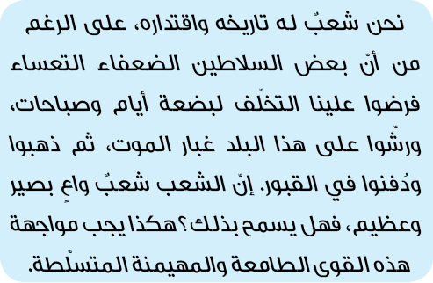
ولقد قلتُ: إنّهم هُزموا أمامنا بالتأكيد، دليل هزيمتهم واضح جداً، فإنّهم كانوا يهدفون إلى إسقاط الجمهورية الإسلامية، والجمهورية الإسلامية لا أنّها لم تسقط وحسب، بل ازدادت عشرات الأضعاف قوّة ومنعة عمّا كانت عليه في بادئ الأمر، وهذه هزيمةلهم. ولقد علّمنا القرآن قائلاً: ﴿ تُرهِبُونَ بِهِ عَدُوَّ للَّهِ وَعَدُوَّكُم ﴾؛ أعِدّوا أنفسكم وجهّزوها بالطريقة التي ترهبون وترعبون بها عدوّ الله وعدوّكم. وليس المراد من العدوّ، تلك الدولة الجارة، أو ذلك المنافس، أو ذلك البلد الذي لا يعادينا، وإنّما العدوّ هو الذي ينصب لنا العداء، وهو معروف لدى الجميع.
نسأل الله سبحانه وتعالى؛ أن يوفّقكم ويوفّقنا لمواصلة ذلك الطريق المؤدّي إلى مرضاة الله، وأن يكون مستقبل هذا البلد بفضل وجودكم النورانيّ الحيويّ العزيز، أيّها الشباب، مستقبلاً مفعماً بالسعادة لجميع أبناء الشعب.

والسلام عليكم ورحمة الله وبركاته.

خطوط استراتيجية في خطاب الإمام الخامنئيدام ظلّه
في لقاء حشود من المعلّمين بتاريخ 2016/05/02م
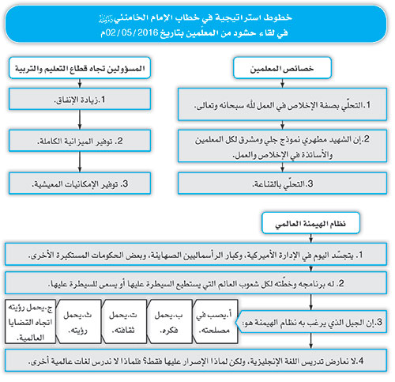
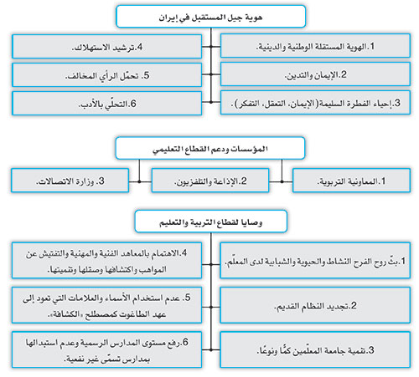
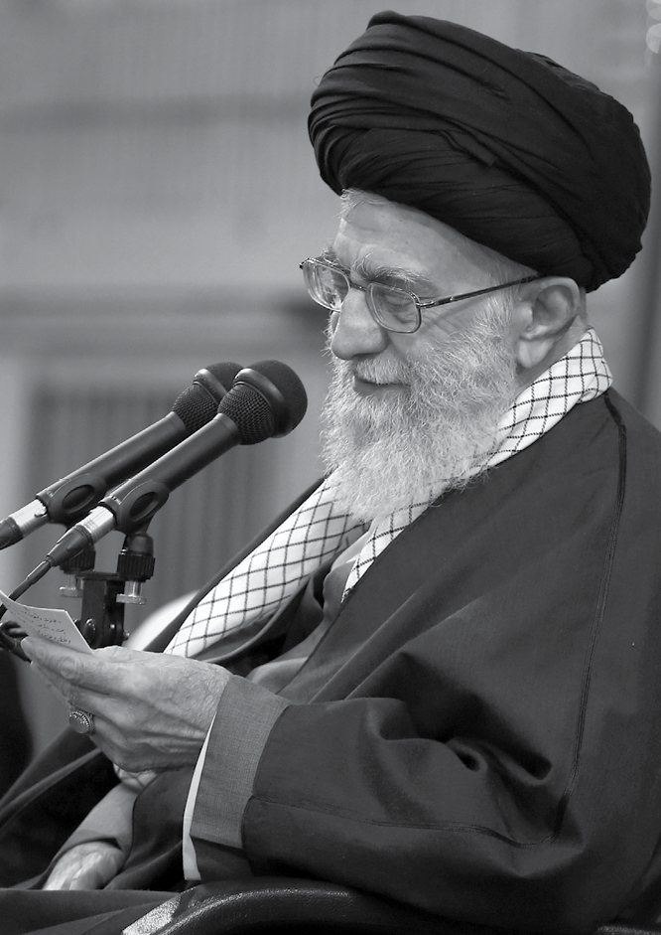
خطاب الإمام الخامنئيّ دام ظلّه
في لقاء مسؤولي النظام الإسلاميّ وسفراء البلدان الإسلامية

الحمد لله ربّ العالمين، والصلاة والسلام علي سيّدنا ونبيّنا أبي القاسم المصطفي محمّد وعلي آله الأطيبين الأطهرين المنتجبين، لا سيّما بقيّة الله في الأرضين.

مباركٌ عيد المبعث
أتقدّم بالتهاني والتبريك, بمناسبة يوم المبعث, لكم أيّها الحضور الكرام، وللإخوة والأخوات الأعزاء، وللمسؤولين المحترمين في البلد، ولسفراء البلدان الإسلامية الحاضرين في هذه الجلسة، ولكلّ أبناء الشعب الإيرانيّ، وللأمّة الإسلامية كافّة، وللبشرية جمعاء. فإنّ البشرية في الوقت الراهن حقاً أحوج ما تكون إلى إدراك معنى البعثة وحقيقتها من أيّ وقت آخر.
لقد وجّه القرآن الكريم خطابه في هذه الآية الشريفة: ﴿ لَقَد جَاءَكُم رَسُول مِّن أَنفُسِكُم عَزِيزٌ عَلَيهِ مَا عَنِتُّم حَرِيصٌ عَلَيكُم ﴾، إلى البشرية كلّها، ثمّ يقول في آخرها: ﴿ بِلمُؤمِنِينَ رَءُوف رَّحِيم﴾. آلام البشر، والشدائد الـمُلمّة بحياة الناس وبالمجتمعات البشرية، إنّما هي عبءٌ ثقيلٌ على نفس النبيّ الأعظمصلى الله عليه وآله وسلم، فإنّه: ﴿ حَرِيصٌ عَلَيكُم ﴾، ومتشوّق لهدايتهم وسعادتهم؛ فالبعثة جاءت لجميع الناس. والـلافت مواساة القرآن للنبيّ الأكرم صلى الله عليه وآله وسلم في تتمّة هذه الآية نفسها: ﴿ فَإِن تَوَلَّواْ فَقُل حَسبِيَ للَّهُ لَا إِلَهَ إِلَّا هُوَ عَلَيهِ تَوَكَّلتُ وَهُوَ رَبُّ العَرشِ العَظِيمِ ﴾؛ تَوجّه بخطابك إلى البشرية، وحُثَّ الخطى في سبيل صلاحهم وإصلاحهم، وتوكَّلْ على الله الواحد الأحد، فالأمور كلّها في قبضته، والسنن الإلهية مسخَّرة لخدمة هذه الحركة. فنحن اليوم، بحاجة إلى معنى البعثة ومفهومها، والبشرية بحاجة إليها كذلك، ولا سيّما الأمّة الإسلامية.
المبعث؛ عودة إلى الفطرة وإثارة العقل
إنّ عيد المبعث هو عيد النهوض والانبعاث لإزالة الآلام والمحن عن البشر، وعليه فهو حقاً يوم عيد. غالبية الآلام والشدائد التي تعاني منها البشرية على امتداد التاريخ، ما زالت مستمرّة إلى يومنا هذا بأشكال مختلفة، هي: عبودية غير الله، وانتشار الظلم والجور، والاختلاف الطبقيّ، ومصائب الضعفاء، وغطرسة المتسلّطين الأقوياء. هذه آلام تعاني منها البشرية باستمرار، وقد فرضها الجبابرة العتاة على البشر دوماً بدوافع فاسدة ومُفسدة. البعثة جاءت لإزالة هذه الآلام والقضاء عليها. في الحقيقة يوم المبعث هو يوم الرجوع إلى الفطرة الإلهية، لأنّ كلّ هذه الشدائد والآلام والمحن والاضطرابات مرفوضة في الفطرة الإلهية التي أودعت في نفوس البشر.
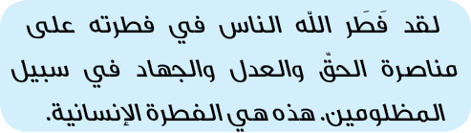

إنّ لأمير المؤمنين عليه السلام, في الغاية من بعثة الأنبياءعليهم السلام، عبارة وردت في كتاب نهج البلاغة الشريف، ينبغي التدبّر فيها كثيراً، وهي قوله: "لِيَستَأدُوهُم ميثاقَ فِطرَتِه"، أي إنّ الأنبياءعليهم السلام يدعون الناس للعمل بميثاق الفطرة الذي أودع في باطن البشر، والإقرار به، فإنّ الله سبحانه وتعالى قد طلب من البشر أن يكونوا أحراراً، وأن يعيشوا حياة ملؤها العدل والصلاح، وأن لا يعبدوا غير الله. "لِيَستَأدُوهُم ميثاقَ فِطرَتِهِ وَيُذَكِّروهُم مَنسِيَّ نِعمَتِه". ذلك أنّنا نغفل عن نعمة الوجود، ونعمة الصحّة، ونعمة العقل، ونعمة الأخلاق الحسنة الذي أودعها الله في طبيعة الإنسان. ينسى البشر هذه النعم، والأنبياءعليهم السلام يُذكّرون الناس بها. "وَيُذَكِّروهُم مَنسِيَّ نِعمَتِه وَيَحتَجّوا عَلَيهِم بِالتَّبليغ"، أي إنّهم يتمّون الحجّة على الناس، ويوصلون إلى مسامعهم كلمة الحقّ، ويكشفون لهم الحقيقة. التبيين والبيان أهم واجبات الأنبياء. أعداء الأنبياء يستغلّون حالات الجهل وكتمان الحقائق، ويتستّرون خلف ستار النفاق. الأنبياء يشقّون ستار الجهل والنفاق. "وَيُثيرُوا لَهُم دَفائِنَ العُقول"، فقد جاء الأنبياء ليدعوا الناس إلى التعقّل ويحثّوهم على التفكّر والتدبّر، فانظروا يا لها من أهداف كبرى تنشدها البعثة، وكم تحتاجها البشرية في هذا اليوم! بعد إثارة دفائن عقول الناس، "وَيُرُوهُم آياتِ الـمَقدِرَة"، أي إنّهم يوجّهون عقول البشر نحو التوحيد وآيات الله، ويضعون أمام أنظارهم آيات قدرة الله. فإنّ العقل الذي لم يتّصل بالهداية، لا يستطيع من دون هداية الأنبياء عليهم السلام إدراك الحقيقة كما هي. الأنبياء يأخذون بيد العقل الإنسانيّ ويرشدونه، ويقوم العقل بما وهبه الله من قوة وطاقة، بطيّ طريق الحياة الشاقّ، وكشف الحقائق للإنسان. إنّ قوّة العقل والتفكّر مهمّة جداً، ولكن بشرط اتّصالها بهداية الله وعونه. حسناً، كلّ هذا من معاني البعثة.
المبعث؛ سيادة العقل ومصارعة الجهل دائماً
والجبهة التي تواجه المبعث، هي جبهة الجاهلية. لا ينبغي اعتبار الجاهلية أمراً مرتبطاً بحقبة تاريخية محدّدة ومعيّنة ليتسنى لنا القول إنّ النبيّصلى الله عليه وآله وسلم آنذاك قد تصدّى للجاهلية ومضى ذلك اليوم، فإنّ الجاهلية لا تختصّ فقط بذلك اليوم، بل هي مستمرّة، كما إنّ البعثة مستمرّة كذلك.
هي شرايين جارية؛ هذا عذب وذاك مالح أجاج تجري في الخلائق حتى يوم النفخ في الصور
إنّ هاتين الجبهتين موجودتان في أوساط البشر.

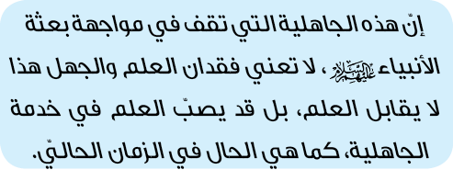
حيث تقدّم العلم البشريّ في العالم المعاصر، ولكنه مسخَّرٌ لخدمة تلك الجاهلية نفسها التي بُعث الأنبياءعليهم السلام من أجل القضاء عليها. هذه الجاهلية تقف في مواجهة العقل الذي تمّت هدايته بواسطة الأنبياء والله تعالى. فإن ساد العقل على حياة البشر، العقل المدعوم والمستظل بظلّ هداية الأنبياء، ستكون الحياة طيّبة سعيدة. هذا ما يجب السعي من أجله. وأمّا إذا لم يكن العقل البشريّ هو السائد، وكانت الشهوة والغضب والأهواء النفسانية هي الحاكمة، فستحترق البشرية في موقدٍ مستعر من التعاسة والشقاء؛ الأمر الذي شاهدناه على مدى التاريخ، وهذا ما نشاهده اليوم أيضاً.
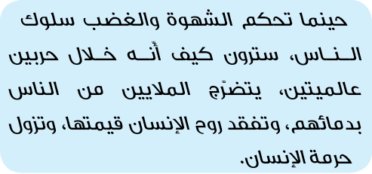
إنّ سيادة الشهوة والغضب، أو في مقابلها سيادة العقل المهتدي على يد الأنبياءعليهم السلام، موجودة في جميع المستويات؛ سواءٌ الفردية منها أو الاجتماعية أو الدولية. فعلى الصعيد الدوليّ، إن كان الحاكم على سلوك الأقوياء الدوليين هو العقل الإلهيّ المهتدي، لظهر العالم بشكل معيّن، وإن كانت الأهواء النفسانية والنزوع إلى السلطة وإثارة الفتن هي الحاكمة، لأصبح العالم على شكل آخر. هذه هي بلاءات البشر ومصائبهم. البعثة تواجه هذا التيّار الجاهليّ، ويمكن أن توجد في كلّ عصر وزمان، وعلى جميع الناس مسؤوليات وواجبات تجاهها.
إنّ الاستعمار، وإذلال الشعوب، ونهب ثرواتها المالية، وإفساد مواردها الإنسانية, كلّها من نتائج حاكمية تلك الجاهلية وسيطرتها. حين تحكم الجاهلية، سترون كيف تسحق العديد من شعوب العالم تحت وطأة نعال الاستعمار، ونهب ثرواتهم، وإذلالهم، وتخلّفهم لسنوات متمادية. فقد تخلّف بعض الشعوب المستعمَرة لعشرات السنين، والبعض الآخر لقرون.
نماذج من الجاهلية المعاصرة
يقول جواهرلال نهرو في مذكراته؛ إنّ الهند وقبل أن

ترزح تحت هيمنة الإنكليز، كانت تتمتّع بحضارة متقدّمة، وصناعة متطوّرة، ومنتجات حديثة، دخل الإنكليز، وأمسكوا بزمام حكم ذلك البلد الكبير الواسع، وقادوا الهند نحو التخلّف، كي يتقدّموا هم. فإنّ دولة الإنكليز الصغيرة والنائية أصبحت قويّة مقتدرة بسبب ما نهبته من ثروات بلدٍ كبير كالهند، بحيث ساقت ذلك البلد إلى البؤس والتعاسة. هذا هو الاستعمار، هذه هي سيادة الشهوة والغضب.
وبعد الحربين العالميتين الأولى والثانية، اندلعت - كما قيل وكُتب - عشرات الحروب الداخلية، كلّها على يد المتسلّطين والجبابرة. ولكم أن تنظروا اليوم، ما الذي يجري في منطقة غرب آسيا؟ وما الذي يحدث في شمال أفريقيا؟ ومن الذي أشعل نيران هذه الحروب؟ ومن الذي زوّد الأشرار والفاسدين بالسلاح والإمكانات، وحرّضهم على إثارة الفتن في عددٍ من البلدان، وعلى هدم بناهم التحتية وتدميرها؟ هذا هو الشيطان. ﴿ وَكَذَلِكَ جَعَلنَا لِكُلِّ نَبِيٍّ عَدُوّا شَيَطِينَ لإِنسِ وَلجِنِّ يُوحِي بَعضُهُم إِلَى بَعضزُخرُفَ لقَولِ غُرُورا ﴾. هكذا هم الشياطين، حيث يضعون يداً بيد، ويؤسّسون نظاماً، حين يسيطرون على التيارات الحاكمة في العالم، تصل أوضاع البشرية إلى ما تشاهدونه في الوقت الراهن.
الجمهورية الإسلامية في مواجهة الطاغوت
إنّ عداء المؤمنين الصادقين، وعداء الجمهورية الإسلامية مع الصهيونية، ناجم عن هذه الحقائق. إذ لا يوجد ثأر شخصيّ لنا مع أحد، ولكن حين يبسط الكيان الصهيونيّ، إلى جانب شبكة الرأسماليين الصهاينة الوسيعة، سيطرته على الدول، ويهيمن على دولة كالولايات المتحدة الأميركية - بحيث لا يتقدّم فيها أيّ أحدٍ، ولا يتسلّم زمام السلطة أيّ حزبٍ أو شخص إلّا بدعمهم ومساندتهم - يصل العالم إلى ما تشاهدونه في هذا اليوم. هذه العوامل التي أدّت إلى قيام الحركة العظيمة للأمة الإسلامية والشعب الإيرانيّ وإلى انطلاق الصحوة الإسلامية في العالم. والأعداء بدورهم يرون أنّ الحلّ يكمن في تشويه سمعة الإسلام وسمعة إيران وسمعة الشيعة.
من السياسات الثابتة للإدارة الأميركية والحكومات المتحالفة والتابعة لها حالياً، مواجهة الإسلام ومكافحة إيران ومحاربة الشيعة. هكذا يتحرّكون اليوم، وهذه هي سياستهم الثابتة. فإن غفلت الشعوب، تقدّموا هم، وإن صحت الشعوب وتيقّظت، ظهر أمامهم سدٌّ منيعٌ، يؤدّي إلى أن تثور ثائرتهم وتتعالى صرخاتهم بأنكم لماذا توجدون في منطقة غرب آسيا؟ ولماذا تحولون دون تحقيق مآربنا؟
قبل يومٍ أو يومين، أعلن المتحدّثون باسم أميركا أنّ

معارضة إيران للسياسات الأميركية في منطقة غرب آسيا - وعلى حدّ تعبيرهم الشرق الأوسط - هي التي تؤدّي إلى أن نفرض العقوبات عليها ونتصدّى لمواجهتها. ولكن ماذا يعني ذلك؟ يعني: أيّها الشعب الإيرانيّ! يا من تتّسمون بالوعي والبصيرة والوقوف على مجريات الأحداث في المنطقة، تراجعوا واسمحوا لنا بأن نعمد إلى إمرار مشاريعنا، وأن نقوم بما يحلو لنا، وهذا يعني مواصلة السياسات الشيطانية. هذه هي أوضاع الجاهلية وهذه الجاهلية موجودة اليوم أيضاً.
فإن سيطرت الجاهلية، وتغلّبت القوى الشيطانية، ظهر الطغيان؛ وهذا هو المراد بالطاغوت. ﴿ الَّذِينَ ءَامَنُواْ يُقَتِلُونَ فِي سَبِيلِ للَّهِ وَلَّذِينَ كَفَرُواْ يُقَتِلُونَ فِي سَبِيلِ لطَّغُوتِ ﴾، هذا معيار. فإنّ الشخص إذا ما قطع أيّ خطوة في سبيل تقوية الطاغوت، سيدخل في معسكر الطاغوت. والطاغوت عمله: الإفساد والفساد. ﴿وَإِذَا تَوَلَّى سَعَى فِي لأَرضِ لِيُفسِدَ فِيهَا وَيُهلِكَ لحَرثَ وَالنَّسلَ وَللَّهُ لَا يُحِبُّ الفَسَادَ ﴾. فإنّ الله يريد صلاح البشر، والطاغوت يريد فسادهم.
الجاهلية نفسها بأدوات حديثة
إنّهم يقتلون مئات الآلاف ويبيدونهم في مدينة أو مدينتين بقنبلة واحدة، وبعد مضيّ سنوات طويلة، يرفضون تقديم أيّ اعتذار، حيث طالبوهم بأن يعتذروا بسبب حادثة هيروشيما، ولكنّهم رفضوا الاعتذار. ويدمّرون البنى التحتية لبلدٍ كأفغانستان والعراق وسائر بلدان المنطقة، إمّا بأيديهم مباشرة أو بأيدي عملائهم، من دون أن يرفّ لهم جفن أو يستحوا من أفعالهم، بل ويواصلون الطريق، وهذا هو قوله: ﴿ وَإِذَا تَوَلَّى سَعَى فِي الأَرضِ لِيُفسِدَ فِيهَا وَيُهلِكَ الحَرثَ وَلنَّسلَ ﴾. هذا التيّار وهذا الجبهة جبهة الجاهلية. الجاهلية المعاصرة في الروح والمعنى، هي الجاهلية نفسها التي كانت في عهد بعثة النبيّصلى الله عليه وآله وسلم، ولكن بأدوات وشاكلة وتدابير جديدة. وهذه الأوضاع تحمّل المسلمين كافّة والأمة الإسلامية جمعاء واجبات حتميّة، ألا وهي مهمّة المواجهة والتصدّي.
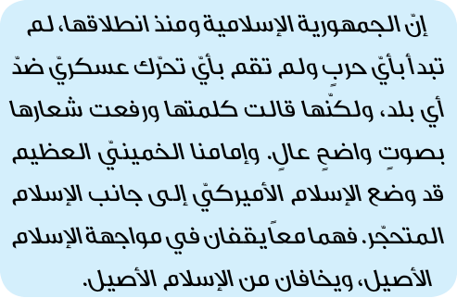
تحالف صوريّ
إنّ هذه الجماعات الفاسدة والمفسدة التي تعيث فساداً في البلدان الإسلامية، وتشوّه الإسلام، وتخرج كبد الإنسان من صدره باسم الإسلام، وتلوكه بأسنانها أمام الأنظار وآلات التصوير، وتقوم باسم الإسلام بإحراق الناس وهم أحياء أمام أنظار الملايين، تحظى بدعم واهتمام وتأييد ومساندة القوى الغربية المريبة. فإنّهم يشكّلون تحالفاً ضد داعش بحسب الظاهر، غير أنّ الأنباء والمعلومات الصحيحة تفيد بأنّ هذا التحالف ليس تحالفاً حقيقياً، وهذا الصراع ليس صراعاً حقيقياً، وإنما هو عملٌ ظاهريّ وصوريّ. وحين يريدون التحدّث في إعلامهم ضدّ هذه الجماعات المفسدة والفاسدة، يعبّرون عنها بالدولة الإسلامية، وهذا يعني أن أولئك الذين يتعاملون مع الناس بتلك الطريقة، ويبيدون الأطفال بتلك الطريقة، ويخدعون الصغار بتلك الطريقة للنزول إلى ساحة العمليات الانتحارية، هم الدولة الإسلامية؟! هذه هي محاربة الإسلام.
"بعثة" الخير لكلّ البشرية
إن الواجب الملقى اليوم على عاتقنا نحن المسلمين، هو الوعي بحقيقة البعثة وتوعية العالم كلّه بهذه الحقيقة. فالبعثة تعني النهوض والقيام من أجل إنقاذ الإنسان وإنقاذ البشرية، والبعثة تعني إقامة نظام الصلاح والسداد في أوساط المجتمع البشري. هذا هو معنى البعثة. البعثة تعني طلب الخير لجميع البشرية. فإنّنا نطلب الخير لكلّ أبناء البشر، بل وندعو حتّى لأولئك الرؤساء الفاسدين المفسدين في الأنظمة الطاغوتية أن يقوم الله سبحانه وتعالى إمّا بهدايتهم وإرجاعهم عن طريق الباطل، أو تقصير أعمارهم كي لا يغرقوا في الفساد أكثر، ولا يستوجبوا غضب الله أكثر! وهذا حقاً دعاء بالخير. الإسلام يريد الخير للبشرية جمعاء. النبيّصلى الله عليه وآله وسلم جاء لخير البشرية.
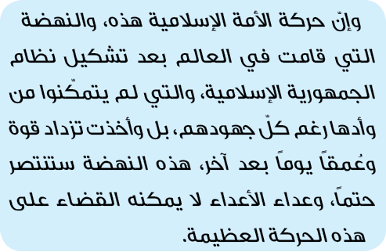
"الأمانة الإلهية لها صاحب"!
وهنا، يجب علينا العمل بالتوصية والأمر الوارد في هذه الآية القرآنية الشريفة التي تلوتها: ﴿ فَقُل حَسبِيَ اللَّهُ ﴾.. إن رأيتَ أنهم يعارضونك، ورأيتَ أنهم يُعرضون عنك، ورأيتَ أنهم يُحيطون بك من كلّ جانب وبشتّى الأساليب،

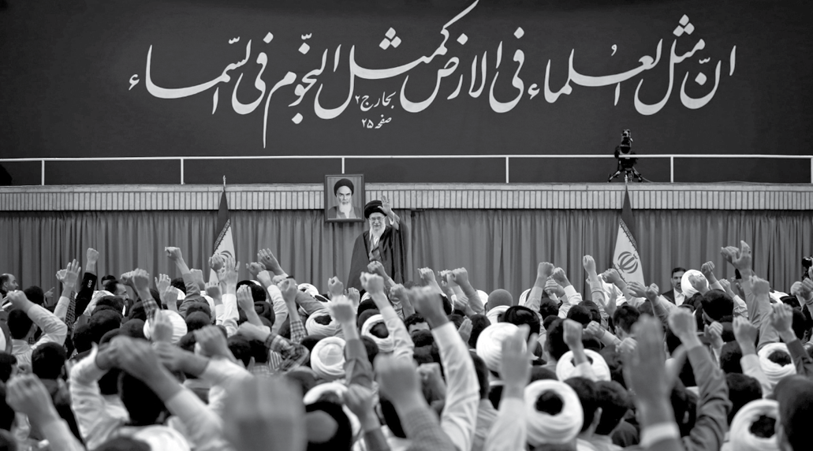
﴿ فَقُل حَسبِيَ اللَّهُ لَا إِلَهَ إِلَّا هُوَ عَلَيهِ تَوَكَّلتُ وَهُوَ رَبُّ العَرشِ العَظِيمِ ﴾. وهذا هو توكّل إمامنا الخمينيّ العظيم الذي دلّنا على الطريق، وأوصلنا إلى هذه المكانة. وسوف يواصل الشعب الإيرانيّ الطريق بنفس هذا التوكّل إن شاء الله، وسوف تجسّد الأمة الإسلامية، ومن خلال الصحوة الإسلامية، هذه الحقائق أكثر فأكثر.
وإنّ نصرة الإسلام ونصرة المسلمين في النهاية أمرٌ محتوم، لكن هناك واجبٌ في أعناقنا، هناك واجب يقع على عاتق الأفراد، وواجب على عاتق الجماعات، وواجب على عاتق النخب السياسية، وواجب على عاتق رؤساء الدول الإسلامية، فمن يعمل بواجبه، يقع أجره على الله تعالى، ومن لم يعمل بواجبه ﴿ فَسَوفَ يَأتِي اللَّهُ بِقَوم يُحِبُّهُم وَيُحِبُّونَهُ ﴾، ولنعلم بأنّ الأمانة الإلهية لا تبقى مطروحة على الأرض من دون صاحب، وأنّ هذا الطريق سوف يستمرّ. سائلين الله أن يجعلنا من أولئك الذين لا يطرحون هذه الأمانة أرضاً على الإطلاق.

والسلام عليكم ورحمة الله وبركاته.

خطوط استراتيجية في خطاب الإمام الخامنئيدام ظلّه
في لقاء مسؤولي النظام الإسلاميّ وسفراء البلدان الإسلامية بتاريخ 2016/05/05م
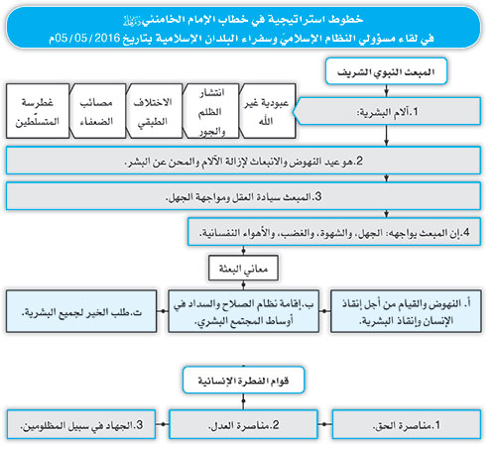
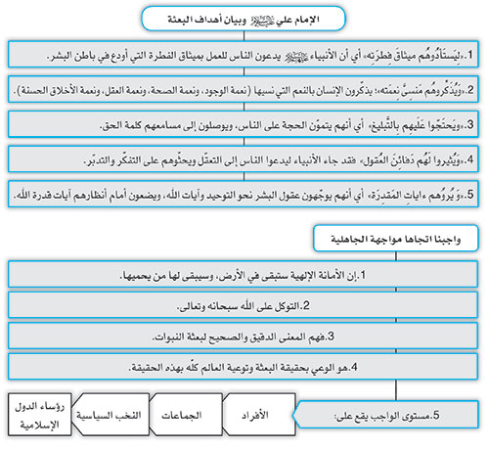
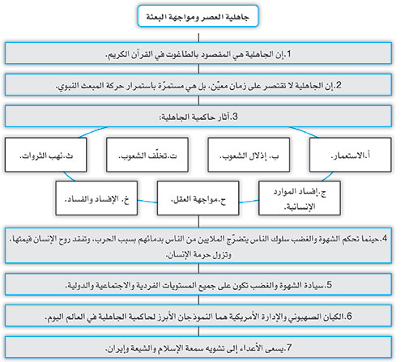
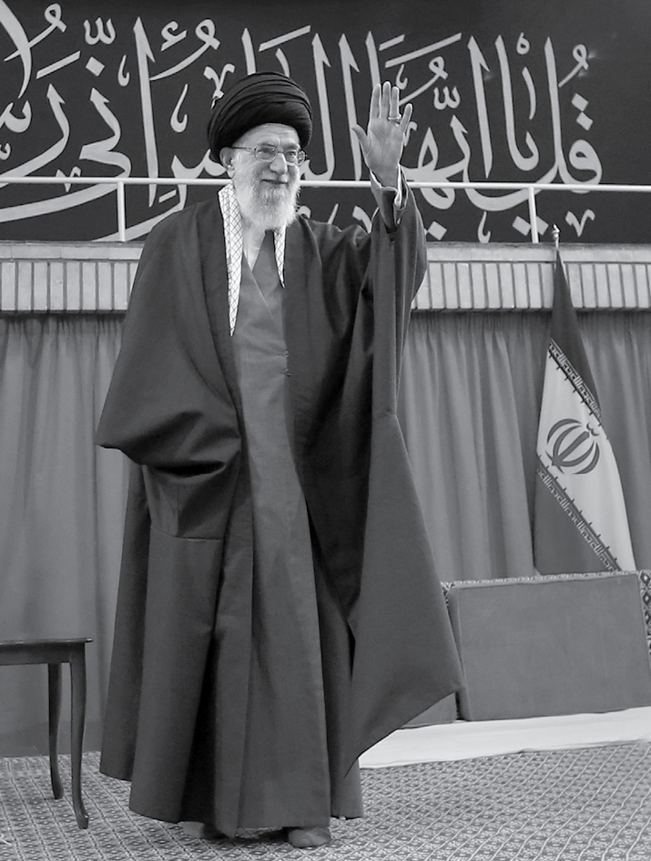

خطوط استراتيجية في خطاب الإمام الخامنئيدام ظلّه
في جمع من مسؤولي النظام الإسلاميّ وعائلاتهم 2016/04/06 م.
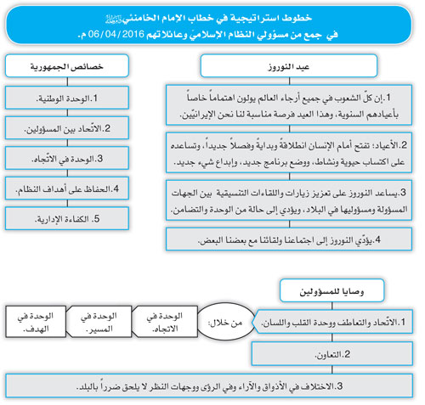
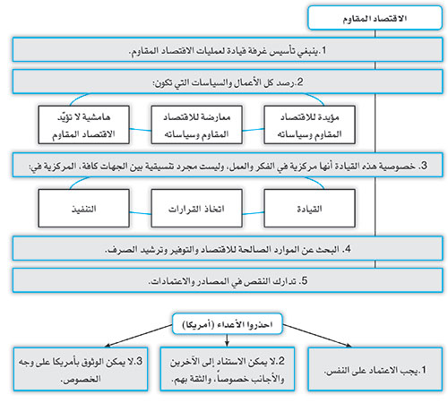
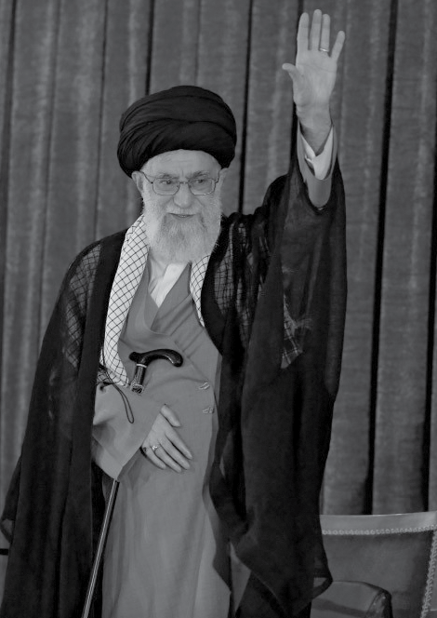
كلمة الإمام الخامنئيّ دام ظلّه
في الذكرى السابعة والعشرين لرحيل الإمام الخمينيّ قدس سره

الحمد لله ربّ العالمين، والصلاة والسلام علي سيّدنا ونبيّنا أبي القاسم المصطفي محمّد وعلي آله الأطيبين الأطهرين المنتجبين الهداة المهديّين، لا سيّما بقيّة الله في الأرضين.

اجتماعٌ في غاية البهاء والعظمة، انعقد في هذا المكان تكريماً لذكرى إمامنا الخمينيّ العظيم، كما وانعقد ما يشابه هذا الاجتماع في الكثير من مناطق البلد الأخرى إحياءً لذكرى الإمام وإظهاراً لخالص الودّ والعشق له.
الإمام في شهر شعبان..
إنّها الأيام الأخيرة من شهر شعبان المفعم بالبركة. كان إمامنا الكبير -باحتمال قويّ- يتزوّد معنوياً، بشكل وافر، من هذا الشهر. وتدلّ القرائن والشواهد على أنّ ذلك القلب النوراني ببركة هذا الشهر كان يزداد نوراً وتألّقاً. لطالما تكرّرت على لسان الإمام خلال كلماته وخطاباته في شتّى المناسبات، هذه الفقرة المعروفة من المناجاة الشعبانية: "إِلهي هَب لي كَمالَ الاِنقِطاعِ إِليكَ، وَأَنِر أَبصارَ قُلوبِنا بِضِياءِ نَظَرِها إِلَيك". وهذا يدلّ على أنّ إمامنا العظيم كان مأنوساً بهذه المناجاة وبمضامينها وبهذه الأيام المباركة. لقد سألته أيضاً يوماً عن الأدعية، فكان من الأدعية التي يعتمد الإمام عليها ويفضّلها على غيرها، هذه المناجاة الشعبانية. وهي تنطوي على فقرات هامّة، منها: "إِلهي هَب لي قَلباً يُدنيهِ مِنكَ شوقُه، وَلِساناً يُرفَعُ إِلَيكَ صِدقُه، وَنَظَراً يُقَرِّبُهُ مِنكَ حَقُّه". هذه هي الصفات التي نطلبها من الله سبحانه وتعالى في هذا الدعاء الشريف وفي هذه المناجاة، وهي تمثّل درساً لنا. وكان إمامنا الجليل مأنوساً بهذه الدروس طيلة عمره، وببركة هذا الأنس، وبفضل معرفته بمراتب الحقّ والحقيقة وتقرّبه من الربّ، وهبه الله سبحانه وتعالى هذه القدرة التي مكّنته من القيام بهذه الحركة العظيمة الخالدة.
"مؤمنٌ متعبّد ثوريّ"
لنتناول الآن الحديث عن إمامنا الكبير. إنّ من العناوين والصفات التي قلّما تُذكر للإمام العظيم الراحل، وقلّما نصفه بها، أنا أعبّر عنها بعنوان جامع، وهو أنّه "مؤمن متعبّد ثوريّ". فإنّنا دوماً ما نصف الإمام بصفات عديدة، إلا أنّ هذه الصفة التي قلّما وصفناه بها، تعدّ صفة جامعة شاملة: فهو مؤمنٌ وهو متعبّدٌ وهو ثوريّ.
مؤمنٌ: يعني مؤمن بالله، ومؤمن بالهدف، ومؤمن بالطريق المؤدّي إلى هذا الهدف، ومؤمن بالناس. وقد ورد هذا التعبير في القرآن بشأن الرسول الأكرم أيضاً: ﴿ يُؤمِنُ بِللَّهِ وَيُؤمِنُ لِل?مُؤمِنِينَ﴾. الإيمان بالله وبالهدف وبالطريق وبالناس.

عبدٌ، متعبّدٌ: يعني أنّه يعتبر نفسه عبداً أمام الله، وهذه بدورها صفة فائقة الأهمية. ولكم أن تلاحظوا أنّ الله تعالى قد وصف نبيّهصلى الله عليه وآله وسلم في القرآن بصفات عدّة: ﴿وَإِنَّكَ لَعَلَى خُلُقٍ عَظِيم﴾، ﴿فَبِمَا رَحـمَة مِّنَ اللَّـهِ لِـنتَ﴾، إلى غير ذلك من الصفات التي تكشف كلّ واحدة منها عن فصلٍ كبيرٍ من خصائص الرسولصلى الله عليه وآله وسلم، لكن تلك الصفة التي أُمِرنا نحن المسلمين أن نُكرّرها بشأن النبيّ في صلواتنا كلّ يوم هي: "أَشهَدُ أَنَّ مُحَمَّداً عَبدُهُ وَرَسولُه"، وهذه تدلّ على أهمّية العبودية. فإنّ لهذه الصفة من العظمة والشأن الرفيع ما أدّى إلى أن يأمر الله تعالى المسلمين بتكرارها كلّ يومٍ في صلواتهم لعدّة مرّات. كان الإمام يتحلّى بهذه الصفة، وهي صفة العبودية. كان من أهل الخشوع والتضرّع والدعاء، وكان مؤمناً متعبّداً.
وأمّا الصفة الثالثة المتمثّلة بالثورية، فهي تلك النقطة التي أودّ أن أشدّد عليها وأتحدّث عنها بشكل مفصّل. فقد كان الإمامُ إمامَ الثورة.
النزعة الثورية هي السبب..
الثورة كلمة واحدة ولكنّها تنطوي في مكنونها على حقائق لا تحصى. إمامُ الثورة هو الرائد في كلّ هذه الخصائص التي تتضمّنها مفردة الثورة. إنّ سبب غضب القوى المادية المتواصل وغيظهم تجاه الإمام الجليل وهلعهم منه أيضاً، يعود إلى هذه الصفة، وهي ثورية الإمام، وهم يعادون هذه الصفة. واليوم أيضاً أعداء الشعب الإيرانيّ يخاصمون ويعادون توجّهاته الثورية. وأساساً فإنّ القوى المادية تخاف وتخشى وتفرّ من كلمة "الثورة الإسلامية". والنزعة الثورية هي السبب الذي يقف وراء الضغوط التي يمارسونها وسأبيّن ما هي المفاهيم والمعاني والخطوط التي تنطوي عليها هذه الصفة. ولذا فإنّ لهم الحقّ في أن يهابوها ويخافوا منها. علماً بأنّهم يفرضون الضغوط بذرائع شتّى، فتارة بذريعة الطاقة النووية، وأخرى بذريعة حقوق الإنسان ونحو ذلك، ولكنّ حقيقة الأمر هي أن أعداء الشعب الإيرانيّ وأعداء إيران الإسلامية لديهم خوف وقلق من النزعة الثورية. ففي الآونة الأخيرة، وقبل بضعة أشهر، قال أحد الساسة الأميركيين: لقد فُرضت العقوبات على إيران بسبب الثورة الإسلامية، وأساس الحظر يرتبط بالثورة التي انطلقت عام 1979م! وهذه حقيقة.
ولكن ما هو السبب في ذلك؟ ولماذا يعارضون الثورة؟ السبب هو أنّ هذا البلد الواسع والمترامي الأطراف، والزاخر بالخيرات، والغنيّ بالثروة الطبيعية والإنسانية، كان بأسره في مخالب القبضة الأميركية، فجاءت الثورة

وأخرجتهم من البلد معاداة الثورة لهذا السبب. فإنّها من جانب طردتهم، ومن جانب آخر أصبحت مُلهمة للآخرين. حيث إنّ الثورة الإسلامية التي انطلقت في هذا البلد علي أيدي الناس، وواصلت مسيرتها، أضحت مُلهمة للشعوب الأخري، وهذا في محلّه بحث مفصّل له أدلّة كثيرة.
تحوّلٌ كبير وتغييرُ مسار
لقد أخرج إمامنا الثوريُّ البلدَ من مستنقعات عدّة وأنقذه منها بواسطة الثورة. وعلي شبابنا الأعزّاء الذين لم يشهدوا فترة ما قبل انتصار الثورة ولم يلمسوها، أن يدقّقوا ويتنبّهوا الى أن هذه هي القضية الرئيسية. فلو جهل شعبٌ قضيّته الأساسيّة، فإنّه سيضلّ الطريق. والقضية هي أنّ الثورة الإسلامية انطلقت وأنقذت البلد من مستنقعات عدّة؛ مستنقع التبعية، ومستنقع التخلّف، ومستنقع الفساد السياسيّ، ومستنقع الفساد الأخلاقيّ، ومستنقع الحقارة الدولية. حيث كنّا نعاني من هذه الأمور، وكنّا أتباعاً، معرَّضين للتحقير والإهانة لقد فُرض علينا التراجع والتخلّف في العلم والاقتصاد والتكنولوجيا والحضور الدوليّ الفعال، وفي كلّ شيء. بدلاً من ذلك كانت أميركا وبريطانيا هما السيد الآمر والناهي لنا!. فقد كنّا يومذاك نصدّر البترول بأربعة أضعاف ما نصدّره في الوقت الراهن، وكان سكّان البلد أقلّ من نصف ما هم الآن عليه، ومع ذلك فقد كانت معظم مناطق البلد محرومة من الخدمات الحكومية العامة التي تقع علي عاتق الحكومات، وكان البلد رازحاً تحت وطأة الفقر والتخلّف والفساد الأخلاقيّ، وكان في كلّ بناه التحتية -بما فيها الطرق، والمياه، والكهرباء، والغاز، والمدارس، والجامعات، والخدمات المدنية- يعاني من الآفّات والتخلّف والتأخّر والفقر والحرمان، وكانت خيراته الطبيعية بين يدي الأجانب، وكان الجهاز الحاكم هو الذي يتمتّع بها، ويكمّ أفواه الناس عبر الإغراء أو القوة والتخويف، غير أنّ الناس كانت قلوبهم قد مُلئت غضباً، وكانوا يدركون الحقائق، وبالتالي أدّت تلبيتهم لذلك النداء الربانيّ الإلهيّ للإمام الخمينيّ العظيم إلي انطلاقة الثورة.
فقد بدّل إمامنا الجليل المسيرة، وقام بإيجاد تحوّل كبير، وغيّر مسار الشعب الإيرانيّ، وبدّل سكّة القطار، وسار بنا نحو الأهداف الكبري. وهذه الأهداف التي وجّهتنا الثورة وإمام الثورة إليها، وقاما بهداية المجتمع الإيرانيّ نحوها، تمتاز بأهمية بالغة. وهي أهدافٌ تتلخّص في حاكمية دين الله، التي تعني العدالة الاجتماعية بمعناها الحقيقيّ، وتعني اجتثاث الفقر، وتعني استئصال الجهل، وتعني اقتلاع جذور الاستضعاف، وتعني إحلال منظومة من القِيَم الإسلامية، وتعني القضاء علي الآفّات

الاجتماعية، وتعني تأمين السلامة البدنية والسلامة الأخلاقية والمعنوية والتقدم العلميّ في البلد، وتعني تحقيق العزّة والهويّة الوطنية الإيرانيّة والاقتدار الدوليّ، وتعني تعبئة الطاقات والإمكانيات التي أودعها الله في هذه الأرض. هذه كلّها تندرج تحت حاكمية دين الله، والإمام قد هدانا للسير في هذا الاتّجاه، وهو بالضبط علي النقيض من ذلك الطريق الذي كانوا يسوقوننا إليه في عهد نظام الطاغوت.
حسناً، إنّ هذه الأهداف التي سار باتّجاهها قطار المجتمع الإسلاميّ ببركة الثورة، أهدافٌ بعيدة المنال، تستغرق وقتاً، وتحتاج إلي مضيّ الزمن، وتتطلّب سعياً وجهداً، ولكن يمكن التوصّل إليها جميعاً بشرط واحد، وهو أن يسير القطار ويتقدّم علي هذه السكّة نفسها، وهي سكّة الثورة. فقد دلّنا الإمام علي الطريق، وأرانا المعايير والمعالم، وحدّد لنا الأهداف، وبدأ بهذه الحركة بنفسه. ونحن حتي يومنا هذا، وبفضل السير في الاتّجاه الثوريّ، حقّقنا مكاسب كثيرة، ولكن ما زال هناك بون شاسع بيننا وبين تلك الأهداف. ويمكننا بالطبع بلوغ تلك الأهداف، شريطة أن يتحرّك القطار علي نفس هذه السكة، وهي السكة التي سار الإمام بقطار المجتمع الإسلاميّ عليها.
العمل بثورية تقدُّمٌ قطعيّ
وبعد رحيل الإمام، كنّا كلّما عَمِلنا بثوريةٍ تقدّمنا للأمام، وكلّما غفلنا عن النزعة الثورية والحركة الجهادية تراجعنا وفشلنا وتخلّفنا، وهذه حقيقة. لقد كنتُ أنا مسؤولاً خلال هذه السنوات؛ وإن كان هناك تقصير في الأمر، فهو موجَّه لهذا الحقير أيضاً. ومن هنا، فحيثما كنّا ثوريين، وتحرّكنا حركة جهادية، وسرنا علي هذه السكة، تقدّمنا، وأينما قصّرنا وغفلنا، تراجعنا للوراء. فيمكننا الوصول بشرط أن نتحرّك بثورية ونتقدّم إلي الأمام بثورية.
المخاطَب في هذا الكلام، هو جيل اليوم وجيل غدٍ وأجيال المستقبل، والمخاطَب كلّنا؛ أي المسؤولون، والناشطون في المجالات السياسية والثقافية والاجتماعية، والشباب، والجامعيون، وطلبة العلوم الدينية، والحِرَفِيّون، والقرويّون، والمدنيّون، والكل مخاطَبٌ في هذا الكلام، وعلي الجميع أن يعلموا أنّ بالإمكان انتهاج هذا النهج بطريقة ثورية، وعند ذاك سيكون التقدّم أمراً قطعياً، وبالإمكان اتّباع أسلوب آخر، وحينها سيكون المصير فجيعاً مؤلماً. وللإمام تعبير شائع، طالما كرّره في مواطن عدة حيث يقول: "سوف يتلقّى الإسلام صفعة"!. إن غيّرنا المسار، سيتلقّي الشعب الإيرانيّ صفعة، وسيتلقّي الإسلام صفعة كذلك. الحديث ذو شجون. الكلام في هذا المجال كثير وضروريّ.

... منافعها تفوق تكاليفها الباهظة
الرجاء الانتباه، فأنا أودّ أن أغتنم هذه الفرصة، وأن أقول لكم وللشعب الإيرانيّ، يا أعزّائي! إن الثورة تمثّل رصيداً ممتازاً وفريداً لشعبنا وبلدنا. وقد دفعنا أثماناً باهظة لاكتسابها، بيد أنّ منافعها تفوق تلك الأثمان مئات الأضعاف، وهذه تجارة مربحة لأبناء الشعب. أجل، فلقد كانت ثمانية أعوام من الحرب ثمناً، والاضطرابات ثمناً، والعقوبات ثمناً، وهذه كلّها من أثمان الثورة وتكاليفها، إلا أنّ الأرباح المكتسبة في هذا الطريق تفوق التكاليف أضعافاً مضاعفة، ولقد كانت التكاليف والمنافع والأرباح مترافقة مع بعضها البعض منذ البداية، فدفعنا الكلفة من جانب، وربحنا من جانب آخر. ففي الحرب انطلق شبابنا ونالوا الشهادة، بيد أنّ الشعب وفئة الشباب في البلد حصلوا علي إنجازات كبري من نفس هذه الحرب الباهظة الكلفة. فقد كانت هذه التكاليف والمنافع منذ البداية مترافقة بعضها مع بعضها الآخر، ولكن كلّما تقادمت الأيام، قلّت الكلفة وهان تحمّلها من جهة، وتضاعفت المنافع واتّسعت من جهة أخرى. اليوم هو ذلك اليوم الذي نستطيع فيه، ويستطيع الشعب الإيرانيّ فيه، اكتساب منافع كبري من الثورة من دون أن يدفع الثمن غالياً، وهذه القدرة متاحة في الوقت الراهن. فقد تجذّرت الثورة، وترسّخت شجرة النظام الإسلاميّ، وتبيّن الكثير من الحقائق، وأتيحت السُبُل، واتّضحت اليوم الأوضاع لشعب إيران، وتهيّأت الأرضية وتعبّدت الطرق أكثر ممّا مضي، فالكلفة موجودة وستستمرّ، ولكنها قلّت وتيسّر دفعها وتجنّبها أكثر من الماضي.
ثورةٌ شعبيّة ثابتة!
هناك نقطة هامة: إنّ هذه الثورة لم تتحقّق بالانقلاب ولا بالحركة العسكرية، كما هي حال بعض الثورات التي قام فيها عددٌ من الضباط العسكريين بإسقاط حكومة وإحلال حكومة أخري محلّها.. كلا، وإنّما تحقّقت الثورة بواسطة الناس، وعزائمهم، وطاقاتهم الثورية، وإيمانهم، وبنفس هذه القوي دافعت عن نفسها وبقيت وتجذّرت. فإنّ أبناء شعب إيران الأعزّاء، هم الذين لم يخافوا ولم يرتعبوا، وهم الذين صمدوا وثبتوا وأصبحوا مصداقاً لهذه الآية الشريفة: ﴿الَّذِينَ قَالَ لَهُمُ النَّاسُ إِنَّ النَّاسَ قَد جَمَعُواْ لَكُم فَخشَوهُم فَزَادَهُم إِيمَنا وَقَالُواْ حَسبُنَا اللَّهُ وَنِعمَ الوَكِيلُ﴾. فقد تعرّضنا لتهديدات مستمرّة، ولطالما كرّروا تهديدهم بأنّنا سنهاجمكم، وسنفرض الحظر عليكم. غير أنّ الناس لم يخشوا التهديد العسكريّ، ولم يهابوا الحظر، ولم يشلّوا من العقوبات، بل واصلوا مسيرتهم ببسالة وشجاعة وعزّة

وشموخ، ويجب أن يكون الوضع كذلك دومًا. فعلي أبناء شعبنا، ومختلف شرائحنا، وشبابنا، وعلمائنا، وحِرَفيّينا، وجامعيّينا، وباحثينا، ومسؤولينا، ورجال حكومتنا، وأعضاء مجلسنا، أن يثبتوا علي ثوريتهم، وأن يكونوا ثوريين في حركتهم - وسأبيّن بعض المؤشرات على ذلك -، وأن يكون الجميع ثوريين، لنتمكّن من مواصلة هذا الطريق والمضيّ فيه قُدماً بتوفيق ونجاح.
الثورة كالموج الهادر
من الخطأ أن نتصوّر أنّ الثوريّ الوحيد هو ذلك الذي كان في عهد الإمام الخمينيّ، أو في فترة النضال إلي جانب الإمام. كلّا، فإن البعض وكأنه يخال أنّ الثوريين هم أولئك الذين صاحبوا الإمام في عصره، أو في فترة الكفاح، أو في عهد حكومته. كلّا، فلو فسّرنا الثورية بهذا المعني، لما بقي من الثوريين سوي نحن الشيوخ والطاعنين في السنّ. فإنّ الثورة للجميع، وإنّ شبابنا أيضاً ثوريون، وبوسعهم أن يكونوا ثوريين بتلك المعايير والمعالم التي سوف أطرحها بمقدور الشابّ المعاصر أن يكون أكثر ثورية منّي أنا صاحب السوابق في الثورة، كما شاهدنا في أيام الدفاع المقدّس أناساً حملوا أرواحهم علي أكفّهم، وهبّوا إلي جبهات القتال دفاعاً عن الثورة وتنفيذاً لأمر الإمام، وبذلوا مهجهم، فأولئك هم الثوريون مائة بالمائة، وهم الثوريون الكُمَّل، وأولئك هم المستعدّون للفداء والتضحية، فلا ينبغي لنا أن نحصر الثوريَّة بجماعة كانوا مع الإمام في أيام النضال، أو كانوا يعرفون الإمام، أو كانوا من أصحابه. كلّا، فالثورة كالموج الهادر والتيار الجاري، وكل من ينزل إلي الساحة بهذه الصفات ويبذل جهوده علي مرّ التاريخ فهو ثوريّ، حتّي ولو لم يشهد الإمام، كما هو حال غالبيّتكم أنتم الشباب.
وإنّ من الخطأ أيضاً أن نزعم أنّنا إذا قلنا فلان ثوريّ، يعني أنّ فلاناً متطرّف، أو إذا أردنا أن نشير إلي الثوريين، عبّرنا عنهم بالمتطرّفين. كلّا، هذا خطأ. فالثورية لا تعني التطرّف. إنّ هذه الثنائيات التي هي من "هدايا" الأجانب ومن أقوال أعداء إيران، لا ينبغي أن تشقّ طريقها إلي داخل البلد وإلي ثقافتنا السياسية، فإنّهم يصنّفون الناس إلي متطرّف ومعتدل. نحن ليس لدينا تصنيف كهذا. هم يقولون عن الثوريّ متطرّف، وعن غير الثوريّ معتدل! وهذه ثنائية أجنبية غريبة عنّا. هم يكرّرون ذلك في إذاعاتهم ووسائل إعلامهم وتصريحاتهم، ولا ينبغي لنا أن نكرّر نفس الأمر. فالثوريّ، ثوريّ.
ثوريّ على اختلاف النهج..
وإنّ من الخطأ كذلك أن نتوقّع من جميع الثوريين نهجاً ثورياً واحداً أو درجة واحدة من الثورية. وعلي حدّ قولنا

نحن طلبة العلوم الدينية، فإنّ مقولة الثورية هي "تشكيكية" (ذات مراتب). فقد تكون حركة شخصٍ في سبيل مفاهيم الثورة والعمل الثوريّ أفضل، وحركة شخص آخر لا تصل إلي نفس تلك الجودة، ولكنّه يسير في نفس ذلك الطريق. فمن الخطأ أن نتّهم كلّ من لا يتحرّك جيّداً أو لا يتحرّك أساساً بأنّه غير ثوريّ أو أنّه معادٍ للثورة، فقد تكون قيمة حركة البعض مائة درجة، والبعض الآخر أقلّ منهم وهكذا غير أنّ الجميع يسير في هذا المسير. فالمهمّ تطبيق تلك المؤشّرات المهمّ هو المؤشّرات نفسها المهمّ هو أنّ ذلك الشخص الذي لا يتحرّك بتلك القوّة والجدّية أيضاً لديه مؤشرات النزعة الثورية. فلو توافرت هذه المؤشّرات، لكان ذلك الفرد ثورياً، وتلك الجماعة ثورية، وتلك الحكومة ثورية، وتلك المنظمة ثورية، والأساس هو أن نعرف المؤشّرات.
ثمّة مؤشّرات ومعالم للاتّصاف بالثورية. سأذكر هنا خمسة منها، علماً بأنّها تفوق ذلك، ولكنّي سأطرح الآن خمسة مؤشّرات للثورية ويجب علينا أن نسعي لإيجادها في أنفسنا والحفاظ عليها، أينما كنّا؛ فواحد في مجال الفنّ، وآخر في مجال الصناعة، وثالث في مجال النشاط السياسي، ورابع في مجال النشاط العلميّ، وخامس في مجال النشاط الاقتصاديّ والتجاريّ، ولا فرق في ذلك، وبالإمكان أن تتوافر هذه المؤشّرات في كافّة أبناء الشعب الإيرانيّ.
والمؤشّرات الخمسة التي سأشرحها عبارة عن:
المؤشّر الأول: الالتزام بمباني الثورة وقِيَمها الأساسية.
المؤشّر الثاني: تحديد مبادئ الثورةكأهدافٍ وشحذ الهمم العالية لتحقيقها، حيث يجب علينا أن نأخذ مبادئ الثورة وأهدافها السامية بعين الاعتبار، وأن نمتلك الهمّة لبلوغها.
المؤشّر الثالث: التمسك بالاستقلال الشامل للبلد؛ الاستقلال السياسيّ والاستقلال الاقتصاديّ والاستقلال الثقافيّ - الذي هو أهمّ من الجميع - والاستقلال الأمنيّ.
المؤشّر الرابع: الحساسية تجاه العدوّ وممارساته ومخطّطاته وعدم اتّباعه. ولا بدّ في ذلك بالطبع من معرفة العدوّ، والوقوف علي مخطّطاته، ورفض تبعيّته - ولقد ذكرنا أنّ القرآن عبّر عن عدم التبعية بـ"الجهاد الكبير"، وتحدثتُ بهذا الشأن مرتين أو ثلاثاً خلال الآونة الأخيرة -.
المؤشّر الخامس: التقوي الدينية والسياسية، وهي على جانب كبير من الأهمية. فلو توافرت هذه المؤشّرات الخمسة في أحد، لكان حتماً من الثوريين، مع اختلاف بالطبع في درجات النزعة الثورية كما ذكرنا. وسأقدّم بشأن كلّ واحد منها، توضيحاً مقتضباً ومختصراً.

مباني الإمام
ذكرنا أنّ المؤشّر الأوّل هو الالتزام بقيم ومباني الإسلام الأساسية. ولقد تحدّثتُ في العام الماضي وفي هذا اللقاء حول مباني الإمام وأسسه وهذه هي مبانينا الأساسية. المبني الأوّل: الالتزام بالإسلام الأصيل في قبال الإسلام الأميركيّ. والإسلام الأميركيّ لديه فرعان: الأول الإسلام المتحجّر، والثاني الإسلام العلمانيّ. هذا هو الإسلام الأميركيّ. والاستكبار والأنظمة المادية كانت ولا زالت تدعم كلا هذين الفرعين، ففي بعض الأماكن أسّسوا، وفي بعض المواطن وجّهوا، وفي بعض الموارد دعموا. والإسلام الأصيل يقف في مواجهتهم، وهو ذلك الإسلام الشامل الذي يشمل كلّ شيء من الحياة الفردية والخلوة الخاصة للإنسان حتى إقامة النظام الإسلاميّ. هو ذلك الإسلام الذي يحدّد واجباتنا أنا وأنتم تجاه العائلة وفي الخلوات الشخصية، ويحدّد واجباتنا في المجتمع أيضاً، ويحدّدها تجاه النظام الإسلاميّ وإقامته كذلك. هذا هو الإسلام الأصيل. وهذا هو أحد المباني التي يجب الالتزام بها.
ومن المباني الأخري محورية الشعب؛ ذلك أنّنا حين نرفق الشعبية ومحورية الشعب بالإسلام، ستنتج الجمهورية الإسلامية من هذا التركيب. والجمهورية الإسلامية تعني أنّ الناس هم المحور، وأنّ المقاصد لهم، والأهداف متعلّقة بهم، والمنافع مُلكهم، ومجريات الأمور بأيديهم. ومحورية الناس هي: رأيهم، وإرادتهم، وحركتهم، وعملهم، ووجودهم، وكرامتهم في نظام الجمهورية الإسلامية. وهذه هي الأخري من تلك المباني التي يجب الإيمان بها بكلّ ما في الكلمة من معني.
ومن المباني والقيم الأساسية الإيمان بالتقدّم والتحوّل والتكامل والتعامل مع المحيط، إلي جانب تحاشي الانحرافات والأخطاء التي قد تعترض هذا الطريق. فلا بدّ أن يطرأ التحوّل والتكامل علي علومنا الفقهية، والاجتماعية، والإنسانية، وعلي سياستنا،ومناهجنا المختلفة، وأن تتحسّن يوماً بعد آخر، ولكن علي يد الخبراء والمتخصّصين والمتعمّقين والمؤهّلين لإبداع الطرق الحديثة. وأما أنصاف العلماء والأشخاص غير المتخصّصين ممّن لا خبرة لديهم، والمدّعون، فلا يستطيعون القيام بشيء. ولذا لا بدّ من الالتفات إلى هذا الأمر، وهذه كلّها تمثل صراطاً ذا يمين وشمال، والواجب هو السير في وسط الجادة.
دعم المحرومين، هو الآخر من مباني النظام الإسلاميّ وقيمه الأساسية. والمبني الآخر مساندة المظلومين في أيّ بقعة من بقاع العالم. وهذه من ركائز وقيم الثورة الأساسية التي لا يمكن التغاضي عنها. فلو أنّ فرداً أو جماعة أو تياراً

لم يكترث بالمحرومين، أو لم يعبأ بالمظلومين في العالم، لا يتّسم بهذا المؤشّر.
السرّ في الاستقامة
ولو توافر الالتزام بالقيم الأساسية - وهو المؤشّر الأوّل -، ستكون الحركة متواصلة مستقيمة، لا يطرأ عليها التغيير في عواصف الأحداث. ولو لم يتوافر هذا الالتزام، ستظهر النقطة المضادّة له وهي النزعة العملية الإفراطية (البراغماتية المتطرّفة)؛ أي أن يميل المرء في كلّ يوم إلي اتّجاه، وأن تجرّه كلّ حادثة إلي جانب.
[وعلي حدّ قول الشاعر]:
"كريشة في مهب الريح تقذفني وساوس الغير وتسويلات النفس".
وهذا يجرّ نحو النزعة العملية (الذرائعية او البراغماتية)، والميل في كلّ يوم إلي اتّجاه وجانب معين؛ وهي تتنافي مع ذلك الالتزام. علماً بأنّ القرآن قد أطلق علي الالتزام بالمبادئ والقيم عنوان "الاستقامة" كقوله: ﴿فَاستَقِم كَمَا أُمِرتَ وَمَن تَابَ مَعَكَ﴾، في سورة هود المباركة، أو قوله: ﴿إِنَّ الَّذِينَ قَالُواْ رَبُّنَا اللَّهُ ثُمَّ استَقَمُواْ تَتَنَزَّلُ عَلَيهِمُ المَلَائِكَةُ أَلَّا تَخَافُواْ وَلَا تَحزَنُواْ وَأَبشِرُواْ بِالجَنَّةِ﴾. إذاً فالاستقامة هي الالتزام بالمبادئ والقيم في التعبير القرآنيّ.
طريق التقدّم لا نهاية له
والمؤشّر الثاني هو الهمّة العالية لبلوغ المُثُل والأهداف الكبري، وعدم الإعراض والانصراف عنها. والنقطة المعاكسة لذلك هي التكاسل والإحباط والنزعة المحافظة. فالبعض يحاول أن يبثّ في نفوس أبناء مجتمعنا وشبابنا اليأس والإحباط، قائلين: "لا جدوي أيّها السيّد، ولا يمكن، ولا نصل، وأنّي لنا ذلك مع كلّ هذا الخِصام والعِداء"، وهذه هي النقطة المعاكسة للمؤشّر الثاني. فالمؤشّر الثاني هو أن لا نُعرض أبداً عن بلوغ تلك الأهداف والمُثُل العليا، وأن لا نستسلم أمام الضغوط.بالتأكيد، حين تسير في طريق، قد تربّص فيه العدوّ، سيضع أمامك العقبات، ولكن لا ينبغي أن تحول هذه العقبات بينك وبين السير ومواصلة الحركة. فلا نستسلم أمام الضغوط، ولا نرضي بالوضع الموجود،

لأنّ نتيجة الرضى بالوضع الموجود هي التراجع والتخلّف. ولطالما ذكرتُ أنّ علي الشباب أن يتجهوا باتجاه التقدّم والتحوّل الإيجابيّ. وأمّا لو رضينا بالشيء المتوافر لدينا - فقد حقّقنا علي سبيل الفرض في الشأن العلميّ حالات من التقدّم، وحظيت باعتراف العالم كلّه، وأقرّ بأنّنا تقدّمنا -واقتنعنا بهذا المقدار، فسوف نتخلّف ونتراجع. كلّا، فطريق التقدّم لا نهاية له، ولا بد من المضيّ قُدماً حتّي بلوغ الأهداف الكبري.
والمؤشّر الثالث كما ذكرنا هو التمسّك بالاستقلال الذي يتّسم بأهمّية كبيرة؛ بما فيه الاستقلال الداخليّ والإقليميّ والعالميّ والدولي، وصيانة استقلال البلد والنظام علي جميع هذه الأصعدة.
الاستقلال السياسيّ: عدم الدخول في لعبتهم
[فالاستقلال السياسيّ] يعني ألّا نُخدع في الشؤون السياسية؛ ذلك أن العدوّ الذي يهدف إلي فرض التبعيّة له علي الحكومات والشعوب، يتشبّث بشتّي الأساليب. فإنّه لا يتكلّم دوماً بلغة التهديد، بل أحياناً يمارس أسلوب التملّق في كلامه، وأحياناً يبعث برسالة قائلاً للطرف الآخر: تعالوا معنا نحن الأميركيين لنتشارك معاً ونعمل سويةً لمعالجة القضايا العالمية، ويصبّ حديثه في هذا القالب، وهنا قد تُساور المرء الوساوس قائلاً: لنذهب ونتعاون مع قوّة كبري في تسوية القضايا الدولية. فإنّهم يتحدّثون بهذا الأسلوب في إطار المراسلات الرسمية الدبلوماسية، ولكن باطن القضية ليس كذلك. وإنما يتبيّن أنّ لديه خطّة، ويدعوك لأن تدخل في خطّته، وأن تلعب دوراً في ساحته التي رسمها، وقد حدّد بنفسه نوع اللعبة أيضاً، فيطالبك بأن تؤدّي له هذا العمل، ليتحقّق ذلك الهدف الذي رسم الخطة من أجله. وما كان رفضنا للدخول فيما يسمّي بالتحالف الأميركيّ في قضايا المنطقة والقضية السورية وأمثالها - رغم مطالبتهم بذلك مراراً - إلّا لهذا السبب. فإنّ العدوّ قد رسم خطّة، وحدّد أهدافاً، ويرغب في بلوغها، ويحبّذ بالطبع استثمار قدرات وطاقات ونفوذ أيّ بلد، ومنها الجمهورية الإسلامية. فلو تصرّفت الجمهورية الإسلامية هنا بسذاجة، ودخلت في لعبته، يعني أنها ملأت جدول أعماله، وأكملت خطّته، وهذا ما يتعارض مع الاستقلال. والعملية هذه في ظاهرها لا [تعني أن]تُسلّم مقاليد الأمور في بلد لحكومة أو شخص، حتّي نقول إنّه قد تبدّد استقلال البلد؛ ولكنّها [في الحقيقة] مخالفة للاستقلال السياسيّ.
الاستقلال الثقافيّ في مواجهة التقليد الغربيّ
والاستقلال الاقتصاديّ مهمّ أيضاً، ولكن أودّ أن أتعرّض أولاً للشأن الثقافيّ والاستقلال الثقافيّ الذي أعتبره أهم منها جميعاً. الاستقلال الثقافيّ هو أن نختار في حياتنا

نمط الحياة الإسلامية - الإيرانيّة. ولقد أسهبتُ في الكلام بشأن نمط الحياة قبل عامين أو ثلاثة. ونمط الحياة يشمل الهندسة المعمارية، والحياة في المدن، وحياة الإنسان، والعلاقات الاجتماعية، وشتّي المسائل الأخري. إنّ تقليد الغرب والأجنبيّ في نمط الحياة، يقع بالضبط في الجهة المخالفة والمعاكسة للاستقلال الثقافيّ. ونظام الهيمنة يبذل جهوده في الوقت الراهن علي هذه القضية. فإنّ هندسة المعلومات، والأدوات الحديثة التي ظهرت في الساحة، كلّها أدواتٌ للهيمنة علي ثقافة بلد ما. ولا أريد بذلك القول بإخراج هذه الأدوات من حياتنا. كلّا، فإنّها أدوات قد تكون مفيدة، ولكن ينبغي سلب سيطرة العدوّ منها. فمن أجل أن تتوافر لكم شبكات الإذاعة والتلفاز علي سبيل المثال، لا يمكنكم أن تضعوها بين يدي العدوّ، وهكذا هي الشبكة العنكبوتية، والفضاء الافتراضيّ، وأجهزة المعلومات وأدواتها، إذ لا يمكن وضعها بين يدي العدوّ. إنّها اليوم في حيازته وبين يديه، وهي وسيلة لنفوذه الثقافيّ، وأداة لهيمنته الثقافية.
الاستقلال الاقتصاديّ: رفض ابتلاع الاقتصاد الإيرانيّ
والاستقلال الاقتصاديّ، باختصار، هو عدم الذوبان في هاضمة اقتصاد المجتمع العالميّ. ولكم أن تلاحظوا أنّ الأميركيين أنفسهم، وفي خضمّ قضايا ما بعد المفاوضات النووية، قالوا إنّ التعامل النوويّ لا بدّ وأن يؤدّي إلى دمج الاقتصاد الإيرانيّ في اقتصاد المجتمع العالميّ. ولكن ما هو المراد بالدمج؟ وما هو اقتصاد المجتمع العالميّ؟ وهل اقتصاد المجتمع العالميّ قائم علي نظام عادل منطقيّ عقلائيّ؟ كلّا وأبداً. فالاقتصاد الذي رسم المجتمع العالميّ خطّته، وانتشرت مظاهره المتنوّعة في جميع أرجاء العالم، هو عبارة عن خطّة ونظامٍ أسّسته الطبقة الرأسمالية الصهيونية في غالبيتها وغير الصهيونية في قسم يسير منها، للاستيلاء علي الموارد المالية في العالم بأسره. هذا هو نظام المجتمع العالميّ والاقتصاد العالميّ. وأن يعمد بلدٌ إلي دمج اقتصاده في الاقتصاد العالميّ، لا يعدّ فخراً، بل يمثّل خسارة وضرراً وهزيمة. كما إنّهم كانوا يقصدون من العقوبات أيضاً هدفاً اقتصادياً، وهذا ما صرّح به الأميركيون أنفسهم بأنّهم فرضوا الحظر علينا من أجل شلّ الاقتصاد الإيرانيّ. والآن حيث دارت المفاوضات النووية، وأفضت إلى نتائج معينة، نجد أنّ واحداً من أهدافهم في هذه القضية أيضاً هو الشأن الاقتصاديّ؛ أي ابتلاع الاقتصاد الإيرانيّ بواسطة هاضمة الاقتصاد الدوليّ والعالميّ الذي تتزعّمه أميركا.

الاقتصاد المقاوم هو السبيل..
تحقيق الاستقلال الاقتصاديّ يكون فقط عبر الاقتصاد المقاوم؛ حيث أطلقنا علي هذا العام اسم: "الاقتصاد المقاوم، مبادرة وعمل". ولحُسن الحظّ فقد شرعت الحكومة المحترمة بالمبادرة والعمل، وأنجزت أعمالاً جيدة وفق التقارير التي قدّمتها لي. ولو واصلت طريقها بنفس هذه القوّة وهذا الأسلوب، وتقدّمت إلي الأمام حقاً، سوف يشهد الناس آثار الاقتصاد المقاوم بالتأكيد. فلا بدّ من إدراج كلّ القرارات الاقتصادية الكبري في إطار الاقتصاد المقاوم. ولا بدّ أن يتبيّن أن الاتّفاقيات التجارية أو الصناعية التي نقوم بإبرامها مع البلد الفلانيّ علي سبيل الفرض، ما هو محلّها من الاقتصاد المقاوم. فمن الخطأ أن نزعم أنّ الازدهار الاقتصاديّ للبلد لا يتحقّق إلا بالاستثمار الأجنبيّ. علماً بأنّ الاستثمار الأجنبيّ أمرٌ مطلوب، ولكنّه يملأ خانة واحدة من خانات جدول الاقتصاد المقاوم. والأهمّ من الاستثمار الأجنبيّ، هو تفعيل الطاقات الذاتية والإمكانيات الداخلية. فإنّ لدينا الكثير من الطاقات غير الفعّالة التي يجب تفعيلها وتنشيطها، وهذا هو العمل الأهمّ. وذاك بالطبع ضروريّ إلي جانب هذا، ولكن لا ينبغي إناطة كل شيء بمجيء الأجانب إلي هنا لاستثمار أموالهم. وأحياناً يقال أنّهم يجلبون التقنيات الحديثة معهم، وهذا جيّد ولا ضير فيه، ونحن نوافق علي أن يجلبوا التقنيات الحديثة، ولكن إن جلبوها وإن لم يجلبوها، فقد ذكرت أنّ شبابنا الذين تقدّموا في تقنيات النانو، وفي الطاقة النووية، وفي الصناعات التِقْنيّة المعقّدة، ودخلوا في الكثير من المجالات في عداد الدول الخمس أو الست أو العشر الأوائل في العالم، ألا يمكنهم إيصال آبار النفط لدينا إلي الإنتاج الأفضل؟ أو إصلاح مصافي البترول عندنا؟ أو قطاعات أخري نحتاج فيها إلي تقنية أجنبية حديثة؟ علماً بأنّنا نوافق فيما لو تمّ نقل التكنولوجيا خلال تعاملنا مع الأجانب، ولا نعارض هذا الأمر.
التفتوا جيداً! إن المحلّلين في الشؤون الاقتصادية والسياسية أخذوا اليوم في العالم يراهنون علي الاقتصاد المقاوم في بلدنا، فانظروا كم له من الأهمّية والحساسية. حيث باتوا يتداولون الأمر ويراهنون علي أنّ الاقتصاد المقاوم الذي طُرح في إيران، هل سيؤتي ثماره أم لا! وهذا ينبئ عن مدي أهمّية الموضوع. إذاً فالاستقلال يرد بهذا المعني. وهذا هو المؤشّر الثالث الذي طرحناه.
المؤشّر الرابع هو الحساسية تجاه العدوّ. فلنعرف العدوّ، ولتكن لدينا حساسيتنا تجاه تحرّكاته. وأولئك الذين كانوا في جبهات القتال إبّان الدفاع المقدّس، يعلمون بأنّ هناك في المقرّات أناساً كانوا يرصدون أدني حركة للعدوّ،

ويتحسّسون منها: فعلي سبيل الفرض، قام العدوّ اليوم بهذا الانتقال والتحرّك، فما هو السبب؟ ولماذا عمد إلي ذلك؟ فكانوا يبحثون عن العلل والأسباب. وهذه هي الحساسية تجاه تحرّكات العدوّ. فلنعرف العدوّ، ولنحدّد مخطّطاته، ولنكن حسّاسين تجاه أفعاله وأقواله وتصريحاته، ولنعدّ مضاداً للتسمّم في مواجهة السمّ الذي قد يدسّه، ولنكن جاهزين لإفشال حركاته. وهذه هي الحساسية تجاه العدوّ.
العداء: طبيعة نظام الهيمنة
ولكن ما هي النقطة المعاكسة للحساسية؟ النقطة المعاكسة هي أنّ البعض يُنكر أساس وجود العدو. فإن تحدثنا عن وجود عدوّ يعادينا، قالوا: "إنكم تعانون من الوهم؛ توهّم المؤامرة ونظرية المؤامرة". وباعتقادي إنّ طرح توهّم المؤامرة هو مؤامرة بحدّ ذاته، لأنّه يحدّ من الحساسيات. يقولون: "ما هو العدو؟ وأين هو العِداء؟"، ويُنكرون بذلك أوضح الأمور. نحن نقول إن أميركا عدوّة الثورة، والطبيعة الذاتية لنظام الهيمنة تقتضي أن يعادي نظاماً كنظام الجمهورية الإسلامية، لأن مصالحهما تختلف 180 درجة الواحدة عن الاخرى. فإنّ نظام الهيمنة هو من أهل الخيانة، وإشعال نيران الحروب، وتأسيس وتنظيم الجماعات الإرهابية، وقمع المجموعات التحرّرية، وممارسة الضغوط علي المظلومين - كالفلسطينيين وأمثالهم -، وهذه هي طبيعة نظام الهيمنة. ولكم أن تنظروا إلي أنّه منذ ما يقرب من مائة عام وأميركا وبريطانيا تمارسان الضغوط علي الشعب الفلسطينيّ - سواء قبل تأسيس الكيان الصهيونيّ في عام 1948م أو بعده إلي يومنا هذا -.. هذه هي حركة نظام الهيمنة. لكنّ الإسلام لا يستطيع أن يلتزم الصمت حيال ذلك، والنظام الإسلاميّ لا يمكنه أن يقف مكتوف اليدين متفرّجاً على هذه الممارسات.
إنّ نظام الهيمنة يدعم البلد الذي يمطر شعب اليمن بالقنابل بصورة مباشرة، وأميركا تساعد علي قصف اليمن بوضوح وصراحة وبشكل مباشر، ولكن قصف أيّ المواقع؟ قصف جبهات القتال؟ كلّا، بل قصف المستشفيات والأسواق والمدارس والساحات الشعبية العامة، ومع ذلك تساعدهم أميركا. فالنظام الإسلاميّ لا يستطيع أن يمرّ علي هذه الأحداث من دون اكتراث. ومن هنا فهما يتخاصمان ويتعارضان في ذاتهما. فكيف يمكن إنكار هذا العِداء؟
إنّ أميركا هي التي أطلقت انقلاب الثامن والعشرين من مرداد [19/08/1953م]، وأطاحت بالحكومة الوطنية، وأخذت تعادينا منذ انتصار الثورة وحتّي يومنا هذا، وكانت قد أسّست السافاك في عهد الطاغوت، وهو جهاز لتعذيب

الناس والمجاهدين، ودعمت عدوّنا في حرب الأعوام الثمانية أقصي حالات الدعم الممكن، وأسقطت طائرتنا المدنية، وقصفت منشآتنا النفطية، وفرضت علينا الحظر؛ أفلا يعدّ هذا عِداءً؟
وأيّما فردٍ أو تيّارٍ يعمل للإسلام وباسم الإسلام، إذا ما وثق بأميركا، فإنّه يكون قد ارتكب خطأً كبيراً، وسيتلقّي صفعة وضربة من ذلك، كما حصل هذا بالفعل. ففي السنوات الأخيرة نجد بعض التيارات الإسلامية، وتحت ذريعة التفكير بالمصالح، والعقل السياسيّ - حيث يعبّرون عنه بالعقل -، والتكتيك - قائلين إنّها حركة تكتيكية -، قد صادقوا الأميركيين، ووثقوا بهم، فتلقّوا ضربتهم وصفعتهم، وما زالوا يعانون من مغبّة عملهم ومصائبه حتى اليوم. فكلّ من يسير باسم الإسلام وفي سبيل الإسلام، إذا وثق بأميركا، فإنّه يرتكب خطأً كبيراً.
"فلا بدّ من معرفة العدو"
بالطبع نحن لدينا أعداء كبار وصغار، وأعداء يتّسمون بالحقارة والدونية، إلّا أن أساس العِداء يأتي من قبل أميركا ومن قبل بريطانيا الخبيثة - وهي خبيثة حقاً، فإنّه منذ زمنٍ بعيد، ومنذ أوائل نظام الطاغوت وحتّي انطلاقة الثورة، وفي أيام النضال وما بعدها حتّي انتصار الثورة وإلي يومنا هذا، دأبت بريطانيا علي معاداتنا باستمرار، وفي الوقت الراهن أيضاً وفي الذكري السنوية لرحيل الإمام الخميني، عمد الجهاز الإعلامي للحكومة البريطانية إلي نشر ما يسمّي بوثيقة ضدّ إمامنا الجليل الطاهر المطهّر! ولكن من أين جاؤوا بهذه الوثيقة؟ من وثائق أميركية! غير أنّ أميركا التي تقوم بإسقاط طائرة مدنية تُقِلُّ حوالي ثلاثمائة راكب، هل ستمتنع عن تزوير الوثائق؟ هكذا هو عِداء البريطانيين- وكذلك الكيان الصهيونيّ المشؤوم والسرطانيّ، فهؤلاء هم أعداؤنا الرئيسيون.
فلا بدّ من معرفة هذا العدوّ، وينبغي إظهار الحساسية تجاه ممارساته، بل وحتّي لو قدّم لنا وصفة اقتصادية، يجب التعامل معها بحيطة وحذر. وذلك كما لو أن عدوّا قدّم لك دواءً، وقال لك تناوله لمعالجة المرض الفلانيّ، فإنّك ستتوخّي الحيطة والحذر، لأنّه من المحتمل أن يكون قد دسّ السمّ في هذا الدواء. وكذلك وصفة العدوّ السياسية والاقتصادية، لا بدّ وأن يتمّ التعامل معها بحيطة وحذر. وهذه هي الحساسية تجاه العدوّ. علماً بأنّ هذه الحساسية لو توافرت، لما بقي للتبعيّة أثر، وقد ذكرنا أنّ عدم التبعية هو الجهاد الكبير بعينه. وهذا بدوره هو المؤشّر الرابع.
﴿ قُوا أَنفُسَكُمْ ﴾
والمؤشّر الخامس والأخير، التقوي الدينية والسياسية، وهي غير التقوي الفردية التي هي الأخري ضرورية كذلك.

فإنّ لدينا تقوي فردية، وهي أن نتجنّب - أنا وأنتم - الذنوب، وأن نصون أنفسنا، ﴿قُواْ أَنفُسَكُم وَأَهلِيكُم نَارا وَقُودُهَا النَّاسُ وَالحِجَارَةُ﴾، وأن نعمل علي الابتعاد عن جهنّم، وعن نار غضب الله. هذه هي التقوي الفردية. والتقوي الاجتماعية- أو التقوي الإسلامية المرتبطة بالمجتمع والاجتماع الإنسانيّ - هي أن نبذل جهدنا في سبيل تحقّق الأمور التي طالبنا الإسلام بها. فإنّ جميع المبادئ التي ذكرناها، هي مبادئ إسلامية؛ أي إنّ القضية ليست مجرد حساب عقلائيّ. وقولنا بضرورة التمسك بالمبادئ والأهداف، ووجوب تحقيق العدالة الاجتماعية، ودعم المحرومين، ومساندة المظلومين، ومواجهة الظالمين والمستكبرين وعدم الرضوخ لهم، هي كلّها واجبات ومسؤوليات إسلامية، قد طالبنا الإسلام بها، وليست مجرّد حسابات عقلائية وإنسانية، وإنّما هي تكليف دينيّ. وكلُّ من يفصل هذه الأمور عن الإسلام، فهو لا يعرف الإسلام. وكلُّ من يُبعد مجال الإسلام المعرفيّ والعمليّ عن بيئة حياة الناس الاجتماعية والسياسية، فهو جاهل بالإسلام لا محالة. إذ يخاطبنا القرآن قائلاً: ﴿اعبُدُواْ اللَّهَ وَاجتَنِبُواْ الطَّاغُوتَ﴾، عبودية الله وهي التسليم أمام الله، واجتناب الطاغوت ويقول في آية أخري: ﴿الَّذِينَ ءَامَنُواْ يُقَاتِلُونَ فِي سَبِيلِ اللَّهِ وَالَّذِينَ كَفَرُواْ يُقَاتِلُونَ فِي سَبِيلِ الطَّاغُوتِ فَقَتِلُواْ أَولِيَاءَ الشَّيطَانِ إِنَّ كَيدَ الشَّيطَانِ كَانَ ضَعِيفًا ﴾. هذه أوامر القرآن. ونحن حيث نوصي أنفسنا وشعبنا وشبابنا ومسؤولينا بالشعور بالمسؤولية تجاه هذه الأمور، فهي ليست مجرّد توصيات عقلائية وسياسية، وإنّما هي تكاليف دينية، ومراعاتها تؤدّي إلي التحلّي بالتقوي الدينية. إذاً فهذه هي التقوي الدينية، والتقوي السياسية تنضوي تحت لوائها، فلو تحقّقت التقوي الدينية، ستتحقّق التقوي السياسية إلي جانبها أيضاً. والتقوي السياسية تعني ابتعاد المرء عن المزالق التي يستطيع العدوّ استغلالها.
الوصية الأولى: الاهتمام بمآثر الإمام
وفي الختام أودّ أن أوصي ببعض الوصايا. إنّ الإمام الخمينيّ يعتبر في خارطة الطريق التي ذكرناها، قدوة وأسوة كاملة حقاً. وهو يقف علي القمة في جميع هذه المؤشّرات. فلقد عاشرنا الإمام لسنوات طويلة وبأشكال مختلفة، سواءٌ حين كان يمارس التدريس في قم، أو حين تمّ نفيه إلي النجف، أو حين تسلّم مقاليد الحكم وصار علي قمّة الشهرة السياسية الدولية، وشاهدنا الإمام في جميع

هذه الحالات، والحق يقال إنّه كان يتّسم بأعلي الدرجات في جميع هذه المؤشرات التي ذكرناها. فأولوا اهتمامكم بأقوال الإمام وأفعاله، وقوموا أيها الشباب الأعزّاء بمطالعة صحيفة الإمام ووصيّته والأنس بها والتعمّق فيها. هذه هي التوصية الأولي.
بالتجربة: الأميركيّ ناقض للعهود
والتوصية الثانية هي أنّنا اكتسبنا تجربة في المفاوضات النووية، فلا ينبغي لنا نسيانها. وهذه التجربة هي أنّنا حتّي لو تنازلنا، فإنّ أميركا لن تقلع عن دورها المخرّب الهدّام، وهذا ما جرّبناه في المفاوضات النووية. فقد اجتمعنا مع دول الـ5+1 وتفاوضنا معهم، بل وحتّي مع الأميركيين في اجتماع منفصل، لمعالجة القضية النووية، فتوصّل إخواننا بمساعيهم الدؤوبة إلي نقاط مشتركة ونتائج محدّدة، وتعهّد الجانب الأميركيّ أيضاً بجملة من التعهّدات، فعملت الجمهورية الإسلامية بتعهّداتها، غير أنّ الجانب الآخر، وهو الناقض للوعود والناكث العهود والمخلف للحساب، تراجع عمّا وعد به، وها هو لا يقوم بالتزاماته، هذا ما فعله حتّي الآن. حسناً جداً، هذه تجربة. وبالتأكيد فإنّ كثيراً من الناس كانوا علي معرفة بذلك قبل هذه التجربة أيضاً، ولكنّ بعض أولئك الذين كانوا لا يعرفون، عليهم أن يعرفوا حالياً؛ بأنّكم إن تفاوضتم وتباحثتم مع أميركا في أيّ ملّف آخر، وتراجعتم وقدّمتم التنازلات، فإنّها سوف تحافظ علي دورها التخريبيّ الهدّام، في جميع القضايا، بما في ذلك قضايا حقوق الإنسان، والصواريخ، والإرهاب، ولبنان، وفلسطين. ففي أيّ قضيّة تنازلتم - علي فرض المحال - عن مبادئكم وأسسكم وأعرضتم عنها، فاعلموا أنّها لا تتنازل، وستزل الى الساحة بادئ الأمر بالكلام والابتسامة، ولكنّها في مرحلة العمل، ستنقض الوعد في إنجاز ما تعيّن عليها إنجازه، ولن تلتزم بتعهداتها، وهذه تجربة للشعب الإيرانيّ فاغتنموها؛ هذه هي التوصية الثانية.
الحفاظ على الوحدة رغم الاختلاف
والتفتوا إلي التوصية الثالثة، وعندها لربّما ستعيدون النظر قليلاً في بعض الشعارات. التوصية الثالثة هي أن لا تزعزعوا الاتّحاد القائم بين الحكومة والشعب. فإنّك قد تعجبك حكومة، ولا تعجبك حكومة أخري، والآخر قد لا تعجبه تلك الحكومة، وتعجبه هذه الحكومة، وهذا أمرٌ ممكن، ولا ضير فيه. فالمنافسات الانتخابية في محلّها، والاختلاف في الآراء في محلّه، بل وحتّي الانتقاد أيضاً في محلّه، ولكن يجب علي الحكومة والشعب أن يقفا جنباً إلي جنب، وهذا يعني أنّه إذا طرأت حادثة تهدّد

البلاد، يجب علي الحكومة والشعب أن يتعاضدا ويتآزرا لمواجهتها. فلا تعملوا علي إثارة الشقاق والشحناء، وحافظوا علي الوحدة بين الحكومة والشعب، وهذه هي واحدة من توصياتي في عهد جميع الحكومات التي كنتُ قد تقلّدتُ المسؤولية في زمانها بعد رحيل الإمام، على الرغم من اختلافها في سياساتها وفي توجّهاتها. فعلي الشعب أن يواكب الحكومة ويسايرها ويحافظ علي الوحدة معها، وهذا لا يتنافي مع الانتقاد أو الكلام أو المطالبة، وهي أمورٌ لا إشكال فيها، والمنافسات الانتخابية أيضاً في محلّها. كما يجب علي السلطات الثلاث - الحكومة والمجلس والسلطة القضائية - كذلك أن تتوحّد فيما بينها، وهذا أيضاً لا يتعارض مع قيام المجلس بواجباته تجاه الحكومة، والعمل بوظائفه المصرّح بها في الدستور، من السؤال، والمطالبة، وسنّ القوانين، والاستجواب، وأمثال ذلك ولكن يجب علي السلطات أن تتكاتف بعضها مع بعض، وأن تقف في قضايا البلاد الأساسية تحت مظلة واحدة، وهذا واجب الجميع، بمن فيهم القوّات المسلحة، وأبناء الشعب. إذاً هذه هي توصيتنا الثالثة. فلا تسمحوا للمشاعر الشخصية أو الفئوية أو مطلق المشاعر والأحاسيس، أن تتغلّب علي المنطق. فالمنطق يقضي بأن يشعر العدوّ بوجود التلاحم والتكاتف في هذا البلد، إذا ما شاهد أوضاعه عن بعد. وأمّا أن تُطلق كلمات يُستقي منها وجود تخاصم وثنائية في التيارات والتوجّهات والقطبية في داخل أبناء الشعب أو داخل مجموعة النظام، فهذا ما يلحق الضرر بالبلاد.
والتوصية الرابعة هي أنّ مواجهة أميركا، تمثّل الوقوف أمام جبهة. فإنّ هناك جبهة تقف أميركا في قطبها ومركزها، إلّا أنّ امتداداتها تنتشر وتنسحب إلي أماكن أخري، بل وحتّي تمتدّ إلي داخل البلد أيضاً، فلا تغفلوا عن ذلك. ومراقبة تحرّكات أميركا العِدائية، تعني أن تراقبوا هذه الجبهة بأسرها. واعلموا أنّ العداء والخصام لا يصدر من قِبَل الجهاز الأمنيّ في أميركا وحسب، بل قد تكون لهذا الجهاز الأمنيّ أصابع تظهر بصورة حكومات إقليمية أو بصورة أخري.
والتوصية الخامسة هي ضرورة أن تكون المسافات والخطوط الفاصلة مع العدوّ ملحوظة وبارزة. فلا تسمحوا بأن تتضاءل الخطوط الفاصلة مع العدوّ الذي يعادي الثورة والنظام والإمام الخمينيّ. فإنّ بعض التيارات الداخلية قد غفل عن هذه النقطة، ولم يحافظ علي الخطوط التي تميزها عن العدوّ، حتّي أصبحت هذه الخطوط باهتة وضعيفة. وحال هذه القضية حال خطوط البلد الحدودية التي إن أُزيلت، قد تؤدّي إلى أن يدخل من ذلك الجانب

أحدٌ إلي هذا الجانب خطأً، وأن يذهب من هذا الجانب أحد إلي ذلك الجانب خطأً، فحافظوا علي الخطوط الحدودية.
التوصية السادسة والأخيرة هي أن تعتمدوا وتثقوا بوعد الله القائل: ? إِن تَنصُرُواْ ?للَّهَ يَنصُر?كُم? ?(14).
اعلم أيّها الشعب العزيز، أيّها الشباب الأعزّاء، بأنّكم أنتم المنتصرون رغم أنف العدوّ.
اللهم! احشر إمامنا العزيز مع أوليائه.
اللهم! احشر شهداءنا الأعزّاء مع شهداء صدر الإسلام.
اللهم! أنزل هدايتك وتأييدك وتسديدك وعصمتك علي كلّ من يخدم هذا البلد في أيّ مكان وبأيّ زيّ وشكل.
اللهم! اجعل القلب الأقدس لوليّ العصر راضياً عنّا، واجعلنا من المشمولين بدعاء ذلك الإنسان العظيم.
اللهم! اجعل أقوالنا وأفعالنا لوجهك وفي سبيلك، وتقبّلها منا بكرمك.
اللهم! بمحمد وآل محمد، اجعل محيانا ومماتنا في هذا السبيل.

والسلام عليكم ورحمةالله وبركاته.

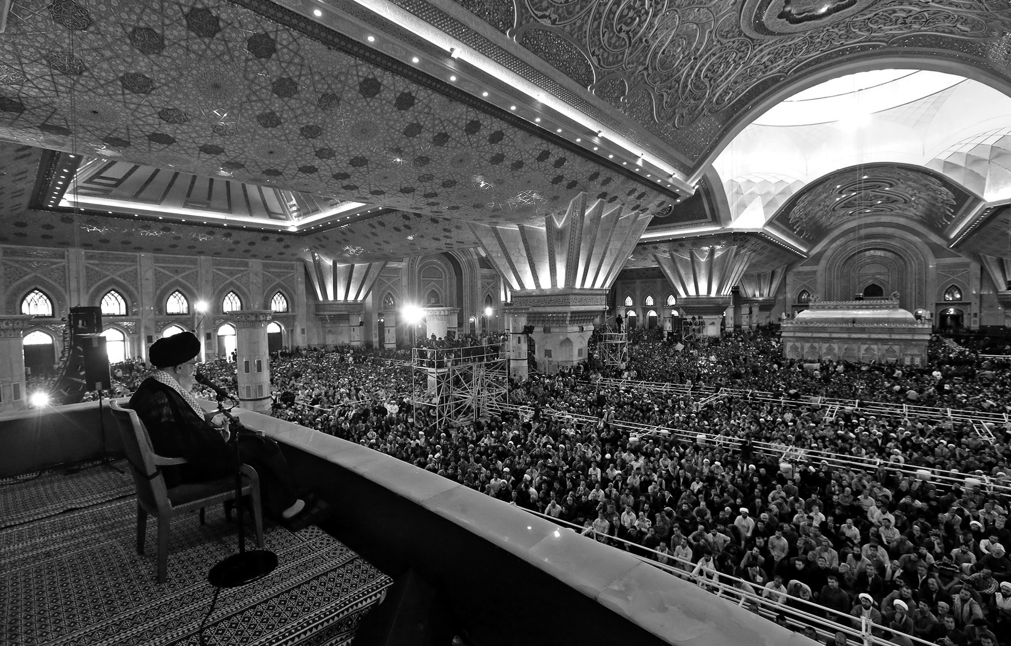

كلمة الإمام الخامنئيّ دام ظلّه
في لقاء جمع من عوائل الشهداء المدافعين عن الحرم وعوائل شهداء حزب الجمهورية الإسلامية

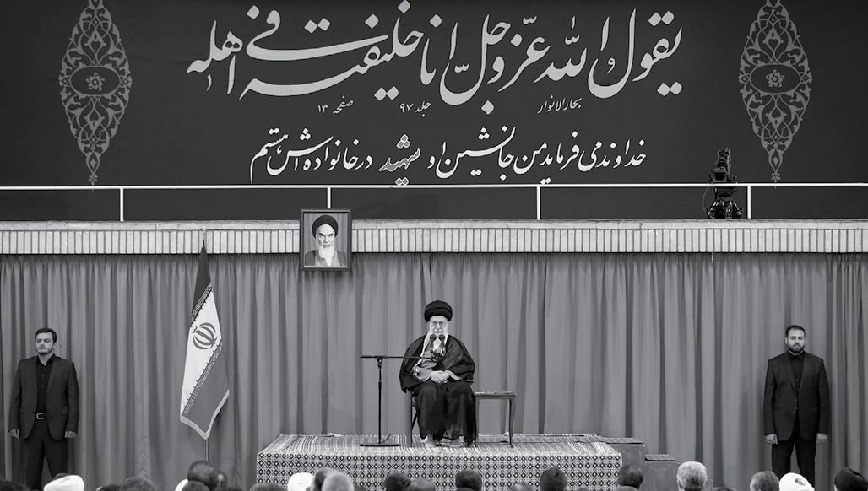

الحمد لله ربّ العالمين، والصلاة والسلام علي سيّدنا ونبيّنا أبي القاسم المصطفي محمّد وعلي آله الأطيبين الأطهرين المنتجبين، لا سيّما بقيّة الله في الأرضين.
أرحّب بكم أجمل ترحيب, أيّها الإخوة والأخوات الأعزّاء، ويا عوائل الشهداء الكرام، ولا نبالغ حين نقول إنّ بقاء الثورة وأمن البلاد وتقدّمها من جميع الجوانب مرهون بصبر هذه العوائل الكريمة واستقامتها وبدماء أولئك الشهداء الأبرار.
معنى ثار الله
كذلك فإنّ هذه الأيام تتناسب بشكل كبير مع هذا اللقاء؛ فهي أيّام شهادة مولى المتّقين، الذي هو أكبر شهيد في تاريخ الإسلام، بل في تاريخ البشرية. فكما تمّ التعبير عن سيّد الشهداء أبي عبد الله الحسين عليه السلام بـ"ثار الله"؛ أي الشخص الذي يكون الله ديَته - هذا هو معنى ثار الله، فإن لديَته من العظمة ما لا يوازيها قدراً إلّا الله - فقد ورد التعبير نفسه بحقّ أمير المؤمنين عليه السلام أيضاً، حيث تقرأون: "يا ثارَ اللهِ وَابنَ ثارِه"، وقوله: "وَابنَ ثارِه" يعني أنّ أمير المؤمنين عليه السلام أيضاً يتحلّى بنفس المرتبة والعظمة في هذا الجانب. فقد تجلّت بالكامل من خلال هذه العبارة عظمة هذا الشهيد العظيم.. شهيد المحراب، وشهيد سبيل الحقّ، وشهيد العزم والحسم، وشهيد الاستقامة.
الاستمداد من أرواح شهدائنا..
حسناً, إنّها أيضاً أيام دعاء وتضرّع وتوسّل ونحو ذلك. إنّ إحدى أدوات التوسّل والتقرّب إلى الله، هي التوجّه إلى أرواح الشهداء المطهّرة. فلو أردنا في هذه الليالي - سواء ليالي القدر، أو غيرها من ليالي شهر رمضان، حيث إنّ لكل ليلة من هذه الليالي مكانتها وقصتها المفصّلة - أن نتوسّل ونتضرّع إلى الله، وأن تكون لنا دعوة مستجابة، علينا أن نستشفع بالأرواح المتعالية، وأن نجعلها شفيعة لنا عند الله، ومنها أرواح شهدائنا الأعزّاء هؤلاء. وهذه الفرصة متوافرة لعوائل الشهداء - سواء الآباء والأمّهات أو الأولاد والزوجات وسائر الأقرباء- كي يستمدّوا من أرواح شهدائهم الأحباء الذين تعلّقت قلوبهم بهم، للتقرّب إلى الله.

7 تير، حادثةٌ مليئة بالدروس
إنّ عوائل الشهداء عزيزة جداً. ولطالما ذكرتُ أنّ الذي يقف في الخندق الأماميّ للدفاع عن المبادئ والدفاع عن الثورة والدفاع عن الإسلام والدفاع عن القرآن، هم الشهداء ويليهم بلا فصل عوائلهم، من الآباء والأمّهات والزوجات والأولاد وهذا ما لا بدّ من معرفة قدره. ذلك أنّ الآثار التي تتركها هذه الشهادة على الإسلام والمسلمين ليست بالقليلة. فاليوم وبعد مضي 35 عاماً على حادثة السابع من تير، وشهادة أولئك الأعزة، ما زالت هذه الحادثة ملهمة لنا. فإنّ جماعة إرهابية خبيثة قاسية في داخل البلد، تطاولت على جمع من الأعلام الكبار ومن الشخصيات الرئيسة ومن أركان النظام، وقامت باغتيالهم، وحرمت البلاد من وجودهم، ثمّ هربت من هنا وارتمت في أحضان البلدان التي ملأ ادّعاء مناهضتها للإرهاب الدنيا. ناهيك عن الدول الآسيوية وعن بلدان المنطقة الرجعية التي لا تستحقّ الذكر، فإنّ الدول الأوروبية التي تصدح بالتبجّح في محاربة الإرهاب ومناصرة حقوق الإنسان وأمثال ذلك، وتعتبر نفسها هي الأساس في هذه القضية، لم تجب عن هذا السؤال: لماذا فتحت أذرعها واحتضنت قَتَلة هذا الشعب؟ ولماذا آوتهم؟ ولـِمَ لم تسلّمهم لدولة الجمهورية الإسلامية من أجل أن تقوم بتنفيذ حكم الله في حقّهم؟ لماذا؟ إنّ هذه الفضيحة الكبرى التي مُنيت بها الدول الأوروبية وأميركا في هذه القضية، تمثّل حَدَثاً تاريخياً على جانب كبير من الأهمية، ولا يمكن التغاضي عنها بهذه السهولة، والتاريخ لا يغضّ الطرف عنها. هذا جانب من القضية. والجانب الآخر هو الإرهابيون أنفسهم، فإنّهم قاتلوا بعنوان الكفاح دفاعاً عن الشعب، والبعض منهم حتّى دفاعاً عن الإسلام، وسجّلوا في سجلّ أعمالهم هذه الفضيحة وهذه الجريمة، ثمّ لجأوا بعد ذلك إلى شخص مثل صدّام. فإنّ هؤلاء الذين كانوا يتبجّحون بمعاداة أميركا، لجأوا إلى صدّام، واليوم أيضاً يعيشون تحت ظل الرعاية الأميركية، سواء في العراق، أو في بعض البلدان الأوروبية التي نُقلوا إليها. فقد كانت حادثة السابع من تير سنة 1360ه.ش (1981م) حادثة مذهلة وكبيرة فيها الكثير من الدروس والعبر.
..أين العمل الفنيّ والفيلم والرواية؟!
ونحن مقصّرون في هذا المجال بالطبع. وعلى الرغم

من قول السيد شهيدي إنّنا نمارس أعمالنا في مؤسسة الشهيد، إلا أنّ العمل لا يتلخّص في تكريمنا وتعظيمنا وإجلالنا لعوائل هؤلاء الشهداء. كلّا، بل يجب إحياء هذه الحادثة. وإنّ هذا الشعب وما يتمتّع به من روح ثورية، هو الذي أبقى هذه الأحداث حية حاضرة، وإلّا فنحن لم نقم بإنتاج فيلم واحد حول هذه الحادثة الكبرى، ولم نقدّم أثراً فنيّاً واحداً يكشف حقائق حادثة السابع من تير، ويبيّن لنا من كان هؤلاء، وكيف كانوا، ومن هم أولئك الذين استشهدوا، ومن هو الشهيد بهشتي، ومن كان أولئك الوزراء المخلصون المؤمنون المضحّون الذين نزلوا إلى الساحة بكلّ كيانهم، ونحن قد عايشناهم، وعملنا معهم، وعرفناهم عن كثب، وكيف كانوا. ليس عندنا عمل فنّي أو فيلم سينمائيّ واحد، أو عرض مسرحيّ وعمل تشكيليّ واحد، أو رواية جيدة واحدة. هذه أعمال لم ننجزها وعلينا إنجازها. هذا ما يتعلّق بهذه المجموعة.
وأمّا بالنسبة لشهداء زمان الدفاع المقدّس، فقد تمّ تقديم أعمال في هذا المجال، لكن مهما أُنجز من عمل فهو قليل. فإنّ آلاف الشهداء من أوضاع وحالات متعدّدة، ومن شتّى المدن، ومختلف الفئات والمستويات، من الفتيان بأعمار الرابعة عشرة أو الخامسة عشرة، حتّى الشيوخ ذوي الستّين أو السبعين، كلّهم هبّوا إلى ساحات القتال، وحوّلوها إلى حرب شعبية، وأخرجوها من إطار القوات الرسمية. إنّ أيّ عملٍ يصطفّ فيه الناس خلف القوات الرسمية ويوجدون فيه جنباً إلى جنبها ويؤدّونه بحيوية واندفاع، ينجح ويتقدّم إلى الأمام. وهذه هي توصيتنا في زماننا الحاليّ أيضاً لمسؤولي الحكومة في جميع القطاعات - في القطاع الاقتصاديّ وغيره-. وهذا ما حدث في الحرب المفروضة، حيث هبّ الناس، وعرّضوا أنفسهم لهذا الامتحان المذهل، وليس هذا بمزاح، فإنّنا نسمع بعض الشيء عن الحرب، ولكن عليكم بقراءة الكتب التي تناولت تفاصيل هذه العمليات، بدءاً من المستويات العليا، والمقرّات الرئيسية في ساحة الحرب التابعة للجيش والحرس الثوريّ، ومروراً بالمستويات الأدنى، ووصولاً إلى مستوى السريّة والفصيلة والكتيبة. فإنّ سيرة هؤلاء الشباب فرداً فرداً، تلهمنا الدروس. أفعال كلّ واحد من هؤلاء الشباب الذين نالوا الشهادة، وأقوالهم، وحركاتهم، نافذة مشرعة نحو عالمٍ من المعرفة، توقظ الإنسان وتجعله بصيراً واعياً.
تركوا الأهل والعيال.. واستشهدوا بغربة!
اليوم قد طُرحت قضية شهداء الدفاع عن حريم أهل البيتعليهم السلام، وهي واحدة من أحداث التاريخ العجيبة. ففي فترة الحرب كنّا نحثّ الشباب ونشجّعهم على التوجّه لساحات القتال، وكانوا يلبّون دعوتنا ويهبّون إليها بخطاب واحدٍ

للإمام الخمينيّ، ينطلق جمع الشباب للالتحاق بالجبهات، اليوم لا نشجّعهم بنفس الشكل على ذلك، ومع ذلك, فما أقوى هذا الدافع، وكم هو شفّاف هذا الإيمان، الذي يدفع بالشابّ من إيران ومن أفغانستان ومن بلدان أخرى إلى النهوض والمبادرة، تاركاً زوجته الشابّة، وطفله الصغير، وحياته المريحة، وقاصداً بلداً غريباً وأرضاً غريبة، لكي يجاهد في سبيل الله وينال الشهادة. فهل هذا أمر بسيط؟ لقد شهد تاريخ الثورة الإسلامية في جميع مراحله من هذه العجائب الصانعة للتاريخ، إنّها أمورٌ مدهشة.
عزائم وإرادات صنعت الثورة والجمهورية!
أنا أعتبر أنّ هذه القضية تنطوي على ثلاثة أبعاد: الأول هو صبر الشهيد نفسه والدافع الذي يدفعه والإيمان الذي يتحلّى به، والبعد الآخر هو صبر العوائل وتحمّلهم، إذ كان بمقدور هذه الزوجة الشابّة أن تعمل على عدم ذهاب زوجها، وكان بمستطاع هذا الأب وهذه الأم أن يقفا حائلاً أمام التحاق ولدهما الشابّ، ولكنّهم صبروا على ذهابه، وكذلك صبروا عند عودة جثمانه الطاهر، وعلى ما بعد فترة استشهاده كذلك. البعد الثالث هو الحادثة بذاتها التي تسطّر تاريخ الثورة الإسلامية؛ فهذه هي الثورة، وهذا هو النظام الإسلاميّ. ذلك أنّ هذه المحفزّات، وهذا الإيمان، وهذه القدرات الروحية، وهذه العزائم والإرادات هي التي صنعت الجمهورية الإسلامية، فهل يمكن الاستهانة بالجمهورية الإسلامية؟ وماذا يظنّ الأعداء بشأن النظام الإسلاميّ؟ بنية عظيمة، كلّها قوّة واقتدار وطاقة؛ تشكّل الجمهورية الإسلامية.
نعم، يوجد في الزاوية الفلانية ضعف ما، وهناك إنسان ضعيف الهمّة وخائر الإرادة، يُصاب بالإدمان على المخدّرات، أو يقع في هاوية الفساد، يُبتلى بأنواع الإشكالات، هذا موجود في كلّ مجتمع، والمهمّ أن يتمتّع المجتمع بأركانٍ واقية، تمضي به قُدماً، وتصونه أمام الأحداث، وتحافظ عليه كالصخرة الصلبة. هؤلاء الشهداء والعوائل والمضحّون والمؤثرون على أنفسهم، هم الذين يمثّلون تلك الدعائم الصخرية. بفضل هؤلاء أيضاً، تتغلّب الجمهورية الإسلامية على التحدّيات المختلفة التي تواجهها في الأغلب.
نتقدّم.. مع القيم والروح الثورية
أيّها الإخوة والأخوات الأعزاء! لعلّي كرّرتُ هذا الكلام لعشرات المرات -أو أكثر أو أقلّ بقليل- وأعيده الآن أيضاً: كلّما كنّا نعتمد على الثورة وعلى الروح الثورية، كنّا ننجح ونتقدّم، وحيثما قصّرنا في التمسّك بالمبادئ والقيم، وتجاهلنا الثورة، وتسلّلنا من هنا وهناك، وأوّلنا وبرّرنا، والتزمنا الصمت استرضاءً لعناصر الاستكبار الذين يمثّلون أعداء الإسلام وأعداء النظام الرئيسيين كنّا

نفشل ونتخلّف. هذه هي المعادلة. إنّ سبيل تقدم إيران الإسلامية، هو إحياء الروح الثورية وإحياء روح الجهاد.
﴿ أَلَّا خَوفٌ عَلَيهِم وَلَا هُم يَحزَنُونَ ﴾
للجهاد ساحات كثيرة،؛ وبالطبع فإنّ كلّ ساحات الجهاد تتّسم بالخطر. انظروا إلى شهداء التقدّم النوويّ كيف تصدّوا للعمل في ساحة العلم، ولكنهم على الرغم من ذلك تعرّضوا لحقد الأعداء. هذا هو الجهاد. ﴿ وَفَضَّلَ اللَّهُ المُجَهِدِينَ عَلَى القَعِدِينَ أَجرًا عَظِيما﴾، وهذا هو السبب الذي أدّى إلى أن يجعل الله تعالى للمجاهدين فضلاً ودرجة عالية. فكم سنعيش نحن في هذه الدنيا؟ مرّ على الدنيا مليارات السنوات قبلنا وستبقى كذلك بعدنا، نصيبنا أنا وأنتم ما بين هذه المليارات، ليس سوى خمسين أو ستين أو سبعين عاماً، فلا بدّ لنا خلال هذه المدّة أن نغتنم هذه الفرصة، وأن نعدّ أنفسنا للحياة الحقيقية، فـ ﴿ وَإِنَّ الدَّارَ الأخِرَةَ لَهِيَ الحَيَوَانُ﴾. البعض يجاهد في هذه الفترة، ويوصلهم جهادهم هذا إلى المقامات العليا، ولا يبني لهم آخرتهم فحسب، بل يبني دنيا الآخرين ويصوغها ويقويّها أيضاً. وعندها فإنّ نصيب الجهاد ونصيب الشهداء، هو ﴿ وَلَا تَحسَبَنَّ الَّذِينَ قُتِلُواْ فِي سَبِيلِ اللَّهِ أَموَاتتَا بَل أَحيَاءٌ عِندَ رَبِّهِم يُرزَقُونَ * فَرِحِينَ بِمَا ءَاتَىهُمُ اللَّهُ مِن فَضلِهِ وَيَستَبشِرُونَ بِالَّذِينَ لَم يَلحَقُواْ بِهِم مِّن خَلفِهِم أَلَّا خَوفٌ عَلَيهِم وَلَا هُم يَحزَنُونَ﴾. هكذا هي القضية؛ هذا كلام الله، وهذه هي بشرى الله بأنّ هؤلاء أحياء عند ربّهم، يحظون بلطف الله ورزقه، وهم في فرحة وسرور، ويقولون لي ولكم: إنّ المنزل الذي ستبلغونه إذا ما سرتم في هذا الطريق، لا خوف فيه ولا حزن: ﴿أَلَّا خَوفٌ عَلَيهِم وَلَا هُم يَحزَنُونَ﴾. هذا هو الطريق. فإنّهم قد اختاروا الطريق السليم، وساروا بشكل صحيح.
أمّا أنتم العوائل فقد تحمّلتم العناء، وأصابكم الحزن والأسى، ولكم الحقّ في ذلك، فإنّ فقدان الشابّ - سواء أكان ذلك الشابّ زوجاً، أو كان ولدكم، أو صهركم، أو أخاكم - صعبٌ جداً على عائلته، ولكن اعلموا أنّهم يعيشون في بهجة وسرور، ويستظلّون بظلّ النعيم الإلهيّ.
ما يقومون به هو الدفاع عن البلاد!
يجب التصدّي لمواجهة الأعداء المستكبرين بهذه الطريقة. فإنّ العدو المستكبر جاهل بهذه الحقيقة، ولا يمكنه إدراكها في حساباته. لقد سمعتم بالحرب غير المتكافئة، فهي تعني أنّ لقوات أحد الطرفين قدرات لا

يمتلكها الطرف الآخر، وأنّ ما يملكه أحد الجانبين من أسلوب ومنهج وإمكانيات، بل وحتّى مصادر قوّة، مجهولة لدى الجانب الآخر.. هذه هي الحرب غير المتكافئة. فإنّهم لا يعلمون أيّ قدرة كامنة في الإيمان بالله وفي العقيدة بالجهاد، سوى أنّهم يشهدون آثارها، ولا يمكنهم تحليلها بشكل صحيح، ولذلك يلجأون إلى أعمال جنونية. إنّ قضية داعش والجماعات الإرهابية التكفيرية وأمثالهم تدخل في هذا الإطار. فإنّهم في الحقيقة أسّسوا هذه الجماعات لإلحاق الهزيمة بالجمهورية الإسلامية، ولم تكن أحداث العراق والشام سوى مقدّمة ليتمكّنوا من التأثير على هذا البلد لكنّ قوّة الجمهورية الإسلامية هزمتهم ورمت بهم أرضاً في تلك البلدان، وإلّا فقد كان هذا هو هدفهم. إنّ الشابّ الذي ينطلق من هنا، قاصداً العراق أو سوريا للوقوف في وجه التكفيريين دفاعاً عن حريم أهل البيتعليهم السلام، إنّما يدافع في الحقيقة عن مدينته وبلده بالطبع إنّ نية هؤلاء الشباب هي الله، ولكن الذي يقومون به في الواقع، هو الدفاع عن إيران وعن المجتمع الإسلاميّ. وهذا لا يختصّ بالشيعة، أولئك التكفيريون لا يفرّقون بين شيعيّ أو سنيّ، ويقتلون أبناء السنّة أيضاً. ففي داخل بلدنا، كم من علماء السنّة - كالمرحوم شيخ الإسلام في سنندج، والمرحوم حسين بُر في بلوشستان وغيرهما من العلماء - قد تم اغتيالهم على يد هؤلاء التكفيريين أنفسهم، وأريقت دماؤهم على الأرض ظلماً وعدواناً. إنهم لا يميّزون بين سنيّ وشيعيّ، وإنّما يستهدفون كلّ من يقف مناصراً للثورة، ومناهضاً للاستكبار، ومعادياً لأميركا، ومع ذلك يسمّونها زوراً حرباً بين الشيعة والسنّة.
البحرين.. أقلية تتحكّم بـ % 80!!
لاحظوا اليوم أحداث البحرين! إنّ القضية البحرينية ليست حرباً بين الشيعة والسنّة، وإنّما هي قضيّة سيطرة جائرة حمقاء لأقلّية مستكبرة أنانية مستأثّرة على أكثرية ساحقة. هناك أقلّية صغيرة تحكم سبعين أو ثمانين بالمائة من شعب البحرين. واليوم أيضاً قد تطاولت أيديهم على العالم المجاهد الشيخ عيسى قاسم، وهذا يدلّ على حماقتهم وبلاهتهم. فلقد كان الشيخ قاسم إلى هذا اليوم، وإلى اللحظة التي يمكنه فيها التحدّث مع الناس، يقف حائلاً أمام أيّ حركة عنيفة ومسلّحة للشعب. إنّهم لا يفهمون على من تطاولوا، ولا يدركون أنّ الاعتداء على الشيخ قاسم يعني إزالة المانع أمام الشباب البحرينيّ المتحمّس والمتوثّب للقيام ضدّ النظام الحاكم. بهذا العمل لم يبق

لديهم بعد أيّ وسيلة لإسكات هؤلاء الشباب. وهذا مثالٌ ونموذج على قولي إنّ حساباتهم خاطئة. وهذه الحسابات الخاطئة ناجمة عن جهلهم بأوضاع المجتمع وأوضاع الناس وإيمانهم، وتدلّ على عدم معرفتهم بالشعب.
السبيل الصحيح هو درب الإسلام، مسير التوكّل على الله، في طريق التوسّل بعَتَبَة العزّ الإلهيّ، الطريق هو طريق الإيمان. هذا هو السبيل الصحيح. وبمستطاع الشعب عبر الإيمان والجهاد والعزم الراسخ أن يزيل كلّ هذه العقبات عن طريقه. المؤمنون المجاهدون الناشطون ليسوا قلّة في زماننا الحاليّ والحمد لله، سواء في بلدنا، أو في بلدان أخرى. وتلاحظون اليوم الناس قد هبّوا من مختلف البلدان للوقوف أمام هجوم مرتزقة أميركا وإسرائيل، وها هم قد ثبتوا واستقاموا في هذا الطريق، على الرغم من أنّهم ليسوا في بلدهم.
أيّها الإخوة والأخوات الأعزّاء! اعرفوا قدر هذه الليالي وهذه الساعات، وادعوا فيها لأنفسكم واسألوا الله بتوجّه وتضرّع، وادعوا كذلك لغيركم واطلبوا من الله أن يستجيب دعاء الناس الآخرين. ففي مثل هذه الليالي - كالليلة الماضية، وليلة غد، والليلة الثالثة والعشرين - قد علت الأصوات تضرّعاً من أطراف العالم الإسلاميّ وكلّ أرجائه، ومن كلّ مكان يوجد فيه الاعتقاد بهذا المعنى: "إِلَيكَ عَجَّتِ الأَصواتُ بِصُنوفِ اللُّغات"، الأصوات مرتفعة بالبكاء والاستغاثة، تدعو لنفسها ولغيرها. لتكن إحدى دعواتكم أن يستجيب الله سبحانه وتعالى دعاء المؤمنين الذين يدعونه في هذه الليالي. اطلبوا هذا الأمر من الله.
... قرآنٌ صاعد
ينبغي الدعاء بحضور القلب. وأقولها هنا: إنّ بعض هذه الاجتماعات التي تُعقد لقراءة الأدعية، هي لقاءات جميلة جذّابة للقلب حقاً؛ أي إنّ قارئ الدعاء، لا يقرأ الدعاء للمستمع وحسب، وإنّما يقرأه لنفسه أيضاً. هكذا هو حال البعض، حيث يتأثر هو أيضاً بالدعاء. فإن عمد قارئ الدعاء إلى قراءته بالطريقة التي تدلّ على أنّه يتحدّث بنفسه مع الله، ويرى نفسه ماثلاً أمام ربّ العالمين، واستحضر في ذاته حال الدعاء، سيتولّد حال الدعاء لدى المستمع أيضاً. وأحياناً لا يكون القارئ في أجواء عالم الدعاء أصلاً، وهذا بالطبع ما يشهده الإنسان بندرة، ويرى في بعض الأوقات على شاشات التلفاز أنّ القارئ يتغنّى بالدعاء ليس إلّا!. لا يتوجّه بنفسه ولا يتحلّى بحال الدعاء، وعندها فإنّ مستمعه أيضاً لا يصل إلى حال الدعاء. لا تسيل دموعه، ولا يستطيع أن يُسيل دموع المستمع. لا يتأثّر قلباً، ولا يمكنه أن يترك التأثير في

قلب المستمع. ينبغي ألّا تتمّ قراءة الدعاء بهذه الطريقة.
الدعاء هو التحدّث إلى الله سبحانه وتعالى، وعلى حدّ تعبير إمامنا الخمينيّ الجليل: "الدعاء هو القرآن الصاعد"، وهو التحدّث مع الله. حين تقرأ القرآن, فإنّ الله هو الذي يكلّمك، حين تدعو الله فأنت الذي تكلّمه. ذلك أن قراءتك للقرآن، تعني القرآن النازل؛ أي إنّ الله يتحدّث إليك، ويبيّن لك الحقائق التي تنزل من الأعلى. ودعاؤك، يعني أنّك تتكلّم مع الله، وصوتك يرتقي صعوداً. بالتأكيد, إنّ الدعاء إن صدر بشكل جيّد، فسوف يكون دعاءً "يُسمع"، كما نقرأ في المناجاة الشعبانية: "وَاسمَع دُعائي إِذا دَعَوتُك وَاسمَع نِدائي إِذا نادَيتُك". وهناك أدعية لا يسمعها الله، كما نقرأ في الدعاء: "أَعوذُ بِكَ [يا ربِّ] مِن نَفسٍ لا تَشبَع وَمِن قَلبٍ لا يَخشَع وَمِن دُعاءٍ لا يُسمَع"، أي الدعاء الذي لا يعبأ به الله، "وَمِن صَلاةٍ لا تَنفَع". فإنّ "الصَّلاة قُربانُ كُلِّ تَقيّ"، بمعنى أنّها تقرّب إلى الله، وإن لم تفعل ذلك، فهي لا تنفع. وبالطبع فإنّ عدم نفعها لا يؤدّي الى أن نتركها قائلين إنّنا لا نصلّيها ما دامت لا تنفع.. كلّا، بل لا بدّ من الصلاة وأداء هذا التكليف، ولكن اعملوا على أن تكون هذه الصلاة صلاة نافعة، وأن نؤدّيها بتوجّه وحضور قلب.
فرصة الصيام هي فرصة قيّمة للغاية لكم؛ بوسعها أن تجعل قلوبكم ليّنة وخاشعة كي تتمكّنوا من الحديث مع الله. يجب الدعاء بهذه الطريقة. إنّ الأدعية الواردة في أسحار شهر رمضان وفي لياليه، أو المختصّة بليالي القدر، أو العامة التي تُقرأ في جميع الليالي، لها قيمة بليغة. وفضلاً عن المعارف والعلوم التي تنطوي عليها هذه الأدعية، فإنّ التضرّع والخشوع نفسه الذي يحصل للإنسان أثناء الدعاء، له قيمة عالية جداً.
نسأل الله سبحانه وتعالى أن يحشر شهداءنا الأعزّاء، شهداء السابع من تير، وكذلك شهداء التقدّم النوويّ، وشهداء الدفاع المقدّس، وشهداء الدفاع عن الحرم، وشهداء الثورة الإسلامية من البداية وحتّى الآن، والشهداء الذين نالوا الشهادة أثناء القيام بتكليفهم، أن يحشر جميع هؤلاء الشهداء مع النبيّ الأكرم صلى الله عليه وآله وسلم، وأن يوفيكم أنتم العوائل وعائلة الشهادة الكبيرة في جميع أرجاء البلاد الأجر والثواب الوافي، وأن يلهم قلوبكم الصبر والسكينة والطمأنينة.

والسلام عليكم ورحمة الله وبركاته.

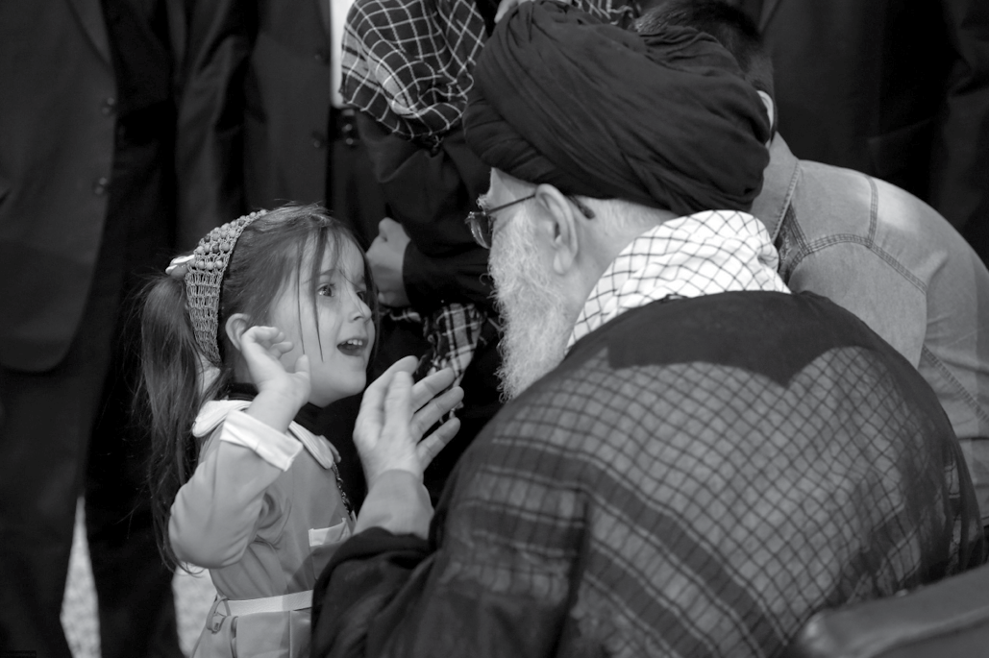
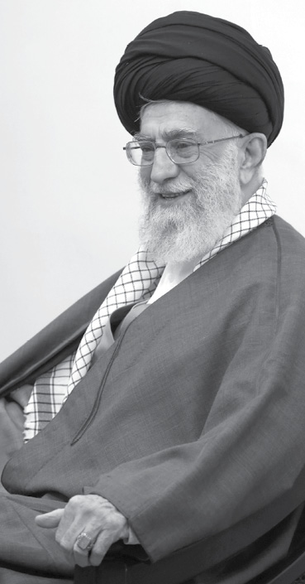
الإمام الخامنئيدام ظلّه يستقبل قادة القوّات المسلّحة الإيرانيّة
بمناسبة السنة الجديدة 2016/04/10 م.

نشاط القائد
وفيما يلي أبرز ما ذكر:
• إنّ أهمّ مؤشّر للهويّة الجماعية للقوات المسلحة الإيرانيّة هو امتلاك القدرات العملانية والعسكرية والدوافع والتوجّهات المعنوية والدينية في آن واحد.
• إنّ المهمّة الأساسية للقوّات المسلحة هي الذود عن حياض الأمن القوميّ. ومن هنا يتعيّن العمل على تعزيز القدرات العملانية والحوافز المعنوية لهذه القوات يوماً بعد يوم.
• في أكثر بلدان العالم يوجد فريقان من القوات المسلحة بهويّتين متميّزتين. وإنّ القوات المسلحة في بعض الدول تتميّز بطابعها الرمزيّ والصوريّ وافتقارها للقدرات العملانية وتختزل مهمّاتها في حماية الحكومة وضمان أمن الحكام.
• إنّ هذا النموذج من الجيوش موجود في منطقتنا أيضاً حيث قام بعضها منذ أكثر من عام بمهاجمة اليمن بكلّ

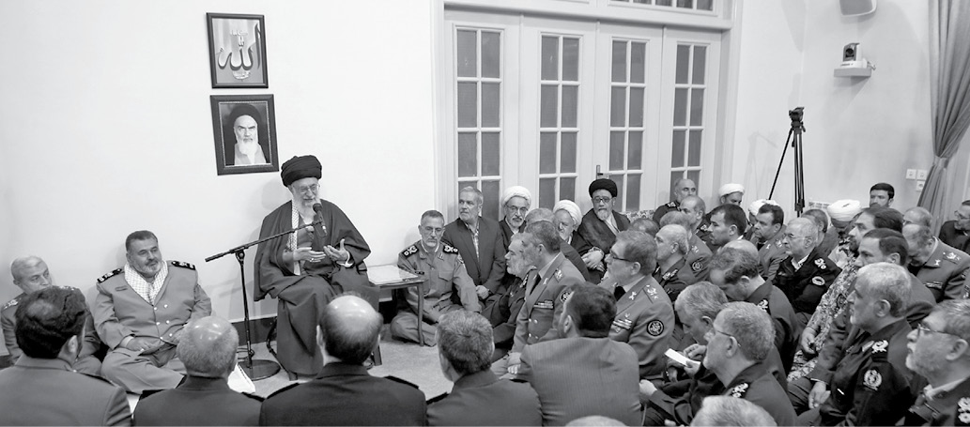
ما أوتي من قوة وشنّ عدواناً على شعب هذا البلد ولكنّه عجز عن تحقيق شيء.
• والفريق الثاني من الجيوش بالعالم يتميّز في الظاهر بامتلاك قدرات عملانية وعسكرية عالية ولكننا نجدها على الأرض أنّها ذات طابع عسكريّ محض وتفتقر للمنطق والرحمة.
• إنّ أداء الجيش الأميركيّ في العراق وأفغانستان نموذج صارخ للجيوش العسكرية المحضة. وإنّ مثل هذه القوّات المسلّحة إذا ما فشلت على الأرض لا تتردّد في اللجوء إلى عصابات المرتزقة المجرمين مثل بلاك ووتر.
• إنّ القوّات المسلحة الإيرانيّة هي القوات المسلحة الوحيدة بالعالم الملتزمة بالدين ولديها دوافع معنوية وتتميّز بالكفاءة وتعمل على الدفاع عن بلد يتمتّع بالاستقلال السياسيّ.
• إنّ العسكرية في الجمهورية الإسلامية الإيرانيّة ليست ذات طابع رمزيّ وللزينة ولا ذات طابع عملانيّ متهوّر يفتقر للمنطق والتوجّهات والأهداف.
• من الضروريّ تعزيز الهوية الفريدة للقوات المسلحة الإيرانيّة على الدوام، فإنّ القوات المسلّحة لا تعمل من اجل شخص معيّن ولا من اجل حزب أو جناح خاصّ بل إنّها ملك لجميع الشعب والبلاد وعليها أن تكون حصناً آمناً للشعب ومدافعاً عن الأمن القوميّ العامّ للبلاد.
• ينبغي رفع القدرات العملانية للقوات المسلحة التي هي عبارة عن مجموعة من القيادة والأجهزة والتأهيل والإسناد إلى جانب رفع القدرات المعنوية التي هي ابعد من الواجبات والمستحبّات التي ينبغي أن تزرع في أعماق قلب القوات المسلحة لتتمكّن عندها من الشعور بالقدرة الحقيقية.

الإمام الخامنئي دام ظلّه يستقبل السيّد جاكوب زوما رئيس جمهورية
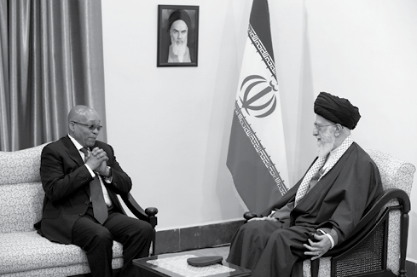
جنوب افريقيا 2016/04/24 م.

وفيما يلي أبرز ما ذكر:
• يتعيّن على الدول المستقلّة تعزيز التقارب وتنمية التعاون فيما بينها بالرغم من العراقيل التي تضعها بعض القوى الاستكبارية.
• علاقات إيران وجنوب افريقيا جيّدة جداً وتعاون البلدين على الساحة الدولية بنّاء ومؤثّر.
• بعد انتصار الثورة الإسلامية قطعت إيران العلاقات مع نظام الفصل العنصريّ في جنوب أفريقيا، وأقدمت بالتزامن تقريباً على قطع العلاقات مع الكيان "الاسرائيليّ".
• نلسون مانديلا اضطلع بدور بارز في الإطاحة بنظام التمييز العنصريّ في جنوب أفريقيا. ينبغي مواصلة شعب جنوب افريقيا النضال، فقد زال ذلك النظام الجائر والمناهض للبشرية وبثّ مانديلا بذلك روحاً جديدة في ساحة النضال في افريقيا برمتها.
• نظرة إيران إلى جنوب افريقيا ايجابية وبنّاءة والعلاقات بين إيران وجنوب افريقيا وثيقة للغاية. وإنّ التعاون بين البلدين في الأوساط الدولية بنّاء وفعّال للغاية، لكن التبادل الاقتصاديّ والتجاريّ يجب أن يرقى إلى الطاقات التي يملكها البلدان.
• إنّ التعامل بين البلدين في حركة عدم الانحياز يشكّل أحد المجالات الأخرى للتعاون. وإنّ هذا التعاون سيكون لمصلحة جميع بلدان عدم الانحياز.

الإمام الخامنئي دام ظلّه يلتقي أعضاء اللجنة العليا
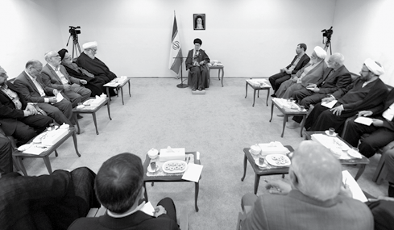
لمركز الأنموذج الإسلاميّ الإيرانيّ المتقدّم 2016/04/25 م.
وفيما يلي أبرز ما ذكر:
• الاهتمام بالطابع الإيرانيّ في الأنموذج الإسلاميّ الإيرانيّ المتقدّم أمر مهمّ، فإيران هي مهد تحقيق هذا الأنموذج الذي يتطلّب الاهتمام بالثقافة والتاريخ والجغرافيا والآداب والسنن والطاقات البشرية والطبيعية للبلاد.
• إنّ هدف الثورة الإسلامية هو إرساء دعائم الحضارة الإسلامية. بلحاظ الأسس الخاطئة وغير المجدية لنماذج التنمية العالمية ينبغي تقديم أنموذج إسلاميّ إيرانيّ جديد.
• إنّ العمل الجهاديّ والثوريّ واستثمار الطاقات الغنية والمتينة للمصادر الإسلامية والحوزات العلمية والتمتّع بالقدرة العلمية ونهج الحوار من مستلزمات إنتاج وكتابة الأنموذج الإسلاميّ الإيرانيّ المتقدّم.
• لتحقيق أهداف الثورة الإسلامية وعلاقتها بالأنموذج المتقدّم هناك خمس مراحل:
• المرحلة الأولى في هذه العملية هي بلورة الثورة الإسلامية و[المرحلة الثانية كانت] المبادرة عقب ذلك إلى تشكيل النظام الإسلاميّ حيث كانت عظمة براعة الإمام الخمينيّ قدس سره في إيجاد النظام الإسلاميّ.
• المرحلة الثالثة التي نعيشها الآن هي تشكيل الحكومة الإسلامية أي تشكيل حكومة على أساس النماذج والمعايير الإسلامية. وما لم نحقّق هذه المرحلة بشكل كامل لن يتسنّى لنا بلوغ مرحلة تشكيل المجتمع الإسلاميّ وعندها سيبقى موضوع أسلوب الحياة الإسلامية مجرد في مرحلة الحوار في المجتمع.
• الهدف الغائيّ من المراحل الخمس للثورة الإسلامية هو إرساء دعائم الحضارة الإسلامية وهي لا تعني فتح البلدان بل تعني تأثّر الشعوب فكرياً بالإسلام.
• إن إنتاج الأنموذج الإسلاميّ الإيرانيّ المتقدّم هو من ضرورات إرساء دعائم الحضارة الإسلامية.

الإمام الخامنئي دام ظلّه يلتقي قادة ومساعدي وكوادر
قوى الأمن الداخليّ في إيران 2016/05/08 م.
وفيما يلي أبرز ما ذكر:
• إنّ أهمية الأمن تأتي بالدرجة الأولى وبفقدانها لا يمكن القيام بالأعمال الواجبة كالعلم والاقتصاد والدبلوماسية والإدارة.
• إنّ قوى الأمن الداخليّ قامت خلال الأشهر القليلة الماضية بعدّة أعمال وإجراءات مهمّة بحيث أمنت احتفالات عشرة الفجر (ذكرى انتصار الثورة الإسلامية) والانتخابات (البرلمانية ومجلس خبراء القيادة) وكذلك الاحتفالات المرتبطة بعيد النوروز (حركة التنقل الكثيفة في إيران).
• إنّ نسبة أحداث السير في إيران قد انخفضت. ولكن هذه الأحداث تعتبر نقطة ضعف لنا ولبلادنا، فإنّ الإحصائيات المرتبطة بالوفيات الناجمة عن أحداث السير في البلاد مرتفعة ويجب أن نهتمّ أكثر من ذلك بإحلال الأمن والأمان في هذا المجال.
• من الضروريّ إجراء إشراف تامّ وجادّ من قبل مسؤولي قوى الأمن الداخليّ على "السلامة الفكرية وأداء وأخلاق الموظفين" و"توفير الأمن الاجتماعيّ والأخلاقيّ". أسسوا البرامج على أساس "العقل والمنطق" و"العزم والاقتدار" و"احترام القانون مع الرأفة"، لتتكون صورة مناسبة عن قوى الأمن الداخليّ في أذهان الشعب.
• إنّ دراسة قوى الأمن الداخليّ والأجهزة المعنية لجذور انعدام الأمن تحظى بالأهمية، ومن الضروري أن تبذل كلّ الأجهزة المعنية العون اللازم لقوى الأمن الداخليّ. وعلى الحكومة بذل العون لرفع مستوى قوى الأمن الداخليّ كمّاً ونوعاً، إضافة إلى بذل الاهتمام بالمشاركات الشعبية ودراستها بدقة.
• من الضروريّ تحلّي قوى الأمن الداخليّ بالنزاهة. ووجود الإشراف الدقيق والشامل والمستمرّ من متطلّبات هذه النزاهة، ومن الضروريّ توسيع نطاق حضور قوى الأمن الداخليّ في أنحاء البلاد كافّة لإقرار الأمن في كلّ المناطق السكنية بما فيها أطراف المدن والمناطق النائية والمدن الصغيرة.
• ينبغي الاهتمام بموضوع الأمن الأخلاقيّ لإزالة هواجس المواطنين في هذا المجال. ولا بدّ من الاستفادة من وجهات نظر الخبراء وخاصّة من داخل قوى الأمن الداخليّ. وبعد التخطيط الدقيق والعقلانيّ الصحيح، لا ينبغي الاهتمام بالضجيج الإعلاميّ وإنّما يجب المضيّ قدماً بالتوكّل على الله.

• من الضروريّ تكوين صورة إيجابية وطيبة ومناسبة لدى المواطنين عن قوى الأمن الداخليّ. وبيّن أنّ هذا الأمر يتحقّق من خلال الاقتدار والحزم بعيداً عن القسوة والنزاهة الذاتية والحضور السريع والرأفة وبذل العون للناس والالتزام بالقانون، مؤكّداً أنّ تحقّق هذه العوامل يساهم في تطوّر قوى الأمن الداخليّ وأيضاً مساهمة هذه القوة في التطوّر العامّ بالبلاد.
• وتيرة التقدّم في البلاد جيّدة ومستمرّة على الرغم من الجهود المغرضة للأعداء طيلة 37 عاماً، فإن النظام الإسلاميّ وبدعم من الشعب، مرّغ أنف الأعداء بالتراب.. وإنّ محاولات الأعداء لبثّ اليأس وسوء الظن والخلافات في البلاد، تعود جذورها إلى حنقهم من التقدّم في إيران.
• على جميع المسؤولين والشعب أن يعملوا على صيانة الوحدة الموجودة في البلاد. وإنّ إيجاد الشقاق والثنائية هو من الضربات المهلكة التي يحاول العدوّ أن يسدّدها لنا.
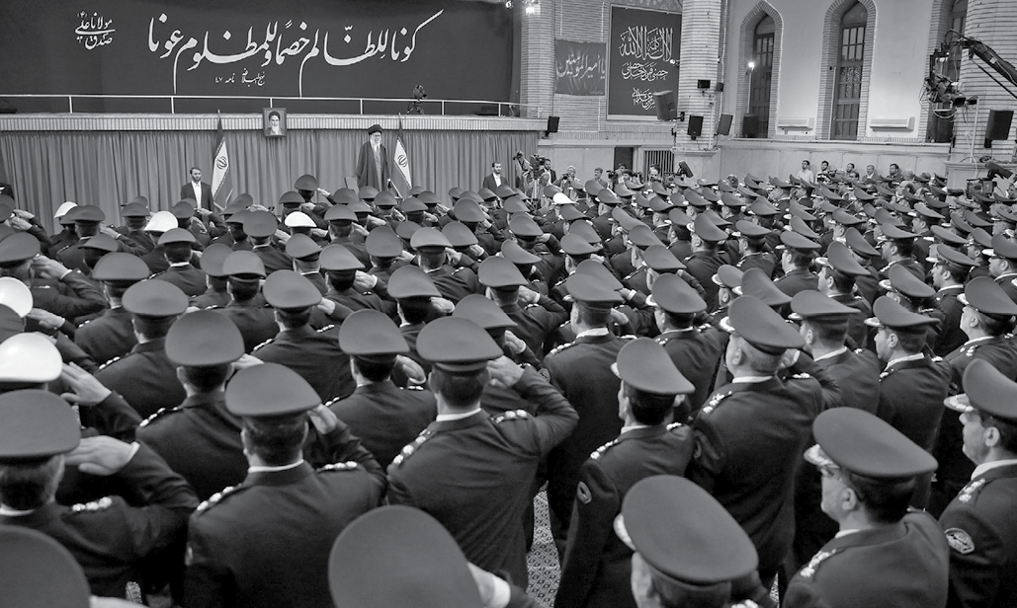
• ينبغي الإشادة بأداء ونشاطات القسم العقيديّ السياسيّ في قوى الأمن الداخليّ ومساهمته في تعزيز الدوافع الدينية لدى هذه القوى. كما ينبغي الإعراب عن الشكر والتقدير لصبر وحلم عوائل قادة ومنتسبي قوى الأمن الداخليّ، ما يوفّر لهم المجال لأداء خدمات أوسع.

الإمام الخامنئي دام ظلّه يلتقي عدداً من مديري ومدرّسي وطلّاب
الحوزات العلمية في محافظة طهران 2016/05/14 م.
وفيما يلي أبرز ما ذكر:
• قيمة طلب العلم الحوزويّ في أنّكم تعدّون أنفسكم لأداء عمل لا يمكن أن يحلّ مكانه أيّ عمل.
• طلب العلم الحوزويّ ذو تأثير يفوق تأثير سائر الاختصاصات المتوافرة.
• أنتم أطبّاء الناس الروحيين وسبيل هدايتهم.
• تقع ثلاثة أعمال أساسية على عاتق طلّاب العلم: "الهداية الفكرية والمعنويّة"، "الهداية السياسيّة" و"الخدمات الاجتماعية واستشعار هموم النّاس وتقديم الخدمات لهم".
• رجال الدين ولأنّهم مورد ثقة النّاس فهم ملجأ همومهم أيضاً.
• أرضية الشبهات خصبة؛ تسهم الساحة المجازية في هذا الأمر كما أنّه توجد دوافع سياسية لترويجها.
• هذه (الشبهات) تحتاج للمواجهة. ليس من الواجب أن نكتفي باستلال سيفاً لنمارس الجهاد. هذا أعظم أنواع الجهاد. هيّئوا أنفسكم للقيام بهذا الجهاد.

الإمام الخامنئي دام ظلّه يوجّه نداءاً بمناسبة بدء الدورة الخامسة لمجلس خبراء القيادة 2016/05/24م.
بسم الله الرّحمن الرّحيم
بدء أعمال الدورة الخامسة من مجلس خبراء القيادة في أيام ولادة سيّدنا وليّ الله الأعظم (أرواحنا فداه) تقارنٌ مبارك يجب النظر له نظرة تفاؤل، وزيادة وتكريس الثقة بالتسديد والتأييد الإلهيّ والرعاية والرضا الولائيّ في قلب المؤمن بصدق الوعود الإلهية. كما ينبغي تقدير التزامن مع الثالث من خرداد الذي يرمز لانتصار المقاومة ورفع راية الفتح والنصرة الإلهية، واستلهام الدروس من هذه الظاهرة المدهشة.
أشكر الله العزيز الحكيم من أعماق القلب أن وفّق الشعب المؤمن الشجاع الوفيّ لتشكيل هذا المجلس، ورفع رأس نظام الجمهورية الإسلامية مرة أخرى ببيعة عامة.
كما أبارك لكم أيها المنتخبون لإحرازكم ثقة الشعب وانتخابه، وأسأل الله العليم البصير لكم توفيق تقديم الخدمة اللائقة للبلاد والشعب.
أهمية هذا المجلس العظيم ناجمة عن عظمة المسؤولية الملقاة على عاتق منتخبيه. وهذه المسؤولية في جملة واحدة هي: الحراسة الدقيقة والشاملة للهوية الإسلامية والثورية للنظام الحاكم في البلاد، وتوجيه الأجهزة المتداخلة لهذا النظام نحو الأهداف السامية العليا. وأداء هذه المسؤولية الثقيلة بحاجة لمؤهّلات أشير لها في دستور البلاد.
تشخيص وجود واستمرار هذه المؤهّلات يقع على كاهل هذا المجلس المبجّل، وهذا بدوره يُرتّب مسؤوليات كبيرة عليه: معرفة مكانة الجمهورية الإسلامية في العالم الراهن، والاهتمام بظاهرة الديمقراطية الدينية الجذّابة وسط كمّ كبير من أساليب الحكم المتنوّعة التي يجري فيها التضحية إما بالروحية والدين، أو بالشعب، أو بكليهما، والاهتمام بالدور الفذّ للإيمان والمعتقدات النابعة من المعارف الإسلامية في نوع الانتخابات الشعبية، والاهتمام بتأثير التقوى الفردية والسياسية لشخص القائد في حفظ ثقة الشعب وسلامة النظام وصلابته ومتانته... هذه أمور تذكّر بجزء من مسؤوليات هذا المجلس المعظّم المتكوّن من فقهاء شعبيين مؤثّرين، وتطالب بأدائها. كلّ واحد من العناوين المذكورة يشتمل على واجبات يأخذ حسن أدائها البلد والنظام نحو الصلاح والسداد، ويساعد القائد في أداء مسؤوليته الفذة الكبرى.
أسأل الله المنّان لحضراتكم المحترمة وإيايّ التوفيق في السير على هذا الدرب المبارك الذي كان درب الإمام الراحل الجليل وهدفه الحيويّ الكبير.
السيد علي الخامنئي
1 خرداد 1395

الإمام الخامنئي دام ظلّه يستقبل عائلة الشهيد
السيد مصطفى بدر الدين القائد الجهاديّ في حزب الله 2016/05/26 م.
وفيما يلي أبرز ما ذكر:
• لقد سمعت الكثير عن شخصية هذا الشهيد العزيز الصلبة والحديدية... أسأل الله له عُلوّ الدّرجات كما أسأله أن يمدّكم أنتم عائلته الكريمة بالصبر والسّلوان.
• عائلتكم عائلة شهيد. ليست عائلة الشهيد بدر الدين فقط بل عائلة الشهيد عماد مغنية ونجله وآخرين. عائلتكم عائلة الشهادة.
• إنّ لبنان تحوّل إلى ارض نموذجية ببركة وجود حزب الله ورجال المقاومة.
• في الحقيقة نحن قلّما شاهدنا مكاناً يحتوي هذا الكمّ من الشباب المؤمن، والشباب المخلص، مع أنّ لبنان صغير من حيث المساحة الجغرافية، لكنّه من جهة المعنى له تأثير كبير على كلّ المنطقة وما هذا إلّا بفضل دماء شهدائكم. لدماء هؤلاء الشهداء أثر كبير.
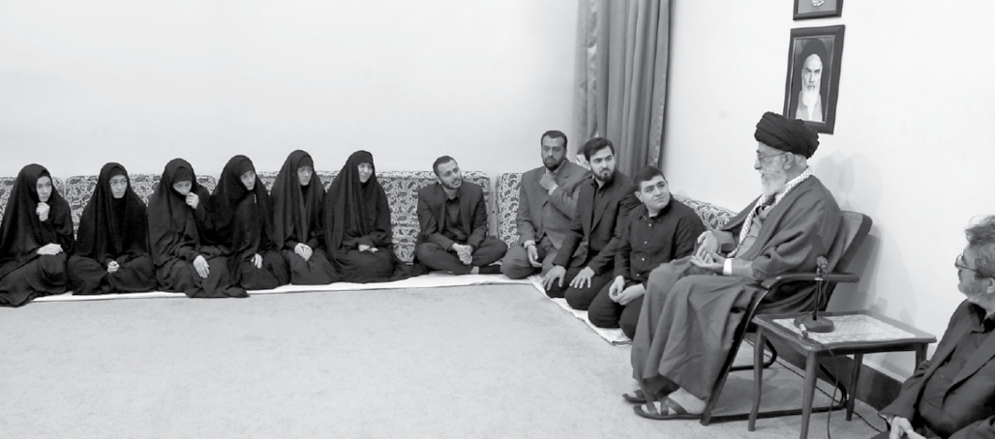

الإمام الخامنئي دام ظلّه يوجّه نداءاً بمناسبة بدء أعمال الدورة
العاشرة لمجلس الشورى الإسلاميّ 2016/05/28 م.
بسم الله الرّحمن الرّحيم
أباركُ للشعب العظيم في إيران الإسلامية، ولكم أيّها المنتخبون والمتقبّلون للمسؤوليات الكبيرة، بدء الدورة العاشرة لمجلس الشورى الإسلاميّ في شهر شعبان المبارك، وهو شهر المعنوية والخشوع وشهر الأعياد الدينية الكبيرة، ، وأشكر جميع أبناء الشعب العزيز الذي عمل، بملحمة الانتخابات، على استمرار عجلة التشريع الدائمة، وأضاف حلقة أخرى لهذه السلسلة الحيوية. هذا كلّه نابع من التوفيق الإلهيّ وعلامة على لطف الذات الإلهية المقدسة ورحمتها التي جعلت يد القدرة الفذّة مدداً للشعب والبلاد والنظام الإسلاميّ. القلب واللسان عاجزان عن شكر هذه النعمة.
لقد كرّر شعب إيران بمشاركته القصوى في الانتخابات المهمّة الخاصّة بالمجلس التشريعيّ، كرّر مرّة أخرى بيعته العريقة لنظام الجمهورية الإسلامية، وردّ بهذا اللسان البليغ على من أرادوا له السوء. الوفاء القيّم للشعب يدعو مسؤولي النظام في القطاعات المختلفة للشعور بالمسؤولية وشكر النعمة. ذمّتنا نحن المسؤولين الآن مثقلة أكثر من الماضي.
قسم النواب - الذي سيؤدّونه في اليوم الأوّل من أيّام عملهم، وهو قسم شرعيّ ملزم - يبيّن العناوين الأساسية لواجبات النيابة في المجلس. بوسعكم أيّها الإخوة والأخوات المحترمون أن تحقّقوا بالحكمة والعقلانية والإخلاص والورع هذه الواجبات خلال عملكم القانونيّ، وهو في الغالب التشريع والإشراف، وتكونوا مرفوعي الرؤوس أمام الله والناس. وفي مثل

هذه الحالة ستحافظون على مجلس الشورى الإسلاميّ في منزلته الخاصّة، أي بأن يكون "على رأس أمور البلاد".
الظروف الشبيهة بالطوفان في المنطقة والعالم والمغامرات الدولية لطلّاب الهيمنة وأتباعهم، وضعت إيران الإسلامية في أوضاع أعقد من الماضي. اقتدار البلاد لمواجهة هذه الظروف يستدعي الوعي واليقظة والعزيمة الراسخة والإمساك بزمام المبادرة من قبل كلّ المسؤولين. واجبكم الثوريّ والقانونيّ أيّها النوّاب المحترمون هو أن تجعلوا من المجلس خندقاً منيعاً أمام أحابيل الاستكبار وسحره وإغراءاته وجشعه الوقح، وسنداً مشرقاً يتوكّأ عليه الشعب المؤمن الثوريّ.
تحقيق الاقتصاد المقاوم بكلّ لوازمه القطعية، وكذلك السعي الدؤوب لتنمية وتعميق الثقافة الإسلامية، مهمات تمتاز حالياً بالأولوية الفورية. وهناك أولويّات مهمة أخرى في قطاعات متنوّعة تتعلق بالاقتدار الوطنيّ وتعزيز الأمن وصيانة البلاد، وهي تضمن استقرار العدالة الاجتماعية واستقلال البلاد وتقدّمها. معرفة الأولويات من جملة واجبات النواب وهي متاحة لأذهانهم الواعية.
أوصي النواب المحترمين بالتوكّل على الله القادر وحسن الظنّ بوعوده، والاستقامة على الصراط الإلهيّ المستقيم، وأحذّرهم من الانشغال بالتفاصيل الفئوية، ومن تغليب الدوافع الشخصية على المصالح العامة.
أرى لزاماً أن أتقدّم بالشكر والتقدير لنوّاب المجلس التاسع المحترمين، ورئيسه الدؤوب الخدوم، وكل الهيئة الرئاسية، وكذلك لكل العاملين في إقامة انتخابات المجلس العاشر.
أحيّي ذكرى الإمام الخميني العظيم الراحل، والشهداء والمضحين في هذا السبيل، وأقدّم السلام والإجلال لسيدنا وليّ الله الأعظم المهديّ المنتظر (أرواحنا فداه)، وأسأل الله تعالى التوفيق لكم جميعاً.
والسلام عليكم ورحمة الله وبركاته.
السيد علي الخامنئي
7 خرداد 1395

الإمام الخامنئي دام ظلّه يستقبل رئيس الجمهورية وأعضاء الحكومة في اللقاء الرمضانيّ السنويّ 2016/06/22 م.
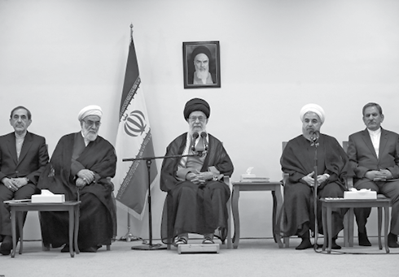
وفيما يلي أبرز ما ذكر:
• يوصي الإمام عليّ بن أبي طالب عليه السلام بأن يكون التصرّف في ظروف الفتنة، حيث يصعب جداً على الناس تشخيص الحقّ من الباطل، بالشكل الذي لا يصبّ لصالح الفتنة أبداً.
• ففي ظروف الفتنة، نظير ما حصل في سنة 88، يجب أن لا يكون الكلام والصمت والعمل وحتّى نوع النظرة بحيث يعزّز الفتنة ويكرّسها.
• طبعاً قد لا يكون لبعض الأشخاص وبسبب ميولهم الخاصة رغبة في المشاركة الصريحة ضدّ الفتنة، ولكن ينبغي أن لا يستفاد منهم لصالح الفتنة.
• ومن حكم الإمام عليّ بن أبي طالب عليه السلام في نهج البلاغة، التطرّق لموضوع النظر للمسؤولية والمنصب كطعم للوصول إلى الثروة والامتيازات الخاصة، فمثل هذه النظرة للمسؤولية، وهي في الواقع أمانة في عنق الإنسان، تؤدّي إلى صغار صاحبها وتفاهته.
• موضوع الرواتب العالية جداً هو في الحقيقة هجوم على القيم، ولكن ليعلم الجميع أنّ هذا الموضوع من الحالات الاستثنائية، ومعظم مديري الأجهزة والمؤسسات أناس نزيهون، ولكن حتّى هذا العدد القليل يمثّل حالة سيئة جداً، وينبغي التصدّي لها بالتأكيد.
• ينبغي أن لا يطغى مرور الوقت على هذا الموضوع، إنما ينبغي متابعته بالتأكيد على نحو جادّ، وإطلاع الشعب على النتائج.
• حسب المعلومات التي وصلتني فإنّ مستويات رواتب المديرين في معظم الأجهزة والمؤسّسات هي في الحدود المعقولة، والرواتب العالية خاصّة بعدد قليل من المديرين، وينبغي التصدّي بشكل حاسم لهذه الحالات على قلّتها.
• ومن حكم الإمام علي بن أبي طالب عليه السلام في نهج البلاغة أنّه ينبغي دوماً مراقبة اللسان وتحصينه، لأنّ الكثير من مشكلات الإنسان ناتجة عن اللسان.
• المشكلات الناجمة عن عدم مراقبة اللسان لها في بعض الأحيان طابع شخصيّ، لكنّها في أحيان أخرى ذات أبعاد اجتماعية، لذلك ينبغي التدقيق كثيراً في هذا الموضوع.

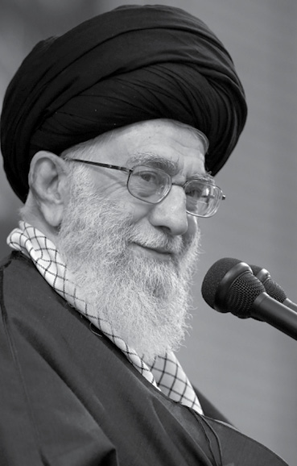
لا ثقة بالأميركيين
إن الأمريكيين مظهرٌ لسوء الأخلاق وسوء الأداء والسلوك، ولا يقتصر هذا الأمر عليهم، وهناك غيرهم كذلك، من هو مثلهم يتّصف أيضاً بسوء العمل والأخلاق والسلوك، وبالتالي لا يمكن الوثوق بهم. وما علينا إلّا الاعتماد على أنفسنا، وأن نعرف أنّنا قادرون، وأنّ الله سوف ينصرنا. كما في الحديث المرويّ عن أمير المؤمنين: "فَلَمّا رَأَي اللهُ صِدقَنا أَنزَلَ عَلَينَا النَّصرَ وَأَنزَلَ بِعَدُوِّنَا الكَبت". ذلك أنّنا إذا نزلنا إلى الساحة وقطعنا الخطى إلى الأمام بصدق، فإن الله سبحانه وتعالى سوف ينصرنا لا محالة.
ضرورة الإعتماد على النفس
القضية الأساس هي الاعتماد على أنفسنا. هذا هو أساس العمل. فلا بدّ لنا من الاعتماد على أنفسنا، ولا يمكن الاستناد إلى الآخرين والأجانب والثقة بهم.

البصيرة الثاقبة
فقرات أساسية واستراتيجية في قضايا حيوية في إيران والعالم

خطورة شيوع الثقافة الغربية
ومن الساحات شيوع الثقافة الغربية ونمط الحياة الغربية. فإذا أشيع في بلدٍ نمط الحياة المقبول والدارج لدى الغربيين والأميركيين، فستتبدّل النخب في ذلك المجتمع إلى أغنام وديعة مطيعة للسياسات الأميركية والغربية، وهذا ما تصرّ القوة التي تواجهنا على حدوثه،
الشخصيات النورانية
وتلك الشخصيات النورانية التي شاهدتموها في زماننا، كأمثال المرحوم آية الله الشيخ بهجت - على سبيل المثال -حيث كان إنساناً نورانياً، وشيخاً كبيراً مفعماً بالنورانية، كانوا أشخاصاً يربّون أنفسهم وينتبهون لها منذ عهد الشباب؛ أي منذ أن كانوا في أعماركم. من يتأخّر في التفكير بهذه الأمور، تقلّ توفيقاته، ومن لا يفكّر بهذه المسائل أبداً، يُحرم من النورانية والصفاء والنقاء، ويكون حالُه كحال الكثير من أبناء الدنيا.
الحرب الناعمة لا زالت مشتعلة
الحرب الناعمة، فهي قائمة ودائرة حالياً، وعدوّنا يخوض الهجوم علينا، ونحن بالمقابل أيضاً نخوضها. هل نحن في حالة الهجوم أو الدفاع؟ هذا له بحث آخر، وباعتقادي يجب على جبهتنا أيضاً أن تقوم بالهجوم بدلاً من الدفاع، مع ضرورة الحفاظ على مراكزها الدفاعية أيضاً. إذاً فهناك حربٌ مشتعلة، وعليكم تشبيه هذه الحرب الناعمة بالحرب الصلبة وساحة المعركة.
التعدّي طبيعةُ الإستكبار
طبيعة الاستكبار والقوى المستكبرة مجبولة على التطاول والنهب، سواء في عهد الاستعمار الذي يعود إلى القرنين الثامن عشر والتاسع عشر ويستمرّ إلى القرن العشرين، أو في فترة الاستعمار بأشكاله الجديدة والحديثة التي أوجدوها فيما بعد، والتي يطرحونها على أرض الواقع ويجدّدونها يوماً بعد آخر. هدفهم هو التعدّي والاستيلاء على مصالح الشعوب والبلدان، والتسلّط والتسلّل والنفوذ. هذا هو هدف الاستكبار.

التقدم النووي ساحة صراع
فلو أن إيران، بما تتّصف به من استغناء عن القوى العالمية ومن عدم الاكتراث بها وعدم التبعية لها وعدم الاعتماد عليها، تصل لمرحلة التقدّم، وأن يصبح هذا التقدّم نموذجاً ومثالاً لسائر البلدان والشعوب الأخرى، فإنّ هذا التقدّم يعتبر واحدةً من نقاط الاشتباك وساحات الصراع فيما بيننا وبين الاستكبار نحن نريد الوصول إلى هذا التقدّم، وهم يريدون منعنا منه. إنّ واحداً من أهم الدوافع التي دفعت بالقوى المستكبرة في القضية النووية إلى الاصطفاف ضدّنا هو هذا الدافع، أن يتمكّن بلدٌ، من دون الاتّكال على أميركا أو بريطانيا أو على أيّ قوة أخرى، أن يخوض بنفسه ساحةً علميةً بالغة الخطورة كالساحة النووية، فإنّ هذا بالنسبة لهم أمرٌ هامّ وخطير جداً، وما كانوا يريدون له أن يتحقّق.
حزب الله شمس الأمة الساطعة!
إنّ حزب الله يسطع هناك كالشمس، وهو مبعث افتخار للعالم الإسلاميّ. شباب حزب الله ومجموعة حزب الله في لبنان مدعاة فخر للعالم الإسلاميّ، فقد أنجز هؤلاء ما عجزت عنه جيوش ثلاث دولٍ عربية خلال حربين أو ثلاث، حيث فرضوا على إسرائيل الهزيمة.
فليدرسوا جيّداً
فعلى الشباب أن ينجزوا دروسهم بشكل جيّد، فليدرسوا جيداً، وهذا ما أنا أؤيّده، وأنتم على علمٍ بذلك، ولكن ينبغي إلى جانب الدراسة القيام بالأنشطة الثورية أيضاً.
الأساليب التربوية في الحرب الناعمة
التديّن والعفّة والورع والابتعاد عن الإفراط في النزوع إلى الغرائز، لا ينبغي أن يُحمَل على محمل التعصّب و"الدوغمائية" على حدّ تعبيرهم والتحجّر وما إلى ذلك.. كلّا، بل هي أساليب تربوية، مستوحاة ومستقاة من تعريف الضابط والقائد في الحرب الناعمة.
توفير الأمن الوظيفي للعامل
والمسألة الأخرى هي الأمن الوظيفيّ للعامل، فلو شغل ذهن العامل هذا التساؤل وهو أنّه: هل سيبقى غداً في هذا المعمل أم لا؟ سوف لا تطاوعه نفسه على العمل. فلا بدّ من توفير الأمن الوظيفيّ، وله سُبُله أيضاً، وهو الآخر من واجبات مختلف المسؤولين.
إستثمار المال في العمل
فإن ربّ العمل هو ذلك الشخص الذي كان بمستطاعه أن يودع رأسماله مثلاً في المصرف الفلانيّ، ويحصل على الربح من دون أيّ قلق وهاجس، ولربّما كانت تدرّ عليه هذه العملية المزيد من الأرباح فيما لو كان يستثمر رصيده في الإنتاج، إلا أنّه أعرض عن ذلك، ونزل إلى ساحة العمل، وهذا أمرٌ مطلوبٌ للغاية. وسوف يسوقه الله إلى الجنة فيما لو أنجز عمله هذا لوجه الله.
حق العمل
والتوصية العامة في إطار هذا المفهوم هي توسيع دائرة العمل. فلنوصِ الجميع بأن يقوم كلّ فردٍ أينما كان، بإنجاز عملٍ، ورفع مستوى جودته، وأداء حقّه. فالطالب الجامعيّ، على سبيل الفرض، إن كان معرضاً عن الدراسة، لم يؤدِّ حقّ عمله.
إهدار الطاقات مضادّ للقيم
والبطالة والتكاسل وتضييع الوقت في غير محلّه ومن دون فائدة وإهدار الطاقات الشبابية والفكرية والبدنية مذمومة ومضادّة للقيم.. هذا هو منطق الإسلام، فإنّه أيّما أحدٍ يُنجز عملاً في أيّ مكان، إنّما يقوم بإنجاز قيمة من القِيَم، ولو كان عمله لوجه الله، يكون عبادة، وينال عليه الأجر والثواب.
الشهيد مطهّري نموذج الإخلاص!
آية الله مطهّري كان يتحرّك بإخلاص، وينجز عمله لوجه الله. كنّا نعرفه ونتواصل معه عن قرب، ونشهد أعماله، ونلاحظ نيّته. كان إنساناً عارفاً بزمانه وبمتطلّبات عصره، يعرف الاحتياجات ويدركها، ومن أجل سدّ فراغ هذه المتطلبات.
جنود بلا رواتب
لطالما صرّح المفكّرون في السياسة الغربية بأنّه بدلاً من أن نعمد على غرار فترة الاستعمار في القرن التاسع عشر إلى احتلال البلدان، وتعيين حاكم عسكريّ، وبذل الأموال، وتزويد الجماعات هناك بالأسلحة، وإثارة الصراعات والحروب، الأفضل والأسهل والأقلّ كلفة، هو أن نقوم باستقطاب شخصيّاتهم من النخب، وبثّ أفكارنا فيهم، وإيفادهم إلى بلدانهم، فيتبدّلون إلى جنود لنا من دون أن ندفع لهم رواتب! يفعلون ما يريد الغرب.

الهوية المستقلة
إنّ أولّ ما يجب علينا أخذه لتلاميذنا بنظر الاعتبار، هو إيجاد هويّة مستقلّة وطنية ودينية في نفوسهم. هذا هو الأمر الأوّل؛ هويّة مستقلّة وذات عزّة. فلنربِّ شبابنا على أن يتّبعوا سياسة مستقلّة، واقتصاداً مستقلاً، وثقافة مستقلّة، وأن لا تنمو لديهم روحية التبعية والركون إلى الآخرين والاعتماد عليهم والرجوع لهم.
ما بعد مشروع "التحوّل البنيويّ في التربية والتعليم"
إنّ مشروع "التحوّل البنيويّ في التربية والتعليم" هذا قد تمّ إعداده بشكل جيّد على ما يبدو، وهو خطوة إلى الأمام، فلينفّذوه بدقّة وبنظرة ناقدة، وليبحثوا عن مكامن إشكالاته. لأنّ في كلّ كتابة غير إلهية وكلّ إنجاز بشريّ توجد إشكالات. فلنفتّش عن تلك الإشكالات، ولنستكشف النقائص والعيوب، ولنعدّ نظاماً طاهراً ومنسجماً بشكل جيّد.
إحياء الفطرة
يجب علينا أن نُحيي المعالم الممتازة والبارزة لدى التلاميذ. أجل، لقد جاء في يمينكم أن تعملوا على تفعيل فطرتهم الإلهية، وهذا صحيح، فقد وضع الله تعالى فينا جميعاً رصيداً وخميرةً لها قابليّة نموّها واستثمارها. فاعملوا على تفعيلها وترشيدها عند الأولاد.
الجهاد الكبير
فالجهاد الأكبر الذي يفوق كلّ أنواع الجهاد صعوبة، هو جهاد النفس؛ ذلك الجهاد الذي يحافظ على هويّتنا وباطننا، والجهاد الأصغر، هو مقاتلة العدوّ، ولكن بين أقسام الجهاد الأصغر، هناك جهادٌ أطلق الله تعالى عليه "الجهاد الكبير"، وهو هذا الجهاد. ولكن ماذا يعني "الجهاد الكبير"؟ يعني عدم إطاعة العدوّ وإطاعة الكافر وإطاعة الخصم الذي نواجهه في ساحة النزال،

كلُّ شيء رهن التوجّه لله
كلّ ما يجب علينا أداؤه، وكلّ ما يتأتّى لقدراتنا إنجازه، مرهونٌ بتضرّعنا لله سبحانه وتعالى، والتوجّه إليه، والإكثار من التوسّل إليه. فإنّ اتّصال القلوب بالله تعالى، هو ذلك الاتّصال الذي لو تحقق، لكان سنداً ودعامة لهويتنا الثورية وعزيمتنا وإرادتنا التي ستمهّد السبيل لتحقيق ما ذكرناه.
عداؤنا مع الصهيونية
إنّ عداء المؤمنين الصادقين، وعداء الجمهورية الإسلامية مع الصهيونية، ناجم عن هذه الحقائق. إذ لا يوجد ثأر شخصيّ لنا مع أحد، ولكن حين يبسط الكيان الصهيونيّ، إلى جانب شبكة الرأسماليين الصهاينة الوسيعة، سيطرته على الدول، ويهيمن على دولة كالولايات المتحدة الأميركية - بحيث لا يتقدّم فيها أيّ أحدٍ، ولا يتسلّم زمام السلطة أيّ حزبٍ أو شخص إلّا بدعمهم ومساندتهم - يصل العالم إلى ما تشاهدونه في هذا اليوم.
حضور القلب في الصلاة
إنّ حضور القلب يعني أن يكون القلب أثناء الصلاة حاضراً هنا. إذ أحياناً ما نؤدّي الصلاة وقلوبنا تجول في مواطن أخرى، وحضور القلب يعني أن تكون قلوبنا هنا وعلى سجادة الصلاة وأن تكون منتبهة إلى الصلاة وأن لا تسرح في مكان آخر.
الإيمان بالله مدعاة قوة
فإنّ الإيمان بالله والكفر بالطاغوت، يستتبع التمسّك بالعروة الوثقى، وهو مدعاة للقوّة والاقتدار. وهذا ما يجب علينا ترويجه وبثّه في ربوع العالم الإسلاميّ، ويجب أن تقوم إرادتنا على ذلك.
الإسلام المقتدر
الإسلام الذي يستطيع أن يجتثّ الكفر والاستكبار والظلم، أو أن يوقفه عند حدّه، أو أن يمنع طغيانه وعدوانه، هو ذلك الإسلام الذي لديه نظام، لديه حكومة، وقوّات عسكرية، ووسائل إعلام، وسياسة، واقتصاد، ويمتلك العديد من الوسائل والأدوات.

تحقيق دين الله
إن كنّا نحن لا نهدف إلى إقامة الحكم الإلهيّ والدين الإلهيّ، إذاً لماذا نحن هنا؟ ولماذا أنا العبد لله هنا؟ فليأتِ أولئك الذين كانوا أو أمثالهم [هنا]، وليقوموا بإدارة الدولة. نحن هنا لأنّنا نريد تثبيت دين الله. يجب أن تتحقّق حاكمية دين الله نحن نسعى لهذا من يُقتَل في سبيل هذا الأمر هو شهيد في سبيل الله،
احتياج البشرية إلى القرآن
واعلموا يا أعزّائي! أن العالم اليوم بحاجة إلي القرآن؛ سواء قَبِل واعترف بذلك أم لم يعترف. فالعالم اليوم يعيش فراغاً في هوّيته، فراغاً فكرياً، فراغاً إيمانياً، الإنسان من دون الإيمان كالفاكهة الخاوية الفارغة في داخلها. ما تشاهدونه من ازدياد القتل والجريمة في البلدان الغربية يوماً بعد آخر، يعود أحد أسبابه إلى ذلك. ما ترونه من تصاعد حالات الانتحار، يعود أحد أسبابه إلى ذلك. البشرية لم تعد عندها بضاعة تعرضها لإقناع أذهان الناس وقلوبهم وأرواحهم.
الحزب في البلدان الغربية
الحزب في الغرب لا يمثّل مجموعة شعبية وشبكة منتشرة بين الناس؛ كلّا، الأمر ليس كذلك، لا في أميركا ولا في بريطانيا ولا في الأماكن الأخرى. التفتوا إلى هذه المسألة، الحزب في البلدان الغربية هو نادٍ، نادٍ سياسيّ، منتخب يجتمع فيه بعض النخب تحت شعارات معيّنة واستثمارات مالية وما شابه، ويتمكّنون من جذب الناس من خلال الإعلام والإعلانات للمشاركة في الانتخابات، فهي ليست سيادة شعبية حقيقية.
وجوب تقوية الإيمان الإسلاميّ
يجب أن نزيد من القدرات والإمكانيات. والزيادة هذه تشمل: تقوية الإيمان الإسلاميّ، وهي من واجب الحكومة، والحوزات العلمية، والأجهزة الإعلامية، ووزارة الإرشاد (الثقافة)، ومنظمة الإعلام الإسلاميّ. يجب عليكم تقوية الإيمان الإسلاميّ، وهي واجب على كلّ من له علاقة وتواصل مع الشباب، كالجامعات ووزارة التعليم والتربية. وهذه مهمّة كبرى تقع على عاتق هؤلاء جميعاً، ويجب عليهم التصدّي لها.

العلوم الإنسانيّة الغربيّة
إنّ "علم معرفة الإنسان" في العلوم الانسانية الغربية ناشئ من معرفة الإنسان الغربيّ. هذه خلاصة المطلب. ولا نقول برفض الاستفادة منه، ولكن يجب الانتباه إلى أنّ شاكلة وتركيب العلوم الانسانية التي جاءت من الغرب تعتمد على الرؤية الكونية الغربية حول الإنسان ومعرفة الإنسان الغربية، والتي تعتبر الإنسان شيئاً، ولكن نحن نعتبر الإنسان موجوداً آخر، غير ما يرى الفكر الماديّ للغرب. وعليه، يجب الاهتمام بالعلوم الإنسانية الإسلامية والتركيز عليها.
أهداف الثورة الإسلامية
ما هي أهداف الثورة؟ حاكمية الإسلام في الدرجة الأولى؛ فقد انطلقت الثورة أساساً لتحقيق هذا الهدف، ولأجل أن يحكم الإسلام، وأن تكون له سيادته بمعناها الخاصّ. إذاً فأهداف الثورة هي: حاكمية دين الله، والحرية، والعدالة الاجتماعية، والرفاه العامّ، واجتثاث جذور الفقر والجهل، والمقاومة أمام سيل الفساد الأخلاقيّ الجارف الذي انطلق من الغرب نحو العالم كلّه وأنتم اليوم تشاهدون خصائصه.
معنى الدعاء
الدعاء هو التحدّث إلى الله سبحانه وتعالى، وعلى حدّ تعبير إمامنا الخمينيّ الجليل: "الدعاء هو القرآن الصاعد"، وهو التحدّث مع الله. حين تقرأ القرآن, فإنّ الله هو الذي يكلّمك، حين تدعو الله فأنت الذي تكلّمه. ذلك أن قراءتك للقرآن، تعني القرآن النازل؛ أي إنّ الله يتحدّث إليك، ويبيّن لك الحقائق التي تنزل من الأعلى. ودعاؤك، يعني أنّك تتكلّم مع الله، وصوتك يرتقي صعوداً.
الاستمداد من أرواح شهدائنا..
علينا أن نستشفع بالأرواح المتعالية، وأن نجعلها شفيعة لنا عند الله، ومنها أرواح شهدائنا الأعزّاء هؤلاء. وهذه الفرصة متوافرة لعوائل الشهداء - سواء الآباء والأمّهات أو الأولاد والزوجات وسائر الأقرباء- كي يستمدّوا من أرواح شهدائهم الأحباء الذين تعلّقت قلوبهم بهم، للتقرّب إلى الله.
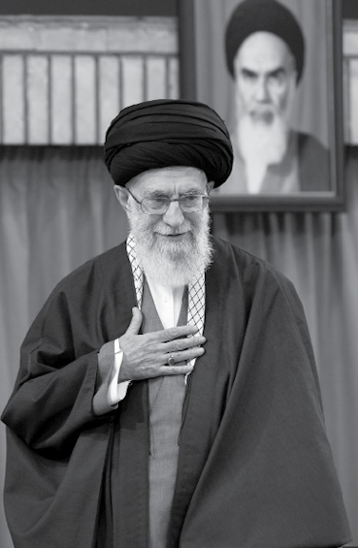
العمل بإخلاص مدعاة السعادة الأبدية
فإن عملتم بإخلاص، سيكون بمقدور كلّ واحدٍ من هؤلاء الناشئين والشباب الذين يكبرون على أيديكم، أن يقوم ببناء مستقبل البلاد، ويكون مدعاة لسعادتكم الأبدية لأنّكم أنتم من علّمتموه، وإن لم يعرفكم أحد. فإنّ أولئك الذين قاموا بتعليم الإمام الخمينيّ العظيم وتدريسه في عهد طفولته، لا يعرفهم أحد، غير أنّ آثار الإمام تُسجَّل في صحيفة أعمالهم أيضاً لأنّهم قاموا بتربية هذا الرجل بهذه الطريقة.

﴿ فَقُل حَسبِيَ اللَّهُ ﴾
وهنا يجب علينا العمل بالتوصية والأمر الوارد في هذه الآية القرآنية الشريفة التي تلوتها: ﴿فَقُل حَسبِيَ اللَّهُ ﴾.. إن رأيتَ أنهم يعارضونك، ورأيتَ أنهم يُعرضون عنك، ورأيتَ أنهم يُحيطون بك من كلّ جانب وبشتّى الأساليب، ﴿ فَقُل حَسبِيَ اللَّهُ لَا إِلَهَ إِلَّا هُوَ عَلَيهِ تَوَكَّلتُ وَهُوَ رَبُّ العَرشِ العَظِيمِ ﴾. وهذا هو توكّل إمامنا الخمينيّ العظيم الذي دلّنا على الطريق، وأوصلنا إلى هذه المكانة.

النهج الأصيل

كلمات في الإسلام المحمّدي الأصيل، ونهج وفكر الإمام الخمينيقدس سره

أهمية اجتماع العلماء
كان الإمام الراحل العظيم (رضوان الله عليه) يوصي ويبعث الرسائل لعلماء المدن ويوصيهم بأن يجتمعوا بين الحين والآخر، ولو من أجل تناول الشاي! وأن يلتقوا مع بعضهم بعضاً حتّى وإن لم يجرِ بينهم بحث جديّ هامّ؛ أي إنّ اجتماع ولقاء جماعة العلماء والخبراء الدينيين والعلميين في البلد يحظى بهذه الدرجة من الأهميّة.
المناجاة الشعبانية أفضل الأدعية
لقد سألته أيضاً يوماً عن الأدعية، فكان من الأدعية التي يعتمد الإمام عليها ويفضّلها على غيرها، هذه المناجاة الشعبانية. وهي تنطوي على فقرات هامّة، منها: "إِلهي هَب لي قَلباً يُدنيهِ مِنكَ شوقُه، وَلِساناً يُرفَعُ إِلَيكَ صِدقُه، وَنَظَراً يُقَرِّبُهُ مِنكَ حَقُّه". هذه هي الصفات التي نطلبها من الله سبحانه وتعالى في هذا الدعاء الشريف وفي هذه المناجاة، وهي تمثّل درساً لنا.
إمامنا الراحل في شهر شعبان
إنّها الأيام الأخيرة من شهر شعبان المفعم بالبركة. كان إمامنا الكبير -باحتمال قويّ- يتزوّد معنوياً، بشكل وافر، من هذا الشهر. وتدلّ القرائن والشواهد على أنّ ذلك القلب النوراني ببركة هذا الشهر كان يزداد نوراً وتألّقاً.
إمام الثورة
الثورة كلمة واحدة ولكنّها تنطوي في مكنونها على حقائق لا تحصى. إمامُ الثورة هو الرائد في كلّ هذه الخصائص التي تتضمّنها مفردة الثورة. إنّ سبب غضب القوى المادية المتواصل وغيظهم تجاه الإمام الجليل وهلعهم منه أيضاً، يعود إلى هذه الصفة، وهي ثورية الإمام، وهم يعادون هذه الصفة.

نحو حاكمية دين الله
فقد بدّل إمامنا الجليل المسيرة، وقام بإيجاد تحوّل كبير، وغيّر مسار الشعب الإيرانيّ، وبدّل سكّة القطار، وسار بنا نحو الأهداف الكبري. وهذه الأهداف التي وجّهتنا الثورة وإمام الثورة إليها، وقاما بهداية المجتمع الإيرانيّ نحوها، تمتاز بأهمية بالغة. وهي أهدافٌ تتلخّص في حاكمية دين الله،
على خطى الإمام
فقد دلّنا الإمام علي الطريق، وأرانا المعايير والمعالم، وحدّد لنا الأهداف، وبدأ بهذه الحركة بنفسه. ونحن حتي يومنا هذا، وبفضل السير في الاتّجاه الثوريّ، حقّقنا مكاسب كثيرة، ولكن ما زال هناك بون شاسع بيننا وبين تلك الأهداف. ويمكننا بالطبع بلوغ تلك الأهداف، شريطة أن يتحرّك القطار علي نفس هذه السكة، وهي السكة التي سار الإمام بقطار المجتمع الإسلاميّ عليها.
النزعة الثورية سرُّ تقدمنا
وبعد رحيل الإمام، كنّا كلّما عَمِلنا بثوريةٍ تقدّمنا للأمام، وكلّما غفلنا عن النزعة الثورية والحركة الجهادية تراجعنا وفشلنا وتخلّفنا، وهذه حقيقة.

الوصية الأولى: الاهتمام بمآثر الإمام
أوصي ببعض الوصايا. إنّ الإمام الخمينيّ يعتبر في خارطة الطريق التي ذكرناها، قدوة وأسوة كاملة حقاً. وهو يقف علي القمة في جميع هذه المؤشّرات. فلقد عاشرنا الإمام لسنوات طويلة وبأشكال مختلفة، سواءٌ حين كان يمارس التدريس في قم، أو حين تمّ نفيه إلي النجف، أو حين تسلّم مقاليد الحكم وصار علي قمّة الشهرة السياسية الدولية، وشاهدنا الإمام في جميع هذه الحالات، والحق يقال إنّه كان يتّسم بأعلي الدرجات في جميع هذه المؤشرات التي ذكرناها. فأولوا اهتمامكم بأقوال الإمام وأفعاله، وقوموا أيها الشباب الأعزّاء بمطالعة صحيفة الإمام ووصيّته والأنس بها والتعمّق فيها. هذه هي التوصية الأولي.
عدوهم الأوّل : الإسلام الأصيل
لقد دوّنتُ هنا عدداً من المقدّرات التي تتعرّض أكثر من غيرها لحملات العداوة:
الأول هو الإيمان الإسلاميّ. وهذا ما قد يثير دهشة البعض فيقولون إنّ العالم المعاصر هو عالم حرية الفكر والعقيدة وأمثال ذلك! كلّا, أيّها السيّد. إنّ أكثر ما يعادونه هو الإسلام الأصيل الذي قدّمه الإمام (رضوان الله عليه)، وهو مبنى الحكومة الإسلامية والجمهورية الإسلامية.

حرمة الاسراف
تكليف عام

قدوة القدوة

قصة أو حادثة تبرز جانب القدوة في شخصية سماحته

ذكر سماحة الإمام الخامنئي دام ظلّه في بداية درس البحث الخارج في صباح يوم 5/2/2017 (جمادي الأولى 1438 هـ) بعد ذكر حديث أخلاقيّ، إلى حرمة استخدام السيّارات الباهظة الثمن من قبل علماء الدين وطلّاب العلوم الدينيّة" وقال: إنّه تلقّى رسالة تفيد بأنّ بعض من يحضرون درسه يتنقّلون بسيّارات باهظة الثمن يقارب ثمنها المائتي مليون.
وأضاف في هذا المجال: إنّ حرمة الإسراف تشمل الجميع، كلّ شخص بأيّ مستوى كان، سواء كان غنيّاً أم متوسّط الحال أم فقيراً؛ لأنّ الفقير يمكن أن يقع في الإسراف أيضاً، والإسراف عمل محرّم. وهذه السيّارات الباهظة الثمن حرام.
ومع الإشارة إلى وجود بعض الأسباب الأمنيّة والوقائيّة لاستخدام السيّارات الباهظة الثمن، قال سماحته: إنتبهوا! إنّ العمل، والورع، والاجتهاد، والزهد، وعدم الرغبة [بالدنيا]، وعدم السعي وراء الزخارف المادّيّة، وزينة الحياة الظاهرية، هي وظيفتنا وتكليفنا الأساسي.
المصدر:
http://farsi.khamenei.ir/news-content?id=35643

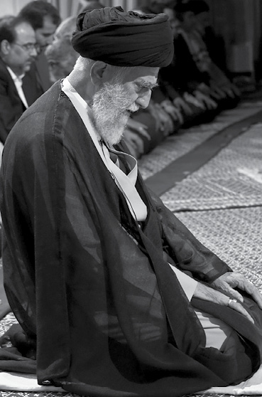

القيام بالعمل في وقته

أنوار الولاية

نصوص ولائية لسماحة الإمام الخامنئي

حينما ينجز العمل في وقته فإنه يؤثر ويعطي النتيجة المنشودة أو يضاعف هذه النتيجة. هذا العمل نفسه، إن قمنا بتأجيله وتركناه لما بعد، فإنه لن يؤثر أو سيكون تأثيره ضعيفًا في أحيان أخرى... لكلّ فريضة وقتها، ويجب أداؤها في وقتها؛ أفضل وقت للقيام بالفريضة هو أول الوقت -وهو وقت الفضيلة- والحال أن البعض لا يقومون بالفريضة أصلًا؛ فيقولون "لا بأس دعونا من هذا ولا شأن لنا"، بعضهم يؤدّي الفريضة ولكنّه يتأخر؛ وهناك من يدع الوقت ينقضي ثم يقوم لإنجاز العمل المطلوب، مثل التوّابين؛ فحين كان يجب أن يلتحقوا بالقتال في يوم عاشوراء، لم يفعلوا، وحين قاموا، كان قد جرى ما جرى "وَلَاتَ حِينَ مَنَاصٍ!" أو قيام أهل المدينة بقيادة عبد الله بن حنظلة. حيث انتفضوا في وجه يزيد؛ قاموا وطردوا واليه على المدينة، لكن حركتهم جاءت متأخرة؛ كان يجب عليهم القيام بمجرد سماعهم أن الحسين بن علي L قد خرج من المدينة للمواجهة، تأخروا وقاموا بعد سنة؛ وكانت النتيجة ما ذكره التاريخ؛ تعرضوا لمجزرة فظيعة وإبادة جماعية متوحشة، ولم يستطيعوا أن ينجزوا أي شيء. يجب القيام بالعمل في وقته المناسب. حسنًا، إذا أردنا إنجاز العمل في وقته المناسب، يجب علينا معرفة الفريضة، علينا أن نعرف ما هو العمل المطلوب كي نقوم به في اللحظة المناسبة.

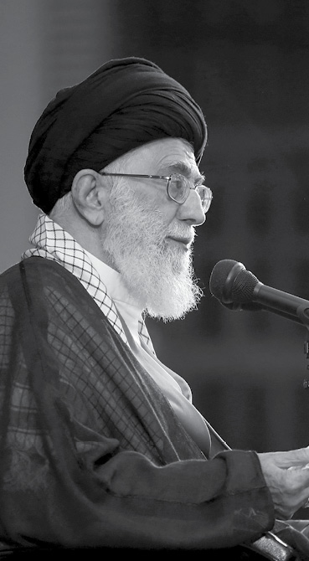
الوحدة في الاتّجاه والهدف والمسير
الوحدة الوطنية هي ميزة والحمد الله تتمتّع بها الجمهورية الإسلامية منذ انطلاقة الثورة وحتى يومنا هذا ولكن ثمة شيء إلى جانب الوحدة الوطنية، وهو الاتّحاد والتعاطف ووحدة القلب واللسان بين المسؤولين وهذا أمرٌ بالغ الأهمية، ... فالمهمّ الحفاظ على الوحدة في الاتّجاه، والوحدة في المسير، والوحدة في الهدف، وبهذا يتجلّى اتّحاد المسؤولين، وبالتالي الاتّحاد الوطنيّ.
لا ثقة بالأمريكيين، الاعتماد على النفس
الاعتماد على أنفسنا هو أساس العمل... ولا يمكن الاستناد إلى الآخرين والأجانب والثقة بهم. ولقد ذكرتُ مراراً ... أنّه لا يمكن الوثوق بأمريكا... وما علينا إلّا الاعتماد على أنفسنا، وأن نعرف أنّنا قادرون، وأنّ الله سوف ينصرنا. كما في الحديث المرويّ عن أمير المؤمنين: "فَلَمّا رَأَي اللهُ صِدقَنا أَنزَلَ عَلَينَا النَّصرَ وَأَنزَلَ بِعَدُوِّنَا الكَبت". ذلك أنّنا إذا نزلنا إلى الساحة وقطعنا الخطى إلى الأمام بصدق، فإن الله سبحانه وتعالى سوف ينصرنا لا محالة.
06/04/2016
منارة الأمّة
توجيهات تبيّن وظائف الأمّة الإسلاميّة ومسؤوليّاتها وتكاليفها في القضايا المصيريّة والمفصليّة

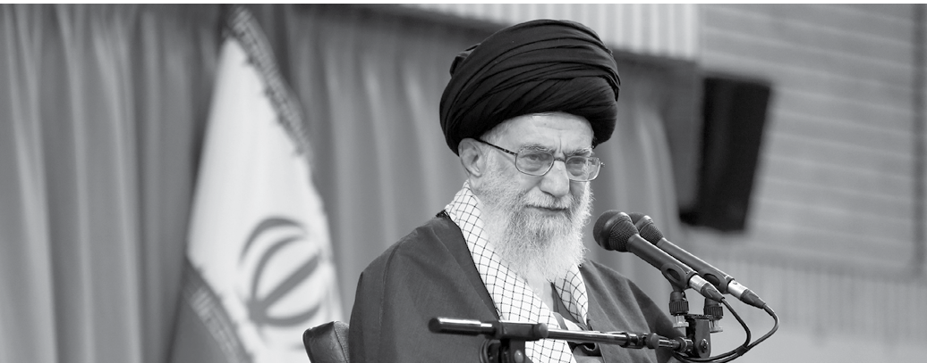القرآن هو المحور المشترك
على الشعوب الإسلامية أن ... توطّد الأنس فيما بينها بكل ما أوتيت من قوة وبما أتيح لها من سبيل. وواحدة من هذه السُبُل، هي إقامة مثل هذه الجلسات. فإنّ القرآن هو المحور المشترك والنعمة الإلهية الكبرى للمسلمين كافة. وعلى الجميع أن ينتهلوا معاً من بركات هذه المائدة المعنوية الإلهية. وهذه الجلسات والمسابقات القرآنية، توفّر للجميع الفرصة للنهوض بهذا العمل.
ثبات الأمّة على هدي القرآن
إنّ سعادة الأمة الإسلامية مرهونة بأن تقترب بنفسها من القرآن ومفاهيمه ومعارفه ودروسه. ومن الطرق المؤدّية إلى ذلك تعزيزُ الأنس بالقرآن لدى الشباب وأبناء الشعب نساءً ورجالاً.
واجب المجتمع الإسلاميّ
والواجب الملقى على أعناق المجتمع الإسلاميّ أجمع والأمة الإسلامية جمعاء، في الدرجة الأولى هو الجهاد في سبيل تنوير الأفكار وتوعيتها. والمسؤولية هذه تقع على عاتق العلماء والمثقّفين والدارسين وكلّ من له منبر، فليعملوا على إنارة الأفكار وتبيان حقائق العالم الإسلاميّ للناس، والتنوير هذا جهاد. فالجهاد لا يقتصر على رفع السلاح والنضال في ميدان القتال، وإنما يشمل الجهاد الفكريّ والجهاد العمليّ والجهاد التبيينيّ والتبليغيّ والجهاد الماليّ أيضاً.
18/05/2016

النزعة الثورية في مواجهة الانهزام
إن الملاك في الثورية هو التقوى، والشجاعة، والبصيرة، والصراحة، وعدم الخوف من "لومة لائم". هذه هي معالم ومؤشّرات كون الإنسان ثورياً. إذا تحلّينا بالتقوى، والشجاعة الكافية، والصراحة اللازمة - في الموارد التي تحتاج إلى صراحة، وإلّا ففي الأماكن التي تتطلّب الكناية والتلميح، تكون الصراحة مضرّة -، واستطعنا القيام بهذه الأمور فنحن ثوريون.
فلنعرف جبهة العدوّ وأساليب عِدائه
علينا معرفة العدوّ بشكل صحيح. فالعدوّ هو جبهة، وليس فرداً أو حكومة معينة، وعلينا أن نعرف هذه الجبهة، ونرى من الذي يتبعها، وكيف ومن أين يتحرّك العدوّ بحيث يخلط الأوراق علينا. فلنعرف جبهة العدوّ وأساليب عِدائه، ولنعلم كيف يمارس العداء والخصام. فأحياناً ما يخوض العدوّ ساحة، ويمارس عملاً يريد من ورائه هدفاً خبيثاً، ولكن من دون أن نعرف ذلك الهدف بالضبط، وإنّما ننظر إلى ظاهره فنراه عملاً جيداً ونرحّب به، والحال أنّه يتابع ذلك الهدف نفسه. وهذا ما كان وما زال يجري في بلادنا، حيث شرع العدوّ في بعض المواطن بعمل يستهدف به هدفاً معيناً، ونحن نظرنا إلى ظواهره، فقلنا مستغربين إنّ هذا عمل جيّد لا إشكال فيه! والحال أنّنا لو كنّا نتحلّى بالبصيرة، ونعرف أهداف العدوّ، لما انطلى علينا خداعه.
يجب ألّا نصاب بالانهزام المعنويّ أمام الأعداء
الانهزام المعنويّ مضرّ. فإنّ كلّ من يصاب بالهزيمة في ذاته، سوف يهزَم في ساحة المواجهة بالتأكيد. وأوّل هزيمة لأيّ إنسان، هي الهزيمة في داخله، والشعور بأنّه غير قادر، وأنّ عمله عديم الجدوى، وأنّ الطرف الذي يواجهه أقوى منه بكثير، وأنّه لا يستطيع القيام بأيّ شيء. هذا هو الانهزام المعنويّ. إذا استشرت هذه الروح فينا، لحلّت بنا الهزيمة في ساحة المعركة لا محالة. فلا ينبغي لهذا الانهزام أن يوجد فينا. علينا أن ننتبه لهذا الأمر.
26/05/2016

الثقافة مسألة دائمة مستمرّة وبالغة الأهمية
إنّ الثقافة هي أهمّ بكثير من الاقتصاد، على المدى البعيد؛ فإنّ الاقتصاد يمثّل قضيّتنا الفورية وأولويتنا الحالية، لكنّ مسألة الثقافة هي مسألة دائمة مستمرّة وبالغة الأهمية. الثقافة مهمّة حتّى في قضيّة الاقتصاد... في مسألة الثقافة، أنا أشعر بوجود نوعٍ من التسيّب والضياع! لقد سادت الأجهزة الثقافية -الحكومية منها وغير الحكومية- حالة من التسيّب والإهمال في أمر الثقافة. نحن نقصّر سواء في إعداد وتقديم المنتجات الثقافية المفيدة، أو في الحؤول دون إيجاد المنتجات الثقافية المضرة! إنّ أهمية المنتجات الثقافية لا تقلّ عن البضائع الاستهلاكية الجسدية، بل هي أهمّ منها... [ولكن] لا أحد يجرؤ على التحذير من ضرر الفيلم الفلانيّ، أو الكتاب الفلانيّ، أو اللعبة الكمبيوترية الفلانية، وأمثال ذلك، لئلّا يُتّهم بالوقوف أمام حرية المعلومات وحرية تداولها... كلّا، ... يجب مراقبة هذه الأمور! إنّ واجبنا هو إنتاج الإصدارات الثقافية المفيدة النافعة، والحؤول دون المنتجات الثقافية المضرّة. وإنّي أشعر بنوع من التسيّب واللامبالاة في هذا المجال، وهذا ما يجب عليكم أنتم أن تأخذوه بنظر الاعتبار، وأن تولوه الأهمية اللازمة.
05/06/2016
معرفة العدوّ
يجب معرفة العدوّ، التعرف الى أساليب عمله، والاطّلاع علي النقاط التي يريد العدوّ التسلّل والهجوم منها وإغلاقها أمامه. كالحرب العسكرية تماماً، ففي الحرب العسكرية يقوم المتخصّصون بالاستطلاع الميدانيّ، والاستطلاع عن العدوّ، ويقدّرون أو يطّلعون على نيات العدوّ، وأنّه يريد الهجوم من هذا الموقع، فيغلقونه ويحصّنونه. إنّ هذه الحرب القائمة اليوم في الميادين السياسية والاقتصادية، أقوى وأخطر من الحرب العسكرية، وأوسع نطاقاً. ولذا يجب معرفة نقاط تسلل العدوّ ونفوذه. هذا واجبُ الجميع.
14/06/2016

تربية الشابّ بشكل ثوريّ
يجب أن تكون الجامعة ثورية يجب أن يكون الطالب الجامعيّ ثورياً. يجب أن يكون مسلماً مجاهداً في سبيل الله. على المديرين والأساتذة توجيه الطلاب وهدايتهم لهذا الاتّجاه... أنتم تتحمّلون المسؤولية، يجب عليكم الانتباه والدقّة احذروا أن تصبح أجواء الجامعة مكاناً للخروج على الثورة والابتعاد عن مفاهيم الثورة وقيم الثورية وعن التديّن والروح الثورية وعن اسم الإمام العظيم ونهجه وذكره.
18/06/2016
الشعر وسيلة وأداة في الحرب الناعمة
نحن وسط حرب ناعمة؛ نخوض حربًا سياسية، نحن نخوض حربًا ثقافية، ونواجه حربًا أمنية وحملات اختراق ونفوذ إنه صراع الأفكار والإرادات. إنّنا اليوم، بأمسّ الحاجة إلى الوسائل والأدوات والأسلحة المؤثّرة. وأعتقد أنّ الشعر هو وسيلة وأداة أساسية ممّا نحتاجه وممّا يجب أن تلتفتوا إليه جيّدًا.
20/06/2016
الدعاء بحضور القلب
ينبغي الدعاء بحضور القلب. إنّ بعض هذه الاجتماعات التي تُعقد لقراءة الأدعية، هي لقاءات جميلة جذّابة للقلب حقاً؛ أي إنّ قارئ الدعاء، لا يقرأ الدعاء للمستمع وحسب، وإنّما يقرأه لنفسه أيضاً. هكذا هو حال البعض، حيث يتأثر هو أيضاً بالدعاء. فإن عمد قارئ الدعاء إلى قراءته بالطريقة التي تدلّ على أنّه يتحدّث بنفسه مع الله، ويرى نفسه ماثلاً أمام ربّ العالمين، واستحضر في ذاته حال الدعاء، سيتولّد حال الدعاء لدى المستمع أيضاً. وأحياناً لا يكون القارئ في أجواء عالم الدعاء أصلاً، وهذا بالطبع ما يشهده الإنسان بندرة، ويرى في بعض الأوقات على شاشات التلفاز أنّ القارئ يتغنّى بالدعاء ليس إلّا!. لا يتوجّه بنفسه ولا يتحلّى بحال الدعاء، وعندها فإنّ مستمعه أيضاً لا يصل إلى حال الدعاء. لا تسيل دموعه، ولا يستطيع أن يُسيل دموع المستمع. لا يتأثّر قلباً، ولا يمكنه أن يترك التأثير في قلب المستمع. ينبغي ألّا تتمّ قراءة الدعاء بهذه الطريقة.
25/06/2016

خطاب الإمام الخامنئي دام ظلّه في لقاء أعضاء الاتّحادات الطلّابية الإسلامية، في طهران - حسينيّة الإمام الخميني قدس سره، بحضور الآلاف من أعضاء الهيئات الطلّابية الإسلامية من كافّة أنحاء البلاد، بتاريخ 2016/04/20م.، (1395/02/01هـ.ش) و(1437/07/12هـ.ق).
في بداية اللقاء تحدّث الشيخ علي أكبري ممثل الولي الفقيه في الاتحادات الطلابية الإسلامية لطلاب المدارس والثانويات. وكذلك تحدث اثنان من الطلاب، وقدّما اقتراحات وأفكاراً في محضر سماحة الإمام القائد.
كلمته في أعضاء المجمع العالمي لأهل البيت عليهم السلام (26/05/1394ش - 8/2015م).
لقاء طلاب الجامعات 19/05/1391ش. - 8/2012م.
الكليني، الشيخ محمد بن يعقوب بن إسحاق، الكافي، تحقيق وتصحيح علي أكبر غفاري، طهران، نشر دار الكتب الإسلامية، 1407هـ.، ط 4، ج 7، ص 460.
الإمام علي بن الحسين عليه السلام، الصحيفة السجادية، قم، نشر الهادي، 1418هـ, ط 1، الدعاء 20, ص 92.
17/07/1392ش. - 11/2013م.
سورة العصر، الآية 3.
سورة الأنفال، الآية 63.
سورة الرعد، الآية 17.
سورة الرعد، الآية 17.
خطاب الإمام الخامنئي دام ظلّه في لقاء العمّال، بمناسبة أسبوع العامل، في طهران - حسينيّة الإمام الخميني قدس سره، بحضور الآلاف من العمّال من كافّة أنحاء البلاد، بتاريخ 2016/04/27م.، (1395/02/08.ش.) و(1437/07/19هـ.ق.).
سورة الأحزاب، الآيات 41 - 43.
راجع: العريضي، علي بن جعفر، مسائل عليّ بن جعفر ومستدركاتها، تحقيق وتصحيح مؤسسة آل البيت عليهم السلام لإحياء التراث‏، قم، نشر مؤسسة آل البيت عليهم السلام، 1409 هـ، ط 1، ص93. (مع تفاوت بسيط).
خطاب الإمام الخامنئي دام ظلّه في لقاء المعلمين، بمناسبة أسبوع المعلم وذكرى شهادة الشيخ مرتضى مطهّري، في طهران - حسينيّة الإمام الخميني قدس سره، بحضور جمع من المعلمين من كافة أنحاء البلاد، بتاريخ 2016/05/02م.، (1395/02/13.ش.)و(1437/07/24هـ.ق.).
في بداية اللقاء أدّى طلّاب جامعة المعلمين قسم المعلّم في محضر سماحته؛ ثمّ قدّم علي أصغر فاني وزير التربية والتعليم تقريراً.
ابن طاووس، السيد علي بن موسى، الإقبال بالأعمال الحسنة فيما يعمل مرة في السنة، تحقيق وتصحيح جواد قيومي الأصفهاني، قم‏، نشر مكتب الإعلام الإسلامي‏، 1418 هـ.‏، ط 1، ج 1، ص 255.
أو مفاهيم محرّكة, مفعّلة,.. ريادية.
خطابه في لقاء العمال 27/04/2016م.
سورة الفتح، الآية 29.
كلمته في لقاء رئيس ومسؤولي هيئة الاذاعة والتلفزيون وجمع من العاملين فيها 12/10/2015م.
كلمته في لقاء الاتحادات الطلابية 20/04/2016م.
أو الجامعة الطلابية الإسلامية.
علا ضحك الحضور.
سورة الأنفال، الآية 60.
خطاب الإمام الخامنئي دام ظلّه في لقاء مسؤولي النظام الإسلاميّ وسفراء البلدان الإسلامية، بمناسبة عيد المبعث النبويّ الشريف، في طهران - حسينيّة الإمام الخميني قدس سره، بحضور مسؤولي النظام الإسلاميّ وسفراء البلدان الإسلامية، بتاريخ2016/05/05م.، (1395/02/16هـ.ش.) و(1437/07/27هـ.ق.).
سورة التوبة، الآية 128.
سورة التوبة، الآية 129.
السيد الرضي، محمد بن حسين، نهج البلاغة خطب الإمام علي عليه السلام، تحقيق وتصحيح صبحي الصالح، قم، دار الهجرة، 1414هـ.، ط 1، ص 43، الخطبة الأولى.
مولوي مثنوي، الجزء الأول.
أول رئيس وزراء للهند بعد استقلالها عن الاحتلال الانكليزي.
سورة الأنعام، الآية 112.
سورة النساء، الآية 76.
سورة البقرة، الآية 205.
سورة البقرة، الآية 205.
سورة التوبة، الآية 129.
سورة المائدة، الآية 54.
خطاب الإمام الخامنئي دام ظلّه في الذكرى السنوية السابعة والعشرين لرحيل الإمام الخميني قدس سره، في طهران - الحرم المطهّر للإمام الخمينيّ قدس سره، بحضور جموع غفيرة من أبناء الشَّعب الإيرانيّ، بتاريخ 2016/06/03م.، (1395/03/14هـ.ش.)و(1437/08/27هـ.ق.).
السيد ابن طاووس، الإقبال بالأعمال الحسنة فيما يعمل مرة في السنة، ج 3، ص 299.
م.ن.
سورة التوبة، الآية 61.
سورة القلم، الآية 4.
سورة آل عمران، الآية 159.
سورة آل عمران، الآية 173.
البراغماتية أو المذهب العملي أو فلسفة الذرائع أو العملانية .. مذهب فلسفي سياسي يعتبر نجاح العمل المعيار الوحيد للحقيقة رابطاً بين النظرية والتطبيق, حيث يتم استخراج النظرية من خلال التطبيق؛ نشأت هذه المدرسة في الولايات المتحدة عام1878م.
سورة هود، الآية 112.
سورة فصلت، الآية 30.
سورة التحريم، الآية 6.
سورة النحل، الآية 36.
سورة النساء، الآية 76.
خطاب الإمام الخامنئي دام ظلّه في لقاء جمع من عوائل الشهداء المدافعين عن الحرم وعوائل شهداء حزب الجمهورية الإسلامية، في طهران - حسينيّة الإمام الخميني قدس سره، بتاريخ 2016/06/25م.، (1395/04/05هـ.ش.) و(1437/09/20هـ.ق.).
في بداية هذا اللقاء, قدّم حجة الإسلام السيد محمد علي شهيدي محلاتي، ممثل الولي الفقيه ورئيس مؤسسة الشهيد وأمور المضحين (الجرحى والاسرى والمقاتلين) تقريراً حول عمل المؤسسة.
الكليني، الشيخ محمد بن يعقوب بن إسحاق، الكافي، تحقيق وتصحيح علي أكبر غفاري، طهران، نشر دار الكتب الإسلامية، 1407هـ.، ط 4، ج 4، ص 576.
(28/06/1981م)؛ يصادف السابع من تير في التقويم الفارسي ذكرى استشهاد 72 من خيرة رجالات الثورة الإسلاميّة وعلى رأسهم الشهيد المظلوم آية الله بهشتي- رئيس المجلس الأعلى للقضاء آنذاك- في التفجير الذي طال المكتب المركزي للحزب الجمهوري الإسلامي عام 1981م؛ وبهذه المناسبة سُمّي هذا الأسبوع في الجمهورية الإسلاميّة الإيرانيّة بأسبوع السلطة القضائيّة.
سورة النساء، الآية 95.
سورة العنكبوت، الآية 64.
سورة آل عمران، الآيتان 169 - 170.
الشيخ ماموستا محمد شيخ الإسلام (عضو مجلس خبراء القيادة) الذي اغتيل قرب مسجد السيد قطب في كردستان.
الشيخ مولوي فيض الإسلام محمد حسين بر (من العلماء الكبار في منطقة سيستان وبلوشستان) وقد اغتيل سنة 1360هـ. ش (1981م).
السيد ابن طاووس، الإقبال بالأعمال الحسنة فيما يعمل مرة في السنة، ج 2، ص 85.
من جملتها ما ورد في الوصية السياسية الإلهية, صحيفة الإمام، ج21، ص396.
السيد ابن طاووس، إقبال الأعمال، ج 3، ص 295.
الشيخ الكليني، الكافي، ج2، ص586.
م. ن، ج3، ص265.
قرأه حجة الإسلام والمسلمين محمدي كلپايكاني رئيس مكتب سماحة الإمام الخامنئيّ دام ظلّه.
قرأه حجة الإسلام والمسلمين محمدي كلپايكاني رئيس مكتب سماحته دام ظلّه في مراسم افتتاح أعمال الدورة العاشرة لمجلس الشورى الإسلامي.
من جملتها ما ورد في الوصية السياسية الإلهية, صحيفة الإمام، ج21، ص396.
ما يقارب ال62 الف دولار.

